RAPORT
O STANIE GMINY
ZA ROK 2021

WSTĘP
Drodzy mieszkańcy Gminy Wilga,

Mijający rok 2021 przyniósł nam wiele nieoczekiwanych chwil nie tylko w naszej gminie, ale i na całym świecie. Był to rok trudny i zaskakujący. Nasze wcześniej ustalone cele, inwestycje i zamierzenia szybko zweryfikował czas pandemii COVID-19 oraz rosnące ceny towarów i usług. Już w momencie projektowania budżetu na 2021 rok wiele samorządów zmuszonych było do ostrożnego planowania wydatków. Dodatkowo okazało się, iż w trakcie roku niespodziewanie trzeba było zrezygnować z przygotowanych wcześniej, a ważnych dla rozwoju lokalnego inwestycji, czy też ograniczyć dotychczasowe wspieranie zadań w obszarze kultury, rekreacji czy też sportu. Wszyscy jesteśmy jednak dobrej myśli i śmiało wypatrujemy lepszych dni i powrotu do dobrze nam znanej rzeczywistości.
Poniższy dokument- Raport o stanie gminy, zobrazuje Państwu wszelkie decyzje
jakie podejmowane były w trakcie minionego roku, jak też podsumuje stan
dochodów i wydatków oraz kondycję finansową Gminy Wilga w roku 2021.
Został on opracowany przede wszystkim na podstawie dokumentów tworzonych przez pracowników i pozostających w posiadaniu Urzędu Gminy oraz ich wiedzy, sprawozdań finansowych gminy, informacji od jednostek organizacyjnych oraz informacji zawartych
na stronach internetowych.

Zachęcam Państwa do zapoznania się z raportem.
Z poważaniem
Bogumiła Głaszczka
Wójt Gminy Wilga

SPIS TREŚCI

I. INFORMACJE OGÓLNE 4
I.1. Położenie i struktura gminy 4
I.2. Władze lokalne 5
I.3. Sołectwa 10
I.4. Demografia 12
I.5. Przedsiębiorcy 16
II. Finanse Gminy 19
II.1.Wykonanie budżetu Gminy Wilga w 2021 roku. 19
II.2. Wykonanie dochodów 19
II.3. Wydatki 27
II.4. Realizacja funduszu sołeckiego 31
II.5. Informacja o stanie mienia komunalnego 36
III. POLITYKA, PROGRAMY I STRATEGIE 42
III.1. Strategia Rozwoju Gminy Wilga na lata 2015 -2023 42
III.2. Plan gospodarki niskoemisyjnej 46
III.3. Ochrona środowiska 47
III.4. Gospodarowanie odpadami. 48
III.5. Zbiorniki bezodpływowe (szamba) i przydomowe oczyszczalnie. 52
III.6. Program Rozwiązywania Problemów Alkoholowych i Przeciwdziałania narkomanii. 52
III.6.1. Działalność Komisji w 2021 roku 53
III.6.2. Punkt Konsultacyjny 54
III.6.3. Charakterystyka rynku napojów alkoholowych 56
IV. WSPÓŁPRACA Z ORGANIZACJAMI POZARZĄDOWYMI 58
V. BEZPIECZEŃSTWO PUBLICZNE I OCHRONA PRZECIWPOŻAROWA 60
VI. DZIAŁALNOŚĆ GMINNYCH JEDNOSTEK ORGANIZACYJNYCH 63
VI.1. Oświata 63
VI.2. Gminny Ośrodek Pomocy Społecznej. 68
VI.3. Gminny Ośrodek Kultury 76
VI.3.1. Gminny Ośrodek Kultury 76
VI.3.2. Działalność Biblioteki 80
VI.4. Ochrona zdrowia 84
VII. Wnioski i projekty 85
VIII. PODSUMOWANIE 92

I. INFORMACJE OGÓLNE

I.1. Położenie i struktura gminy
Gminę Wilga utworzono uchwałą Wojewódzkiej Rady Narodowej w Warszawie z dniem 1 stycznia 1973 roku. Znajduje się ona w północno-zachodniej części powiatu garwolińskiego i jest gminą wiejską. Zachodnia granica gminy opiera się o Wisłę.
Od wschodu graniczy z gminami: Łaskarzew i Garwolin. W całości znajduje się w granicach Nadwiślańskiego Obszaru Chronionego Krajobrazu i rozciąga się na 11.913 ha, co stanowi ok. 9,3 % powierzchni powiatu garwolińskiego. Dzięki położeniu w dorzeczu rzeki Wisły oraz jej dopływów Wilgi i Promnika, stanowi korytarz ekologiczny kształtujący różnorodność biologiczną całej doliny rzeki, można tu spotkać wiele zagrożonych wyginięciem gatunków roślin i ptaków oraz wiele miejsc zupełnie nie zmienionych przez człowieka. Siedzibą gminy jest Urząd Gminy położony w miejscowości Wilga.

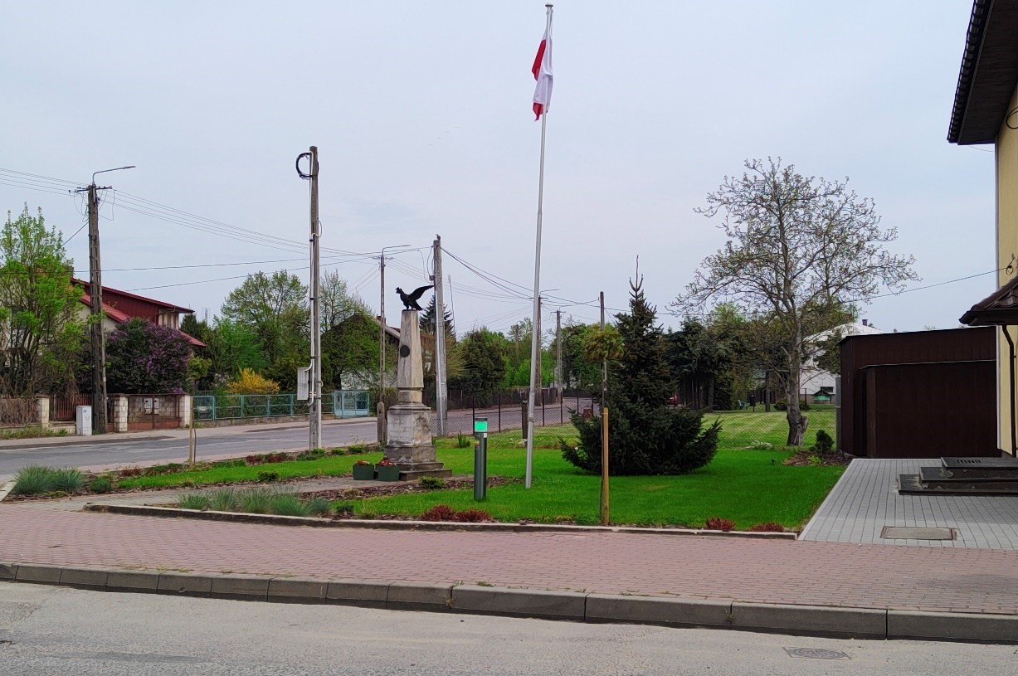

Jednym z największych atutów Gminy Wilga jest niewątpliwie przyroda. Na terenie gminy znajduje się wiele lasów, które obfitują w grzyby i co roku stanowią cel odwiedzin miłośników grzybobrania. Gmina położona jest na pięknych nizinnych terenach, które charakteryzuje malowniczy krajobraz, bogaty w lasy, zbiorniki wodne oraz kapliczki przydrożne, zachęcający do turystyki rowerowej i do pieszych spacerów.

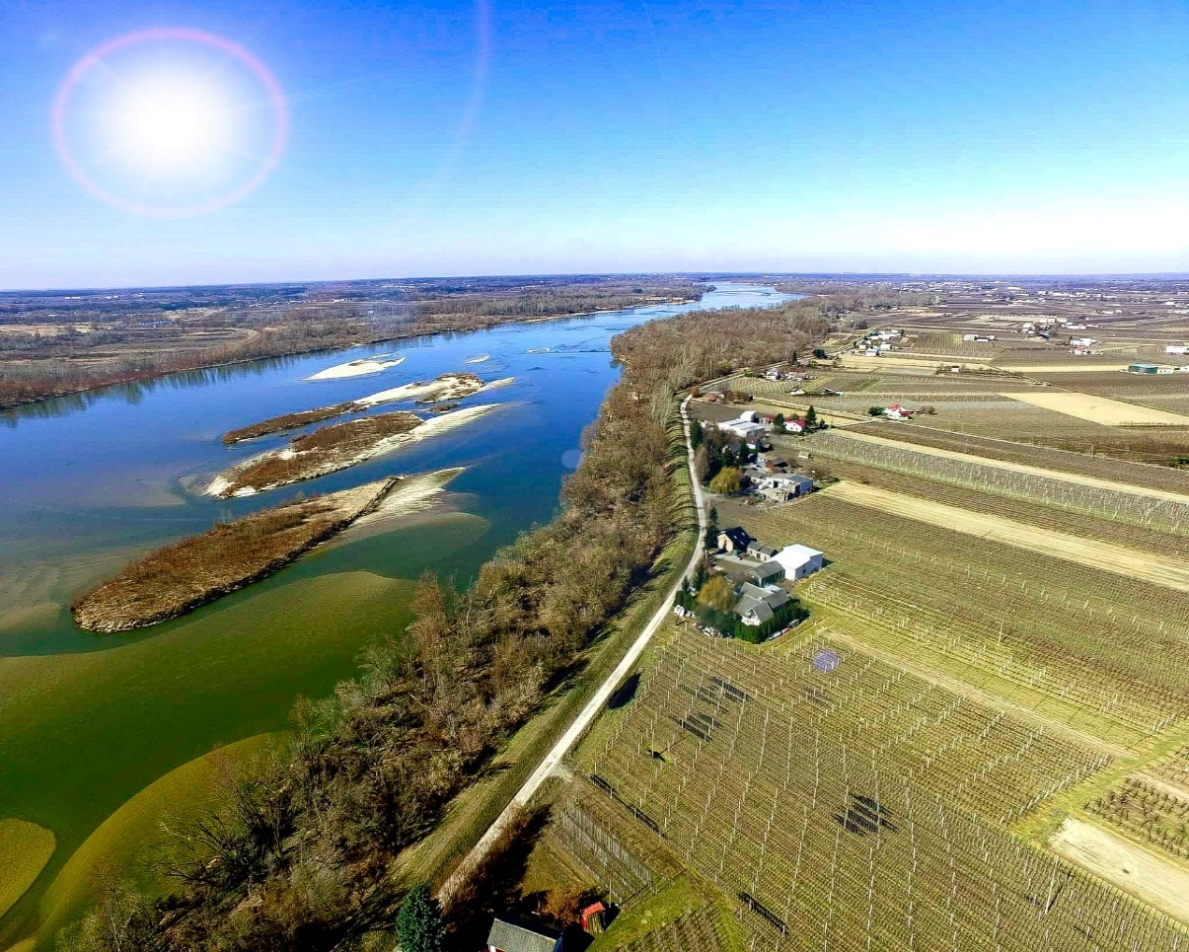

I.2. Władze lokalne
Na szczycie hierarchii władz lokalnych gminy Wilga stoi Rada Gminy jako organ uchwałodawczy. Organem wykonawczym jest Wójt Gminy Wilga – Pani Bogumiła Głaszczka. Rada Gminy Wilga składa się z 15 radnych. Przewodnicząca Rady Gminy –
Pani Agnieszka Nagadowska, Wice-Przewodniczący Rady Gminy -Pan Radosław Budyta.
Od 2018 roku, przy Radzie Gminy Wilga działa 5 stałych komisji. Komisja Rewizyjna Rady Gminy Wilga, której przewodniczącą jest Pani Ewa Mariola Gajownik, Komisja
ds. Rolnictwa i Rozwoju Gospodarczego, której Przewodniczącym jest Pan Radosław Budyta, Komisja ds. Samorządu Prawa i Porządku Publicznego oraz Ochrony Środowiska, Przewodniczący Pan Rafał Jaworski, Komisja ds. Oświaty, Kultury, Zdrowia, Opieki Społecznej, Sportu i Turystyki, Przewodnicząca Pani Elżbieta Kowalczyk, Komisja d/s Skarg, Wniosków i Petycji, Przewodniczący Pan Rafał Szydłowski.
Komisje stałe działają zgodnie z rocznym planem pracy przedłożonym Radzie. Stałe komisje są organami pomocniczymi Rady Gminy Wilga. Mają istotny wpływ na politykę gminy i ostateczny kształt uchwał. Na swych posiedzeniach prowadzą szczegółowe dyskusje w ich sprawie. W praktyce, Rada Gminy Wilga, na podstawie prac poszczególnych komisji, podejmowała w 2021 r uchwały.
W 2021 roku Rada Gminy Wilga spotkała się na 8 sesjach, 1 posiedzeniu komisji skarg, wniosków i petycji, 3 posiedzeniach Komisji Rewizyjnej, 1 posiedzeniu komisji ds. Oświaty, Kultury, Zdrowia, Opieki Społecznej, Sportu i Turystyki, 1 Komisji
ds. Rolnictwa i Rozwoju Gospodarczego, 1 Komisji ds. samorządu prawa i porządku publicznego oraz ochrony środowiska oraz 12 posiedzeniach wspólnych Rady Gminy. Wydatki związane z funkcjonowaniem Rady Gminy Wilga w 2020 roku wyniosły
55.876,14 zł, natomiast w 2021 roku 77.191,59 zł.
W 2021 roku na posiedzeniach Rady Gminy uchwalono 64 uchwały, których wykaz znajduje się poniżej.
L.p. | NR UCHWAŁY | Z DNIA | W SPRAWIE
1 | XXXI/170/21 | 26.03.2021 | w sprawie przyjęcia sprawozdań z działalności komisji stałych Rady Gminy Wilga za 2020 rok
2 | XXXI/171/21 | 26.03.2021 | w sprawie zmiany uchwały Rady Gminy Wilga  Nr XI/56/19 z dnia 11 czerwca 2019 roku w sprawie ustalenia wysokości stawek opłaty za zajęcie pasa drogowego
3 | XXXI/172/21 | 26.03.2021 | w sprawie zatwierdzenia planu pracy komisji rewizyjnej na rok 2021
4 | XXXI/173/21 | 26.03.2021 | w sprawie uchwalenia "Programu opieki nad zwierzętami bezdomnymi oraz zapobiegania bezdomności zwierząt na terenie Gminy Wilga na rok 2021"
5 | XXXI/174/21 | 26.03.2021 | w sprawie przyjęcia regulaminu utrzymania czystości  i porządku na terenie Gminy Wilga
6 | XXXI/175/21 | 26.03.2021 | w sprawie poprawy zasięgu sieci telefonii komórkowej  w Gminie Wilga
7 | XXXII/176/21 | 12.04.2021 | w sprawie zmiany wieloletniej prognozy finansowej  na lata 2021-2030
8 | XXXII/177/21 | 12.04.2021 | w sprawie wprowadzenia zmian w budżecie Gminy Wilga na 2021 rok
9 | XXXII/178/21 | 12.04.2021 | w sprawie zmiany Uchwały Rady Gminy Wilga,  nr XXXV/180/17 z dnia 27 października 2017r.,  w sprawie przystąpienia do sporządzenia "miejscowego planu zagospodarowania przestrzennego części wsi Celejów"
10 | XXXIII/179/21 | 23.06.2021 | w sprawie wyrażenia zgody na utworzenia miejsca okazjonalnie wykorzystywanego do kąpieli pod nazwą Rodzinny Park Rozrywki Wodna Kraina
11 | XXXIII/180/21 | 23.06.2021 | w sprawie wyrażenia zgody na utworzenie miejsca okazjonalnie wykorzystywanego do kąpieli pod nazwą Rodzinny Park Rozrywki Wodna Kaina 2
12 | XXXIII/181/21 | 23.06.2021 | w sprawie ustanowienia pomników przyrody
13 | XXXIII/182/21 | 23.06.2021 | w sprawie rozpatrzenia skargi na działalność Wójta Gminy Wilga
14 | XXXIII/183/21 | 23.06.2021 | w sprawie udzielenia pomocy finansowej w formie dotacji celowej dla Powiatu Garwolińskiego
15 | XXXIII/184/21 | 23.06.2021 | w sprawie zatwierdzenia rocznego sprawozdania finansowego Samodzielnego Publicznego Zakładu Opieki Zdrowotnej w Wildze
16 | XXXIII/185/21 | 23.06.2021 | w sprawie zmiany Wieloletniej Prognozy Finansowej na lata 2021-2030
17 | XXXIII/186/21 | 23.06.2021 | w sprawie wprowadzenia zmian w budżecie Gminy  na 2021 rok
18 | XXXIV/187/21 | 27.07.2021 | w sprawie wotum zaufania dla Wójta Gminy Wilga
19 | XXXIV/188/21 | 27.07.2021 | w sprawie zmiany uchwały w sprawie powołania składów osobowych stałych Komisji Rady Gminy Wilga
20 | XXXIV/189/21 | 27.07.2021 | w sprawie nadania nazw ulic miejscowości Ostrybór
21 | XXXIV/190/21 | 27.07.2021 | w sprawie wprowadzenia zmian w budżecie Gminy  na 2021 rok
22 | XXXIV/191/21 | 27.07.2021 | w sprawie zatwierdzenia rocznego sprawozdania finansowego Gminy Wilga wraz ze sprawozdaniem  z wykonania budżetu za rok 2020
23 | XXXIV/192/21 | 27.07.2021 | w sprawie udzielenia Wójtowi Gminy Wilga absolutorium z tytułu wykonania budżetu za rok 2020
24 | XXXIV/193/21 | 27.07.2021 | w sprawie miejscowego planu zagospodarowania przestrzennego części wsi Celejów – część I
25 | XXXV/194/21 | 07.10.2021 | w sprawie określenia średniej ceny jednostki paliwa  w Gminie Wilga na rok szkolny 2021/2022
26 | XXXV/195/21 | 07.10.2021 | w sprawie wyrażenia zgody na zawarcie porozumienia między Gminą Wilga, a Gminą Sobienie – Jeziory  w zakresie realizacji zadań dotyczących organizacji publicznego transportu zbiorowego
27 | XXXV/196/21 | 07.10.2021 | w sprawie nabycia nieruchomości
28 | XXXV/197/21 | 07.10.2021 | w sprawie wprowadzenia zmian w budżecie Gminy  na 2021 rok
29 | XXXVI/198/21 | 29.11.2021 | w sprawie przyjęcia Gminnego Programu Wspierania Rodziny na lata 2022-2024
30 | XXXVI/199/21 | 29.11.2021 | w sprawie wyrażenia zgody na bezprzetargową dzierżawę gminnej nieruchomości gruntowej położonej  w miejscowości Wilga
31 | XXXVI/200/21 | 29.11.2021 | w sprawie wyrażenia zgody na bezprzetargową dzierżawę gminnej nieruchomości gruntowej położonej  w miejscowości Wilga
32 | XXXVI/201/21 | 29.11.2021 | w sprawie wyrażenia zgody na bezprzetargową dzierżawę gminnej nieruchomości gruntowej położonej  w miejscowości Wilga
33 | XXXVI/202/21 | 29.11.2021 | w sprawie wyrażenia zgody na bezprzetargową dzierżawę gminnej nieruchomości gruntowej położonej  w miejscowości Wilga
34 | XXXVI/203/21 | 29.11.2021 | w sprawie wyrażenia zgody na bezprzetargową dzierżawę gminnej nieruchomości gruntowej położonej  w miejscowości Wilga
35 | XXXVI/204/21 | 29.11.2021 | w sprawie wyrażenia zgody na bezprzetargową dzierżawę gminnej nieruchomości gruntowej położonej  w miejscowości Wilga
36 | XXXVI/205/21 | 29.11.2021 | w sprawie nabycia nieruchomości
37 | XXXVI/206/21 | 29.11.2021 | w sprawie przyjęcia obowiązku odbioru odpadów komunalnych od właścicieli nieruchomości niezamieszkałych, na których znajdują się domki letniskowe lub które są wykorzystywane na cele rekreacyjno – wypoczynkowe położone na terenie gminy Wilga
38 | XXXVI/207/21 | 29.11.2021 | w sprawie udzielenia pomocy finansowej Powiatowi Garwolińskiemu na dofinansowanie zakupu samochodu do przewozu osób niepełnosprawnych, uczestników Warsztatów Terapii Zajęciowej  w Miętnem
39 | XXXVI/208/21 | 29.11.2021 | w sprawie obniżenia średniej ceny skupu żyta stanowiącej podstawę do obliczenia podatku rolnego  na obszarze gminy Wilga w 2022 roku
40 | XXXVI/209/21 | 29.11.2021 | w sprawie określenia wysokości stawek podatku  od nieruchomości na rok 2022 obowiązujących  na terenie gminy Wilga oraz zwolnień w tym podatku
41 | XXXVI/210/21 | 29.11.2021 | w sprawie ustalenia wynagrodzenia dla Wójta Gminy Wilga
42 | XXXVI/211/21 | 29.11.2021 | w sprawie ustalenia zasad przyznawania  oraz wysokości diet przysługującym radnym
43 | XXXVI/212/21 | 29.11.2021 | w sprawie ustalenia wysokości diet dla sołtysów  z terenu Gminy Wilga
44 | XXXVI/213/21 | 29.11.2021 | w sprawie zmiany Wieloletniej Prognozy Finansowej na lata 2021-2030
45 | XXXVI/214/21 | 29.11.2021 | w sprawie wprowadzenia zmian w budżecie Gminy  na 2021 rok
46 | XXXVI/215/21 | 29.11.2021 | w sprawie przyjęcia stanowiska dotyczącego utworzenia gminnego żłobka przy budynku Publicznej Szkoły Podstawowej w Mariańskim Porzeczu
47 | XXXVII/216/21 | 13.12.2021 | w sprawie zmiany Wieloletniej Prognozy Finansowej na lata 2021-2030
48 | XXXVII/217/21 | 13.12.2021 | w sprawie wprowadzenia zmian w budżecie Gminy  na 2021 rok
49 | XXXVII/218/21 | 13.12.2021 | w sprawie ustalenia wynagrodzenia dla Wójta Gminy Wilga
50 | XXXVIII/219/21 | 29.12.2021 | w sprawie przyjęcia Gminnego Programu Profilaktyki  i Rozwiązywania Problemów Alkoholowych oraz Przeciwdziałania Narkomanii na terenie Gminy Wilga na rok 2022
51 | XXXVIII/220/21 | 29.12.2021 | w sprawie przyjęcia „Programu współpracy  z organizacjami pozarządowymi oraz podmiotami działającymi w zakresie pożytku publicznego na rok 2022”
52 | XXXVIII/221/21 | 29.12.2021 | w sprawie pokrycia części kosztów gospodarowania odpadami komunalnymi z dochodów własnych niepochodzących z pobranej opłaty za gospodarowanie odpadami komunalnymi
53 | XXXVIII/222/21 | 29.12.2021 | w sprawie Planu dofinansowania form doskonalenia zawodowego nauczycieli zatrudnionych w szkołach, dla których organem prowadzącym jest Gmina Wilga na rok 2022
54 | XXXVIII/223/21 | 29.12.2021 | w sprawie udzielenia pomocy finansowej w formie dotacji celowej dla Powiatu Garwolińskiego
55 | XXXVIII/224/21 | 29.12.2021 | w sprawie zmiany Wieloletniej Prognozy Finansowej na lata 2021-2030
56 | XXXVIII/225/21 | 29.12.2021 | w sprawie wprowadzenia zmian w budżecie Gminy  na 2021 rok
57 | XXXVIII/226/21 | 29.12.2021 | w sprawie Wieloletniej Prognozy Finansowej Gminy Wilga na lata 2022-2030
58 | XXXVIII/227/21 | 29.12.2021 | w sprawie uchwalenia budżetu Gminy Wilga na rok 2022

I.3. Sołectwa
Sołectwa są jednostkami pomocniczymi gminy. Na czele każdego z sołectw stoi sołtys wspomagany przez radę sołecką, który jest jednocześnie władzą wykonawczą sołectwa. Władzę uchwałodawczą stanowi zebranie wiejskie. W skład Gminy Wilga wchodzi
21 sołectw:
- Celejów
- Cyganówka
- Goźlin Górny
- Goźlin Mały
- Holendry
- Mariańskie Porzecze
- Nieciecz
- Ostrybór
- Nowe Podole
- Nowy Żabieniec
- Ruda Tarnowska
- Skurcza
- Stare Podole
- Stary Żabieniec
- Tarnów
- Trzcianka
- Uścieniec Kolonia
- Wicie
- Wólka Gruszczyńska
- Wilga
- Zakrzew
Sołtysi oprócz codziennej pracy na rzecz rozwoju lokalnej infrastruktury zajmują się również zbieraniem opłat za odpady komunalne oraz podatki. Za wykonaną pracę otrzymują prowizję, w 2021 roku sołtysi otrzymali wynagrodzenia w łącznej kwocie 110.459,00 zł, natomiast za udział w posiedzeniach Rady Gminy zostały wypłacone diety w wysokości 850,00 zł. Niestety z powodu epidemii Covid-19 sesje Rady Gminy odbywały się w 2021 roku w jak najmniejszym składzie bez osób zaproszonych, dlatego też sołtysi nie biorą w nich udziału.

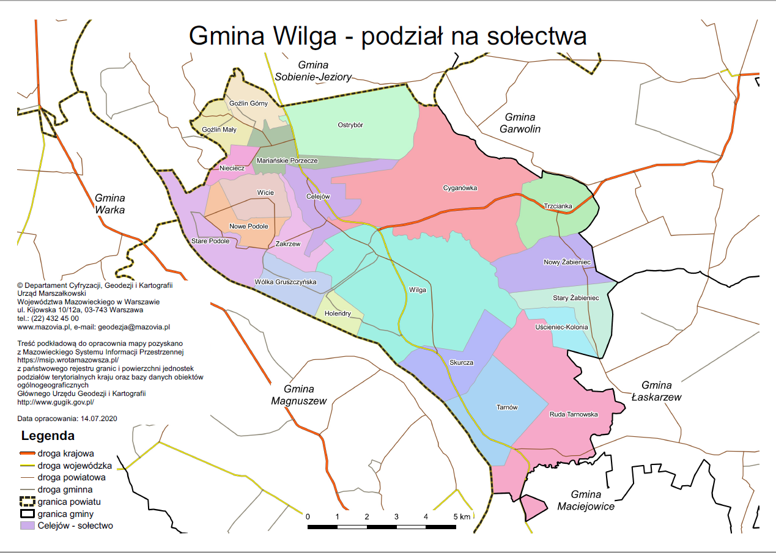

I.4. Demografia

Stan liczbowy osób zameldowanych na pobyt stały i czasowy w latach 2019 – 2021 przestawia się następująco:

Jak wynika z powyższej tabeli, większą część populacji stanowią kobiety (odpowiednio więcej od mężczyzn o 72, 72, 61).

Dokumentem potwierdzającym tożsamość jest przede wszystkim dowód osobisty.
W latach 2019-2021 wydano dowody osobiste (nowe – po raz pierwszy, wymienione z uwagi na upływ ważności, zagubienie, uszkodzenie) w ilości jak niżej.

Dnia 30 kwietnia 2021 roku 6 par z terenu gminy Wilga świętowało Złote Gody. Wójt Gminy Wilga Pani Bogumiła Głaszczka, w imieniu Prezydenta RP, odznaczyła Jubilatów pamiątkowymi Medalami za Długoletnie Pożycie Małżeńskie.
Liczba stałych i czasowych mieszkańców gminy Wilga, według stanu na dzień
31 grudnia 2021 roku, na podstawie prowadzonego przez gminę rejestru mieszkańców wynosiła 5212 osób, z czego 2640 osób (50,65%) stanowiły kobiety, natomiast mężczyzn było 2572, co stanowiło 49,35%.

Statystyka ludności gminy Wilga z podziałem na sołectwa
Miejscowość | Liczba osób zameldowanych na pobyt stały i czasowy | Pobyt stały | Pobyt czasowy
Celejów | 325 | 323 | 2
Cyganówka | 166 | 164 | 2
Goźlin Górny | 144 | 144 | 0
Goźlin Mały | 156 | 156 | 0
Holendry | 62 | 59 | 3
Mariańskie Porzecze | 259 | 259 | 0
Nieciecz | 145 | 145 | 0
Nowe Podole | 237 | 235 | 2
Nowy Żabieniec | 286 | 285 | 1
Ostrybór | 229 | 228 | 1
Ruda Tarnowska | 117 | 117 | 0
Skurcza | 145 | 144 | 1
Stare Podole | 250 | 248 | 2
Stary Żabieniec | 148 | 147 | 1
Tarnów | 66 | 63 | 0
Trzcianka | 409 | 375 | 34
Uścieniec Kolonia | 82 | 82 | 0
Wicie | 250 | 244 | 6
Wilga | 1370 | 1361 | 9
Wólka Gruszczyńska | 116 | 115 | 0
Zakrzew | 240 | 237 | 3
Razem | 5198 | 5131 | 67

I.5. Przedsiębiorcy
W 2021 roku za pośrednictwem Urzędu Gminy w Wildze złożono 89 wniosków, w tym:
- wnioski o wpis do CEIDG - 12szt
- wnioski o wykreślenie wpisu z CEIDG - 9szt
- wnioski o wznowienie działalności gospodarczej - 9szt
- wnioski o zawieszenie działalności gospodarczej - 13szt
- wnioski o zmianę wpisu w CEIDG - 46szt
Na dzień 31.12.2021r na terenie gminy Wilga aktywnie prowadziło działalność 240 przedsiębiorców /w tym 4 wyłącznie w formie spółki/, natomiast 50 wpisów posiadało status „zawieszony”.
Struktura wiekowa przedsiębiorców przedstawia się następująco:
Grupa wiekowa | Aktywne | Zawieszone | Suma
<20 | 0 | 0 | 0
20-29 | 19 | 9 | 28
30-39 | 73 | 12 | 85
40-49 | 67 | 15 | 82
50-59 | 51 | 10 | 61
60-69 | 23 | 2 | 25
70-79 | 7 | 1 | 8
≥80 | 0 | 1 | 1
Suma | 240 | 50 | 290

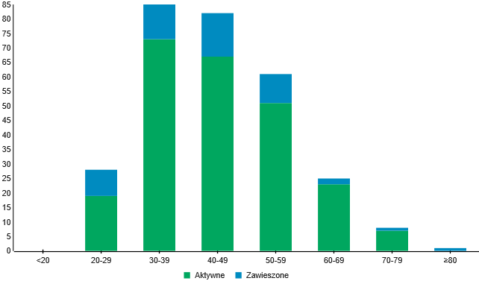
Liczba wpisów wg. głównego rodzaju działalności gospodarczej:
Dział | Rodzaj działalności | Liczba przedsiębiorców
01 | Uprawy rolne, chów i hodowla zwierząt, łowiectwo, włączając działalność usługową | 2
02 | Leśnictwo i pozyskiwanie drewna | 2
03 | Rybactwo | 2
10 | Produkcja artykułów spożywczych | 3
11 | Produkcja napojów | 1
14 | Produkcja odzieży | 4
15 | Produkcja skór i wyrobów ze skór wyprawionych | 1
16 | Produkcja wyrobów z drewna oraz korka, z wyłączeniem mebli; produkcja wyrobów ze słomy i materiałów używanych do wyplatania | 7
18 | Poligrafia i reprodukcja zapisanych nośników informacji | 2
22 | Produkcja wyrobów z gumy i tworzyw sztucznych | 1
23 | Produkcja wyrobów z pozostałych mineralnych surowców niemetalicznych | 3
25 | Produkcja metalowych wyrobów gotowych, z wyłączeniem maszyn i urządzeń | 5
31 | Produkcja mebli | 5
32 | Pozostała produkcja wyrobów | 2
33 | Naprawa, konserwacja i instalowanie maszyn i urządzeń | 7
37 | Odprowadzanie i oczyszczanie ścieków | 1
41 | Roboty budowlane związane ze wznoszeniem budynków | 11
42 | Roboty związane z budową obiektów inżynierii lądowej i wodnej | 3
43 | Roboty budowlane specjalistyczne | 29
45 | Handel hurtowy i detaliczny pojazdami samochodowymi; naprawa pojazdów samochodowych | 23
46 | Handel hurtowy, z wyłączeniem handlu pojazdami samochodowymi | 14
47 | Handel detaliczny, z wyłączeniem handlu detalicznego pojazdami samochodowymi | 39
49 | Transport lądowy oraz transport rurociągowy | 15
53 | Działalność pocztowa i kurierska | 1
55 | Zakwaterowanie | 1
56 | Działalność usługowa związana z wyżywieniem | 14
59 | Działalność związana z produkcją filmów, nagrań wideo, programów telewizyjnych, nagrań dźwiękowych i muzycznych | 1
61 | Telekomunikacja | 1
62 | Działalność związana z oprogramowaniem i doradztwem w zakresie informatyki oraz działalność powiązana | 5
66 | Działalność wspomagająca usługi finansowe oraz ubezpieczenia i fundusze emerytalne | 5
68 | Działalność związana z obsługą rynku nieruchomości | 2
69 | Działalność prawnicza, rachunkowo-księgowa i doradztwo podatkowe | 6
70 | Działalność firm centralnych (head offices); doradztwo związane z zarządzaniem | 4
71 | Działalność w zakresie architektury i inżynierii; badania i analizy techniczne | 7
73 | Reklama, badanie rynku i opinii publicznej | 2
74 | Pozostała działalność profesjonalna, naukowa i techniczna | 3
75 | Działalność weterynaryjna | 1
81 | Działalność usługowa związana z utrzymaniem porządku w budynkach i zagospodarowaniem terenów zieleni | 7
82 | Działalność związana z administracyjną obsługą biura i pozostała działalność wspomagająca prowadzenie działalności gospodarczej | 4
85 | Edukacja | 10
86 | Opieka zdrowotna | 17
87 | Pomoc społeczna z zakwaterowaniem | 1
90 | Działalność twórcza związana z kulturą i rozrywką | 3
93 | Działalność sportowa, rozrywkowa i rekreacyjna | 3
95 | Naprawa i konserwacja komputerów i artykułów użytku osobistego i domowego | 3
96 | Pozostała indywidualna działalność usługowa | 7

Stopa bezrobocia (udział osób bezrobotnych w stosunku do osób aktywnych zawodowo) w końcu grudnia 2020 r. kształtowała się w powiecie garwolińskim na poziomie 9,4 %, natomiast na dzień 31.03.2022 roku 9,0%. Stopa bezrobocia w województwie mazowieckim w maju 2021 roku kształtowała się na poziomie 5,1%, natomiast na 31.03.2022 roku na poziomie 4,6%. W celu aktywizacji osób bezrobotnych Urząd Gminy Wilga w 2021 roku zatrudnił 2 osoby w ramach robót publicznych oraz 1 osobę w celu odbycia stażu zawodowego.

II. Finanse Gminy

II.1.Wykonanie budżetu Gminy Wilga w 2021 roku.
W okresie od 1 stycznia do 31 grudnia 2021r. zrealizowano dochody budżetowe
w kwocie 31.006.187,14 zł, oraz wydatki w kwocie 27.762.039,81 zł. Rok 2021 zamknął się nadwyżką w wysokości 3.244.147,33 zł przy planowanym deficycie na poziomie 3.119.053,13 zł. Dochody bieżące wyniosły – 27.494.448,61zł, wydatki bieżące – 25.127.072,02 zł, nadwyżka dochodów bieżących nad wydatkami bieżącymi – 2.367.376,59zł
W roku 2021 Gmina Wilga nie zaciągała pożyczek i kredytów. Stan zadłużenia na 31 grudnia 2021 roku wynosił – 0,00 zł. W roku 2021 Gmina nie udzielała pożyczek ani poręczeń innym podmiotom.

II.2. Wykonanie dochodów
W 2021 roku dochody budżetu gminy wyniosły 31.006.187,14zł co stanowi wzrost
w stosunku do 2020 roku o kwotę 5.059.337,36zł (tj. o 19,5%).
Główną przyczynę zwiększenia dochodów stanowią m.in:
- środki otrzymane od Wojewody w ramach RFRD w wysokości 132.000,00zł. Realizacja zadania w roku 2022.
- środki na uzupełnienie dochodów gmin - otrzymana subwencja ogólna w kwocie 577.460,00zł
- uzupełnienie subwencji ogólnej z przeznaczeniem na inwestycje w zakresie kanalizacji kwota 2.390.443,00zł. Wydatkowanie w latach 2022-2024.

Realizacja dochodów budżetu za rok 2021, w porównaniu do roku 2020, przedstawia się następująco:
 | 2020 |  |  | 2021
 | Plan | Wykonanie | % wyko-nania | Plan | Wykonanie | % wyko-nania
Dochody ogółem | 25.705.624,78 | 25.946.849,78 | 100,94% | 28.836.673,17 | 31.006.187,14 | 107,52%
w tym: majątkowe | 287.103,28 | 784.865,12 | 273,37% | 1.808.530,95 | 3.511.738,53 | 194,18%

Realizacja dochodów budżetu za rok 2021 według działów, w porównaniu do planu budżetowego po dokonanych zmianach, przedstawia się następująco:
Dochody wg działów | Plan | Wykonanie | wykonanie / plan  w % | dochody wykonanie / dochodów wykonanych ogółem w %
010 - Rolnictwo i łowiectwo | 273.844,29 | 276.933,04 | 101,13% | 0,89%
600 - Transport i łączność | 154.368,00 | 286.368,00 | 185,51% | 0,92%
700 - Gospodarka mieszkaniowa | 486.549,00 | 486.082,09 | 99,90% | 1,57%
750 - Administracja publiczna | 150.560,00 | 113.682,44 | 75,51% | 0,37%
751 - Urzędy naczelnych organów władzy państwowej, kontroli i ochrony prawa oraz sądownictwa | 7.308,00 | 6.935,51 | 94,90% | 0,02%
754 - Bezpieczeństwo publiczne i ochrona przeciwpożarowa | 155.259,00 | 155.259,00 | 100,00% | 0,50%
756 - Dochody od osób prawnych, od osób fizycznych i od innych jednostek nieposiadających osobowości prawnej oraz wydatki związane z ich poborem | 7.690.204,31 | 8.081.200,66 | 105,08% | 26,06%
758 - Różne rozliczenia | 7.857.906,90 | 10.780.958,83 | 137,20% | 34,77%
801 - Oświata i wychowanie | 867.363,74 | 815.510,12 | 94,02% | 2,63%
851 - Ochrona zdrowia | 10.000,00 | 8.786,67 | 87,87% | 0,03%
852 - Pomoc społeczna | 258.031,00 | 258.639,91 | 100,24% | 0,83%
853 - Pozostałe zadania w zakresie polityki społecznej | 223.061,40 | 211.702,43 | 94,91% | 0,68%
854 - Edukacyjna opieka wychowawcza | 16.750,00 | 8.383,20 | 50,05% | 0,03%
855 - Rodzina | 8.628.737,22 | 7.802.720,12 | 90,43% | 25,17%
900 - Gospodarka komunalna  i ochrona środowiska | 2.013.233,00 | 1.669.527,81 | 82,93% | 5,38%
926 - Kultura fizyczna i sport | 43.497,31 | 43.497,31 | 100,00% | 0,14%
Suma | 28.836.673,17 | 31.006.187,14 | 107,52% | 100,00%

Gmina Wilga najwyższe dochody osiągnęła w Dziale 758 – Różne rozliczenia, stanowiące 34% dochodów ogółem. Wpływy w tym dziale pochodzą m.in. z otrzymanych subwencji
i dotacji. Wysokie dochody są również w Dziale 756 - Dochody od osób prawnych, od osób fizycznych i od innych jednostek nieposiadających osobowości prawnej oraz wydatki związane z ich poborem. Stanowią one ponad 26% wszystkich dochodów gminy Wilga oraz w Dziale 855 – Rodzina. Są to dotacje otrzymane z budżetu państwa przeznaczone na wypłatę świadczeń rodzinnych, wychowawczych.

Realizacja dochodów w gminie Wilga w latach 2018- 2021 wg rodzaju
 | Wykonanie 2018 | Wykonanie 2019 | Wykonanie 2020 | Wykonanie 2021
Dochody ogółem | 21.772.227,23 | 24.026.735,20 | 25.946.849,22 | 31.006.187,14
Dochody bieżące, z tego: | 21.358.033,60 | 23.148.516,30 | 25.161.984,10 | 27.494.448,61
udziały we wpływach  z PDOF | 3.142.636,00 | 3.394.277,00 | 3.436.025,00 | 3.861.223,00
udziały we wpływach  z PDOP | 276.701,06 | 19.356,83 | 40.190,26 | 255.576,54
subwencja ogólna | 6.208.177,00 | 6.849.111,00 | 7.212.645,00 | 8.298.250,00
dotacja i śr. przeznaczone na cele bieżące | 7.596.507,69 | 8.308.006,00 | 9.119.863,77 | 8.910.934,39
poz. dochody bieżące,  w tym: | 4.134.011,85 | 4.577.765,47 | 5.353.260,64 | 6.168.464,68
podatek od nieruchomości | 1.997.302,31 | 2.137.762,29 | 2.205.169,24 | 2.336.367,69
Dochody majątkowe,  w tym: | 414.193,63 | 878.218,90 | 784.865,12 | 3.511.738,53
sprzedaż majątku | 12.357,72 | 500,00 | 70.256,22 | 448.021,73
dotacja oraz środki na inwestycje | 401.835,91 | 868.474,57 | 713.951,77 | 3.062.634,72

Realizacja wyszczególnionych dochodów podatkowych w latach 2018-2021

 | Dochody podatkowe | 2018 | 2019 | 2020 | 2021
 | podatek rolny | 327.772,39 | 353.307,56 | 380.970,57 | 395.834,00
 | podatek leśny | 205.594,44 | 199.540,38 | 197.966,54 | 202.207,10
 | podatek od nieruchomości | 1.997.302,31 | 2.137.762,29 | 2.205.169,24 | 2.336.367,69
 | podatek od środków transportowych | 132.010,45 | 109.092,25 | 103.420,51 | 96.496,11

Podstawowe dochody podatkowe na 1 mieszkańca gminy Wilga - Wskaźnik G
Rok | 2017 | 2018 | 2019 | 2020 | 2021
Kwota dochodów w przeliczeniu na jednego mieszkańca | 1.261,51 | 1.266,50 | 1.344,75 | 1 469,05 | 1 504,96

Dochody własne (czyli takie, na których pozyskanie samorządy mają wpływ,
m.in.: podatki lokalne, opłaty, dochody z mienia) stanowiły 34,07 %, dochodów budżetowych ogółem. Biorąc pod uwagę łącznie podatek rolny, leśny oraz od nieruchomości od osób fizycznych i prawnych w roku 2021 uzyskaliśmy z tego tytułu kwotę 3.030.904,90 zł. Zaległości na koniec roku z w/w podatków w wysokości 293.147,28 zł, stanowią ok.10% zrealizowanych wpływów rocznych z tych podatków.
W ewidencji podatkowej Urzędu Gminy w Wildze w 2021 roku figurowało
137 pozycji, na których dokonano opodatkowania gruntów, budynków i budowli związanych z działalnością gospodarczą (osoby prawne 29 i osoby fizyczne - 108).

Przypis podatku od nieruchomości związany z prowadzoną przez te podmioty działalnością gospodarczą w roku 2021 wyniósł:
- osoby prawne – 1.243.654,00 zł,
- osoby fizyczne – 373.625,00 zł.
Łączne wpływy za rok 2021 z tytułu podatku od działalności gospodarczej
na 31.12.2021 r. wyniosły:
- od osób prawnych – 1.233.164,00 zł,
- od osób fizycznych – 352.841,00 zł.
Jednocześnie należy nadmienić, że w związku z trudną sytuacją ekonomiczną podmiotów wykonujących działalność gospodarczą oraz ze względu na sytuację epidemiczną (COVID-19) pięciu podmiotom udzielono ulgi w postaci umorzenia podatku
od nieruchomości dotyczącego działalności gospodarczej w kwocie:
- osoby prawne – 4.941,00 zł,
- osoby fizyczne – 0,00 zł.
Na realizację własnych zadań bieżących gminy otrzymaliśmy z budżetu państwa subwencję ogólną w kwocie 8.298.250,00 zł w tym:
- subwencja na zadania oświatowe - 4.789.525,00 zł
- część wyrównawcza 2.931.265,00 zł
- uzupełnienie subwencji ogólnej w kwocie 577.460,00zł otrzymane w grudniu 2021r
Na realizację własnych zadań inwestycyjnych gminy otrzymaliśmy z budżetu państwa uzupełnienie subwencji ogólnej z przeznaczeniem na inwestycje w zakresie kanalizacji kwota 2.390.443,00zł.
W roku 2021 z gospodarowania mieniem komunalnym Gmina uzyskała dochody w kwocie 652.097,80 zł w tym:
1. | Z opłat z najmu i dzierżawy (§ 0750) | 180.843,82 zł
 | w tym: dzierżawa sieci wodociągowej i kanalizacyjnej | 110.532,85 zł
2. | Z opłat za wieczyste użytkowanie gruntów (§ 0550) | 22.150,17 zł
3.  4. | Ze sprzedaży składników majątkowych (§ 0870)  Wpłaty za odpłatne nabycie prawa własności oraz prawa użytkowania wieczystego nieruchomości (§ 077 - sprzedaż działek) | 34.021,72 zł  414.000,01 zł
5. | Wpływy z tytułu przekształcenia prawa użytkowania wieczystego przysługującego osobom fizycznym w prawo własności (§ 0760) | 1.082,08 zł

II.3. Wydatki
Realizacja wydatków Gminy Wilga w okresie od dnia 01.01.2021r. do 31.12.2021r. wyniosła 27.762.039,81 zł co stanowi 86,88% w stosunku do uchwalonego planu. Wydatki majątkowe wykonane zostały na poziomie 46,74% planu tj. w kwocie 2.634.967,79zł
i stanowią 9,49% ogólnych wydatków budżetu.
Struktura wydatków [wykonanych]
 | 2020 |  |  | 2021
 | Plan | Wykonanie | % wyko-nania | Plan | Wykonanie | % wyko-nania
Wydatki ogółem | 26.367.124,78 | 25.131.781,78 | 95,31 | 31.955.726,30 | 27.762.039,81 | 86,88
w tym: majątkowe | 1.302.813,23 | 1.059.178,72 | 81,30 | 5.637.735,73 | 2.634.967,79 | 46,74

Środki budżetowe zostały w różnym stopniu wykorzystane w poszczególnych działach klasyfikacji budżetowej.
Wydatki budżetu wg działów | Plan | Wykonanie | wykonanie / plan  w % | wydatki wykonanie / wydatki wykonane ogółem w %
010 - Rolnictwo i łowiectwo | 2.286.914,29 | 285.990,42 | 12,51% | 1,03%
600 - Transport i łączność | 1.352.146,14 | 1.306.343,99 | 96,61% | 4,71%
700 - Gospodarka  mieszkaniowa | 66.900,00 | 41.488,42 | 62,02% | 0,15%
710 - Działalność usługowa | 5.000,00 | 1.271,95 | 25,44% | 0,00%
750 - Administracja publiczna | 2.102.178,31 | 2.037.359,82 | 96,92% | 7,34%
751 - Urzędy naczelnych organów władzy państwowej, kontroli  i ochrony prawa oraz sądownictwa | 7.308,00 | 6.935,51 | 94,90% | 0,02%
754 - Bezpieczeństwo publiczne i ochrona przeciwpożarowa | 817.498,74 | 806.050,35 | 98,60% | 2,90%
757 - Obsługa długu publicznego | 10.000,00 | 0,00 | 0,00% | 0,00%
758 - Różne rozliczenia | 132.000,00 | 8.410,00 | 6,37% | 0,03%
801 - Oświata i wychowanie | 10.999.000,64 | 10.608.414,39 | 96,45% | 38,21%
851 - Ochrona zdrowia | 145.861,31 | 130.976,20 | 89,80% | 0,47%
852 - Pomoc społeczna | 965.183,00 | 944.333,52 | 97,84% | 3,40%
853 - Pozostałe zadania w zakresie polityki społecznej | 246.437,40 | 209.206,33 | 84,89% | 0,75%
854 - Edukacyjna opieka wychowawcza | 24.750,00 | 8.904,00 | 35,98% | 0,03%
855 - Rodzina | 8.843.467,22 | 7.863.600,78 | 88,92% | 28,33%
900 - Gospodarka komunalna  i ochrona środowiska | 3.316.578,76 | 2.878.612,13 | 86,79% | 10,37%
921 - Kultura i ochrona dziedzictwa narodowego | 453.802,49 | 451.500,81 | 99,49% | 1,63%
926 - Kultura fizyczna i sport | 180.700,00 | 172.641,19 | 95,54% | 0,62%
Suma | 31.955.726,30 | 27.762.039,81 | 86,88% | 100,00%

Wykonanie dochodów i wydatków w latach 2018-2021
 | 2018 | 2019 | 2020 | 2021
Dochody ogółem | 21.772.227,23 | 24.026.735,20 | 25.946.849,22 | 31.006.187,14
Dochody bieżące | 21.358.033,60 | 23.148.516,30 | 25.161.984,10 | 27.494.448,61
Wydatki ogółem | 21.463.291,98 | 24.601.719,92 | 25.131.781,78 | 27.762.039,81
Wydatki bieżące | 19.728.041,79 | 22.147.607,61 | 24.072.603,06 | 25.127.072,02

II.4. Realizacja funduszu sołeckiego
Fundusz sołecki jest formą budżetu partycypacyjnego. Są to środki finansowe wyodrębnione w budżecie gminy i zagwarantowane dla danego sołectwa na wykonanie zadań i przedsięwzięć służących poprawie warunków życia mieszkańców. Decyzję o przeznaczeniu środków na dane zadanie podejmują mieszkańcy danego sołectwa na zebraniu wiejskim. Dzięki temu są one przeznaczone na realizację potrzeb, które zgłaszają sami mieszkańcy. Projekt wniosku dotyczący rozdysponowania funduszu sołeckiego składany Wójtowi do dnia
30 września, musi spełniać trzy warunki:
- służyć poprawie standardu życia mieszkańców,
- należeć do zadań własnych gminy,
- być zgodny ze strategią rozwoju gminy.
W budżecie Gminy Wilga na rok 2021 na przedsięwzięcia w ramach Funduszu Sołeckiego zaplanowano środki finansowe w wysokości 388.137,13 zł, wykorzystano 387.284,04 zł, tj. 99,78 % planu rocznego. Wykonanie przedsięwzięć w poszczególnych sołectwach przedstawia się następująco.

Sołectwo | Nazwa zadania | Kwota realizacji
Celejów | - Dofinansowanie do zakupu samochodu ratowniczo-gaśniczego dla OSP Mariańskie Porzecze  - Wykonanie tablic informacyjnych | 22.000,00 zł  750,30 zł
Cyganówka | - Zakup sprzętu strażackiego dla OSP w Trzciance  - Wykonanie tablic informacyjnych  - Zakup wiaty przystankowej wraz z montażem | 4.139,93 zł  4.968,45 zł  6.998,70 zł
Goźlin Górny | - Remont dróg gminnych  - Kontynuacja budowy linii oświetlenia wzdłuż drogi wiodącej przez wieś w kierunku 801,  z uwzględnieniem instalacji oświetlenia LED | 4.482,05 zł  11.000,00 zł
Goźlin Mały | - Modernizacja oświetlenia ulicznego  - Dofinansowanie do zakupu samochodu ratowniczo-gaśniczego dla OSP Mariańskie Porzecze | 10.745,19 zł  5.000,00 zł
Holendry | - Dofinansowanie do zakupu samochodu ratowniczo-gaśniczego dla OSP Mariańskie Porzecze.  - Modernizacja oświetlenia ulicznego | 3.493,93 zł  8.000,00 zł
Mariańskie Porzecze | - Dofinansowanie do zakupu samochodu ratowniczo-gaśniczego dla OSP Mariańskie Porzecze | 20.043,33 zł
Nieciecz | - Dofinansowanie do zakupu samochodu ratowniczo-gaśniczego dla OSP Mariańskie Porzecze.  - Budowa i modernizacja linii oświetlenia ulicznego | 5.000,00 zł  10.218,90 zł
Nowe Podole | - Dofinansowanie do zakupu samochodu ratowniczo-gaśniczego dla OSP Mariańskie Porzecze | 19.955,62 zł
Nowy Żabieniec | - Remont dróg gminnych  - Modernizacja oświetlenia ulicznego | 6.735,48 zł  15.000,00 zł
Ostrybór | - Zakup licznika, lamp oświetleniowych na skwer gminny wraz z montażem oraz jego doposażenie  - Wykonanie tablic informacyjnych  - Zakup i montaż latarni na słupie | 12.999,99 zł  4.084,63 zł  1.994,97 zł
Ruda Tarnowska | - Termomodernizacja budynku użyteczności publicznej przeznaczonego na świetlicę wiejską | 13.903,14 zł
Skurcza | - Dofinansowanie do zakupu samochodu ratowniczo-gaśniczego dla OSP Mariańskie Porzecze  - Remont dróg gminnych | 10.000,00 zł  5.279,16 zł
Stare Podole | - Dofinansowanie do zakupu samochodu ratowniczo-gaśniczego dla OSP Mariańskie Porzecze | 19.911,76 zł
Stary Żabieniec | - Modernizacja infrastruktury pętli autobusowej | 15.298,24 zł
Tarnów | - Modernizacja oświetlenia ulicznego | 11.797,94 z
Trzcianka | - Budowa oświetlenia ulicznego  - Zakup materiałów i wyposażenia do świetlicy wiejskiej oraz do utrzymania terenu wokół świetlicy  - Przebudowa istniejącego budynku remizy OSP  w miejscowości Trzcianka na cele świetlicy wiejskiej | 5.428,69 zł  2.300,00 zł  16.692,19 zł
Uścieniec Kolonia | - Budowa i modernizacja linii oświetlenia ulicznego  w miejscowości | 12.192,66 zł
Wicie | - Zakup luster drogowych  - Dofinansowanie do zakupu samochodu ratowniczo-gaśniczego dla OSP Mariańskie Porzecze | 763,84 zł  19.000,00 zł
Wilga | - Remont dróg gminnych  - Wykonanie tablic informacyjnych  - Budowa linii oświetlenia ulicznego  - Zakup sprzętu strażackiego dla OSP Wilga  - Przebudowa chodnika przy ul. Reymonta  w miejscowości Wilga | 10.376,28 zł  4.498,11 zł  12.958,49 zł  10.000,00 zł  6.000,00 zł
Wólka Gruszczyńska | - Remont dróg gminnych  - Dofinansowanie do zakupu samochodu ratowniczo-gaśniczego dla OSP Mariańskie Porzecze | 6.801,90 zł  7.000,00 zł
Zakrzew | - Dofinansowanie do zakupu samochodu ratowniczo-gaśniczego dla OSP Mariańskie Porzecze | 19.473,17 zł
Łącznie: |  | 387.284,04 zł

Zwrot z budżetu państwa części wydatków gminy wykonanych w ramach Funduszu Sołeckiego w 2021 roku za rok 2020 wyniósł 90.116,90 zł.

Modernizacja oświetlenia ulicznego Tarnów.
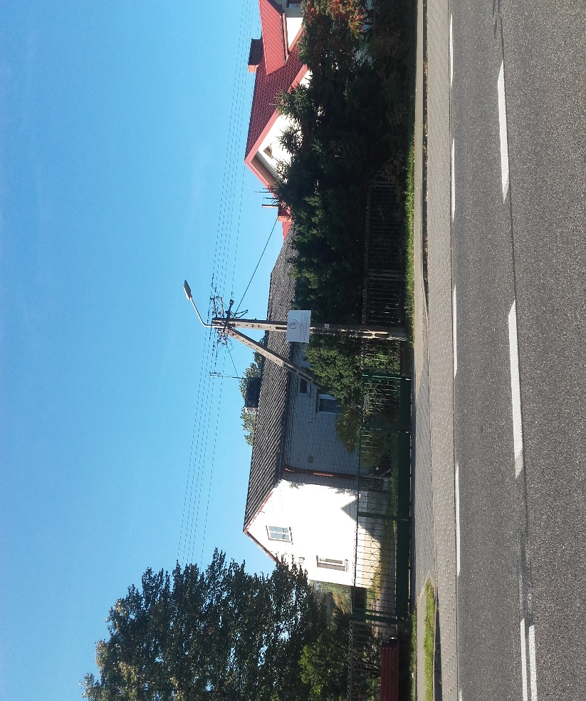

Nowe oświetlenie uliczne w Goźlinie Górnym.

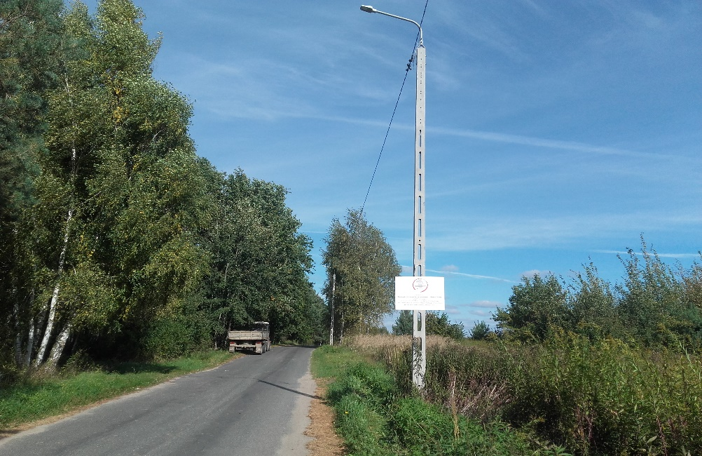

Zmodernizowane oświetlenie uliczne w miejscowości Holendry

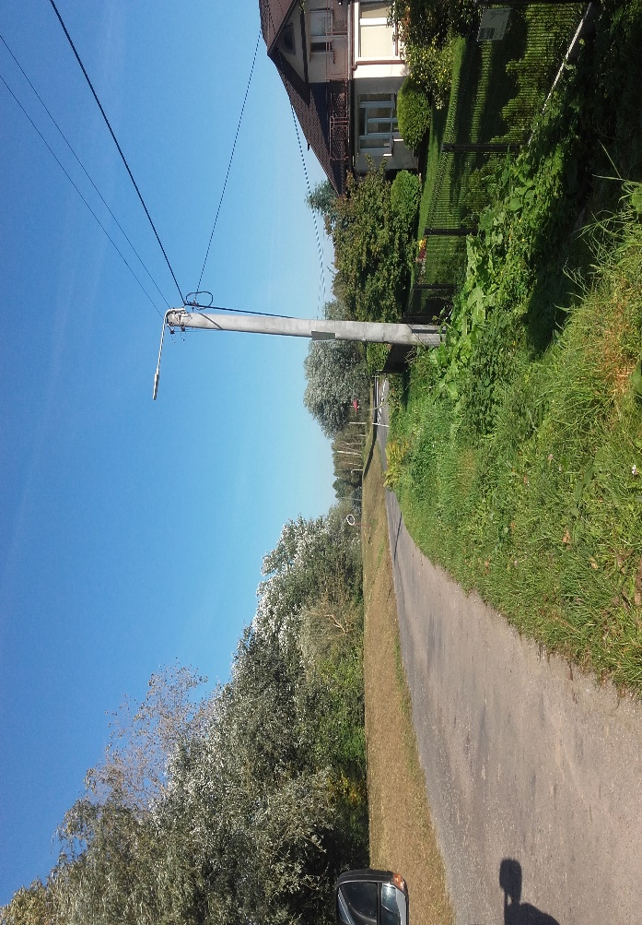

Modernizacja oświetlenia ulicznego w miejscowości Nieciecz.
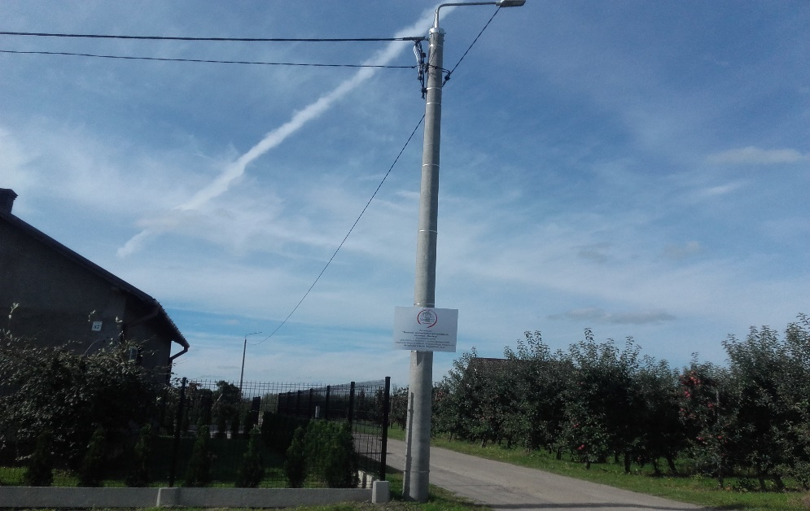

Modernizacja infrastruktury pętli autobusowej
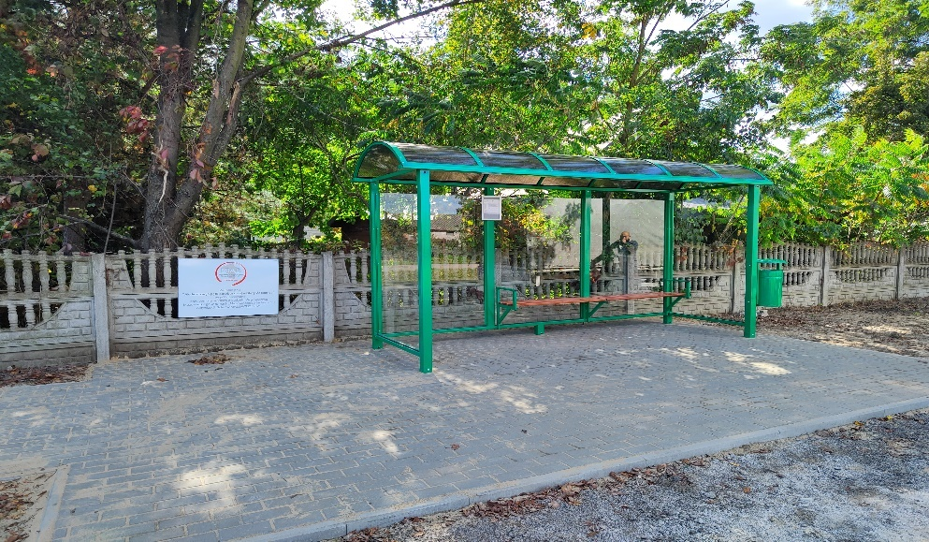

Niezwykle ważnym elementem odnoszącym się do funduszu sołeckiego, jest uświadamianie i edukacja mieszkańców gminy w zakresie funduszu i finansów publicznych. To właśnie oni mają największy wpływ na jego wykorzystanie, uczestnicząc w zebraniach wiejskich, zgłaszając swoje potrzeby i ucząc się praw, jakie im przysługują. Katalog możliwości i opcji, jakie daje instrument zwany funduszem sołeckim, jest bardzo szeroki, dlatego nie planuje się z niego rezygnować. Jest on bardzo dobrym narzędziem, umożliwiającym poznawanie potrzeb lokalnej społeczności i polepszanie warunków życia mieszkańców Gminy Wilga.
Bardzo ważną rolę pełnią tutaj sołtysi każdej z miejscowości, którzy poprzez swoje prężne działania potrafią zmotywować do działań mieszkańców i wspólnymi siłami osiągnąć bardzo dobre wyniki.

II.5. Informacja o stanie mienia komunalnego
W zarządzie Gminy Wilga na dzień 31.12.2021r znajdują się środki trwałe o wartości ewidencyjnej - 51.125.079,68zł.
Na wartość środków trwałych składają się:
1. Grunty (grupa 0) o wartości 5.862.700,44 zł
Na dzień 31 grudnia 2021 roku Gmina Wilga posiadała grunty o łącznej powierzchni
246,1061 ha w tym:
1. | Na terenie Osiedla Wypoczynkowego w Wildze - są to działki leśne, działki pod zabudowę letniskową oraz działki pod drogami | 158,1847 ha
2. | Na terenie wsi Wilga  w tym:  zabudowane grunty pod budynkami Publicznej Szkoły Podstawowej, Stacji Uzdatniania wody, tereny pod boiskiem szkolnym,  grunty rekreacyjno-wypoczynkowe  drogi  grunty zadrzewione i zakrzewione  pozostałe | 29,4058 ha  3,9657ha  0,0127ha  10,1324ha  8,8050ha  6,4900ha
3. | Na terenie wsi Ostrybór  w tym:  drogi  pozostałe | 12,3771 ha  11,4371ha  0,9400ha
4. | Na terenie wsi Cyganówka  wszystkie grunty znajdują się pod drogami | 7,3683 ha
5. | Na terenie wsi Ruda Tarnowska  w tym:  drogi  grunty zabudowane  pozostałe | 3,6670ha  3,4079ha  0,1198ha  0,1393ha
6. | Na terenie wsi Celejów  w tym:  drogi  rowy  lasy i grunty orne | 4,0666 ha  1,4913ha  0,1707ha  2,4046ha
7. | Na terenie wsi Goźlin Górny  wszystkie grunty znajdują się pod drogami | 2,0500ha
8. | Na terenie wsi Goźlin Mały  w tym:  drogi  grunty zabudowane | 0,5100ha  0,4700ha  0,0400ha
9. | Na terenie wsi Mariańskie Porzecze  w tym:  drogi  grunty zabudowane  pozostałe | 4,3040ha  3,0452ha  1,2383ha  0,0205ha
10 | Na terenie wsi Nieciecz  wszystkie grunty znajdują się pod drogami | 1,6052ha
11 | Na terenie wsi Nowe Podole  wszystkie grunty znajdują się pod drogami | 1,7451ha
12 | Na terenie wsi Stare Podole  wszystkie grunty znajdują się pod drogami | 0,9962ha
13 | Na terenie wsi Nowy Żabieniec  w tym:  drogi  grunty zabudowane  pozostałe | 6,6086ha  4,5463ha  0,6100ha  1,4523ha
14 | Na terenie wsi Stary Żabieniec /grunty pozostałe/ | 0,7984ha
15 | Na terenie wsi Skurcza  wszystkie grunty znajdują się pod drogami | 0,8900ha
16 | Na terenie wsi Trzcianka  w tym:  drogi  grunty zabudowane  pozostałe | 7,5807ha  7,2268ha  0,3300ha  0,0239ha
17 | Na terenie wsi Wicie  w tym:  drogi  pozostałe | 1,1238ha  0,7593ha  0,3645ha
18 | Na terenie wsi Wólka Gruszczyńska  wszystkie grunty znajdują się pod drogami | 1,4054ha
19 | Na terenie wsi Zakrzew  w tym:  drogi  grunty zabudowane | 1,4192ha  0,8700ha  0,5492ha

W okresie od 31 grudnia 2020 roku (ostatniej informacji o stanie mienia) do dnia 31.12.2021 roku wartość gruntów zmniejszyła się o 30.000,00 zł. Sprzedano 3 działki
o łącznej powierzchni 0,7663 ha. (odpowiednio 0,2551 ha, 0,2552 ha i 0,2560 ha)

2. Budynki i obiekty inżynierii lądowej i wodnej (grupy I-II) o wartości 43.194.391,90 zł w tym:
  - budynki użyteczności publicznej:
L.p. | Nazwa obiektu | Wartość początkowa | Wartość umorzenia | % umorzenia
1. | Budynek Urzędu Gminy | 436.247,63 | 222.887,30 | 51%
2. | Garaż Urzędu Gminy | 2.500,00 | 1.825,00 | 73%
3. | Budynki bazy gospodarczej | 41.667,15 | 40.836,52 | 98%
4. | Budynek OSP Wilga | 39.671,88 | 15.306,67 | 39%
5. | Budynek OSP Mariańskie Porzecze | 94.388,42 | 50.486,27 | 53%
6. | Budynek gospodarczy OSP Mariańskie Porzecze | 7.324,69 | 7.324,69 | 100%
7. | Garaż OSP Mariańskie Porzecze | 167.036,65 | 25.055,52 | 15%
8. | Budynek OSP Żabieniec | 381.508,41 | 96.739,92 | 25%
9. | Budynek OSP Trzcianka przebudowany na świetlicę wiejską | 218.030,93 | 26.928,07 | 12%
10. | Garaż OSP Trzcianka | 227.408,80 | 27.863,25 | 12%
11. | Budynek dawnego sklepu w Rudzie Tarnowskiej zaadaptowany na cele świetlicy wiejskiej | 17.903,14 | 2.912,29 | 16%
12. | Budynek po dawnym przedszkolu | 178.138,70 | 178.138,70 | 100%
13. | Wiata | 5.997,50 | 912,13 | 15%

  - budynki oświaty wraz z infrastrukturą
L.p. | Nazwa obiektu | Wartość początkowa | Wartość umorzenia | % umorzenia
1. | Budynki PSP w Wildze | 3.298.987,16 | 1.521.847,56 | 46%
2. | Budynek PSP w Kępie Celejowskiej wraz z salą gimnastyczną i domem nauczyciela | 2.131.709,71 | 875.275,47 | 41%
3. | Budynki PSP w Mariańskim Porzeczu | 835.611,52 | 518.289,06 | 62%
4. | Budynek PSP w Żabieńcu | 636.564,21 | 402.011,89 | 63%

  - obiekty sportowo-rekreacyjne i place zabaw
L.p. | Nazwa obiektu | Wartość początkowa | Wartość umorzenia | % umorzenia
1. | Boisko sportowe wraz z budynkiem i infrastrukturą | 338.272,05 | 145.254,83 | 43%
2. | Hala sportowa w Wildze | 2.158.866,88 | 1.025.461,73 | 47%
3. | Boisko przy PSP w Wildze | 140.411,55 | 66.344,48 | 47%
4. | Boisko przy PSP w Żabieńcu | 57.996,42 | 241,65 | >1%
5. | Skwer w Ostrymborze | 95.919,00 | 11.057,95 | 12%
6. | Plac zabaw w Trzciance | 29.264,19 | 5.852,80 | 20%
7. | Plac zabaw w Mariańskim Porzeczu | 36.059,44 | 6.025,04 | 17%
8. | Otwarta Strefa Aktywności w Mariańskim Porzeczu | 95.147,30 | 5.946,70 | 6%
9. | Plac zabaw w Wildze | 76.594,73 | 8.087,45 | 11%
10. | Plac zabaw w Żabieńcu | 12.861,50 | 1.286,16 | 10%
11. | Skwer rekreacyjny w Wildze | 310.447,67 | 16.169,15 | 5%
12. | Plac zabaw przy przedszkolu w Wildze | 315.929,79 | 25.053,09 | 8%
13. | Podwórko talentów Nivea wraz z ogrodzeniem | 260.110,80 | 6.639,15 | 3%
14. | Place zabaw przy szkołach | 31.950,00 | 8.320,30 | 26%

  - obiekty infrastruktury drogowej
L.p. | Nazwa obiektu | Wartość początkowa | Wartość umorzenia | % umorzenia
1. | Wiaty przystankowe | 117.107,00 | 57.679,75 | 49%
2. | Chodniki i place | 1.631.783,24 | 825.625,90 | 51%
3. | Drogi | 10.343.218,96 | 4.072.013,96 | 39%
4. | Oświetlenie uliczne | 1.180.682,10 | 226.754,58 | 19%

  - obiekty infrastruktury wodociągowej i kanalizacyjnej
L.p. | Nazwa obiektu | Wartość początkowa | Wartość umorzenia | % umorzenia
1. | Stacja uzdatniania wody wraz ze studniami | 1.184.122,73 | 836.661,80 | 71%
2. | Zbiorniki wyrównawcze | 787.614,45 | 162.834,26 | 21%
3. | Wodociągi | 7.524.730,93 | 6.086.258,23 | 81%
4. | Przepompownia wody | 99.191,73 | 60.465,63 | 61%
5. | Oczyszczalnia ścieków | 1.995.144,09 | 1.174.641,03 | 59%
6. | Kanalizacja | 5.650.268,85 | 2.331.622,22 | 41%

3. Maszyny i urządzenia techniczne (grupy III-VI oraz VIII) o wartości 910.221,90 zł
w tym m.in. równiarka drogowa, wyposażenie bazy gospodarczej, komputery, kopiarki, urządzenia AGD w świetlicach, motopompy i inne. Wartość umorzenia w tych grupach wynosi 646.420,07zł, czyli 71%.

4. Środki transportu (grupa VII) o wartości 1.157.765,44 zł w tym:
L.p. | Nazwa obiektu | Wartość początkowa | Wartość umorzenia | % umorzenia
1. | Samochód pożarniczy - OSP Trzcianka | 80.800,00 | 80.800,00 | 100%
2. | Samochód pożarniczy - OSP Mariańskie Porzecze | 23.469,42 | 23.469,42 | 100%
3. | Samochód pożarniczy - OSP Mariańskie Porzecze | 426.878,50 | 4.980,25 | 1%
4. | Samochód pożarniczy - OSP Żabieniec | 35.278,54 | 35.278,54 | 100%
5. | Samochód pożarniczy - OSP Żabieniec | 239.641,58 | 181.651,58 | 76%
6. | Ciągnik U912 | 23.089,80 | 23.089,80 | 100%
7. | Ciągnik rolniczy | 12.850,40 | 12.850,40 | 100%
8. | Przyczepy ciągnikowe | 4.082,00 | 4.082,00 | 100%
9. | Przyczepa Rydwan – OSP Mariańskie Porzecze | 10.000,00 | 116,67 | 1%
10. | Samochód Iveco | 49.650,00 | 49.650,00 | 100%
11. | Samochód Iveco | 49.200,00 | 3.280,00 | 7%
12. | Samochód Ford Transit | 149.125,20 | 19.883,36 | 13%
12. | Dron | 53.700,00 | 8.771,00 | 16%

III. POLITYKA, PROGRAMY I STRATEGIE

III.1. Strategia Rozwoju Gminy Wilga na lata 2015 -2023
Strategia Rozwoju Gminy Wilga jest podstawowym dokumentem określającym wizję, misję, cele strategiczne, cele operacyjne i finansowe oraz obszary rozwojowe. Wprowadzona została Uchwałą Rady Gminy Wilga NR XIV/78/16 z dnia 11 stycznia 2016 roku.
Ma charakter nadrzędny względem dokumentów o znaczeniu planistycznym. Wyznacza istotne ramy, myśląc o trwałym rozwoju. Strategia sporządzona została przez władze gminy wspólnie z jej mieszkańcami przy udziale zewnętrznych ekspertów. Strategia opiera się na najnowszej metodologii i standardach wykorzystywanych w strategicznym planowaniu rozwoju jednostek samorządu terytorialnego popularyzowanych przez Ministerstwo Rozwoju Regionalnego w ramach projektu „Strategicznie dla Rozwoju”. Dla jej realizacji opracowanych zostało 4 cele strategiczne oraz wskazano cele operacyjne, wspomagające ich realizację. Do nich należą:
 | CELE STRATEGICZNE |  | CELE OPERACYJNE
C1. | Rozwój infrastruktury technicznej i społecznej oraz zapewnienie wysokiej  jakości życia | C1.1. | Rozbudowa i modernizacja infrastruktury technicznej (przede wszystkim sieci wodociągowej, kanalizacyjnej i gazowej)
 |  | C1.2. | Rozbudowa i modernizacja infrastruktury oświaty i wychowania
 |  | C1.3. | Rozbudowa i modernizacja infrastruktury sportowo-rekreacyjnej
 |  | C1.4. | Rozbudowa i modernizacja infrastruktury kulturalno-społecznej
 |  | C1.5. | Modernizacja infrastruktury służby zdrowia  i poprawa dostępności usług medycznych
 |  | C1.6. | Poprawa bezpieczeństwa na terenie Gminy
C2. | Rozwój lokalnej przedsiębiorczości oraz zwiększanie atrakcyjności inwestycyjnej i turystycznej Gminy | C2.1. | Wspieranie lokalnej przedsiębiorczości oraz osób chcących otworzyć działalność gospodarczą
 |  | C2.2. | Promowanie polityki nakierowanej  na inwestycje i innowacje
 |  | C2.3. | Wykorzystywanie walorów przyrodniczych  i kulturowych Gminy w procesie rozwoju gospodarczego
 |  | C2.4. | Zwiększanie atrakcyjności turystycznej Gminy
 |  | C2.5. | Promocja Gminy w bezpośrednim i dalszym otoczeniu
 |  | C2.6. | Rewitalizacja obiektów kultury oraz obiektów zabytkowych
C3. | Rozwój korzystnych powiązań komunikacyjnych, dbałość o środowisko przyrodnicze  oraz o ład przestrzenny | C3.1. | Rozbudowa i modernizacja układu drogowego, w tym nawierzchni dróg, chodników, ścieżek rowerowych i parkingów
 |  | C3.2. | Poprawa komunikacji wewnętrznej na terenie Gminy oraz komunikacji zewnętrznej
 |  | C3.3. | Ochrona obszarów cennych pod względem walorów przyrodniczych
 |  | C3.4. | Promowanie postaw proekologicznych,  w tym dotyczących stosowania alternatywnych źródeł energii i budownictwa energooszczędnego
 |  | C3.5. | Rewitalizacja przestrzeni publicznej
C4. | Rozwój zintegrowanego społeczeństwa obywatelskiego, wspieranie lokalnej aktywności mieszkańców oraz aktywne rozwiązywanie problemów społecznych | C4.1. | Inspirowanie i wspieranie inicjatyw obywatelskich
 |  | C4.2. | Komunikacja z mieszkańcami i budowa więzi społeczności lokalnej
 |  | C4.3. | Przeciwdziałanie wykluczeniu społecznemu oraz negatywnym zjawiskom społecznym
 |  | C4.4. | Sprzyjanie rozwojowi społeczeństwa informacyjnego
 |  | C4.5. | Aktywizacja oraz integracja dzieci  i młodzieży
 |  | C4.6. | Aktywizacja oraz integracja środowiska seniorów

Mając na względzie poprawę warunków bytowych mieszkańców działania skupione zostały na modernizacji infrastruktury drogowej i oświatowej w naszej gminie, modernizację oświetlenia ulicznego, poprawę jakości powietrza na terenie naszej gminy. Wykonano pełną dokumentację rozbudowy oczyszczalni ścieków w Celejowie, dzięki czemu w 2022 roku Gmina Wilga może starać się o dofinansowanie na rozbudowę i modernizację czyszczalni.
Gmina posiada w swoim zasobie Stację Uzdatniania Wody w Wildze (działka
ew. nr 528/5), wodociąg o długości 114,28 km oraz jedną przepompownię wody
w miejscowości Nowy Żabienic (działka nr 571/6). Wilga posiada również oczyszczalnię ścieków o przepustowości 110 m³/dobę oraz kanalizacje o długości 12,28 km. Zarówno stacja uzdatniania wody, wodociąg oraz oczyszczalnia ścieków są wydzierżawianie i z tego tytułu w 2021 roku Gmina Wilga osiągnęła wpływy w wysokości 110.532,85 zł.
Dbając o rozbudowę i modernizację infrastruktury oświatowej na terenie gminy zrealizowano następujące inwestycje:
- Zmodernizowano boisko sportowo-rekreacyjne zlokalizowane przy Publicznej Szkole Podstawowej w Żabieńcu – kwota – 57.996,42 zł
- Przystąpiono do programu „Laboratoria Przyszłości” Na ten cel otrzymaliśmy środki
z Funduszu Przeciwdziałania Covid-19 w łącznej wysokości 150.000,00zł. W ramach programu wydatkowano w 2021 roku łącznie kwotę 138.755,01 zł. Pozostała kwota
w wysokości 11.244,99 zł zostanie przeznaczona do wydatkowania w 2022 roku.
- Zaktualizowano projekt rozbudowy infrastruktury sportowej przy Publicznej Szkole Podstawowej im. Adama Mickiewicza w Wildze – Rozwój sportu i aktywności fizycznej mieszkańców gminy Wilga. W 2021 roku podpisano umowę z Wykonawcą, wydatki będą poniesione w 2022 roku.
- Dofinansowano wyjazd dzieci uczących się na terenie naszej gminy na wycieczki szkolne w ramach tzw. „Zielonej Szkoły”. Łączny koszt dofinansowania wyniósł 53.550,00 zł.
- Zakupiono kabinę do integracji sensorycznej dla Publicznego Przedszkola w Wildze - ten profesjonalny sprzęt umożliwia ćwiczenia równowagi, koordynacji wzrokowo ruchowej, orientacji w przestrzeni oraz wspomaga ogólną sprawność fizyczną, zwłaszcza u dzieci z zespołem FAS. Wartość zadania – 9.908,50 zł
Aby poprawić wizerunek gminy Wilga oraz przyczynić się do zwiększenia bezpieczeństwa mieszkańców naszej gminy wykonano:
- Dobudowano chodnik na ul. Reymonta w Wildze– koszt 8.954,42zł.
- Zmieniono wygląd budynku urzędu gminy poprzez usunięcie barierek wokół urzędu, usunięcie starych nasadzeń, wybudowanie chodnika przy budynku oraz wykonanie nowych nasadzeń na skwerku przy pomniku, zamontowano słupek badający jakość powietrza w Wildze.
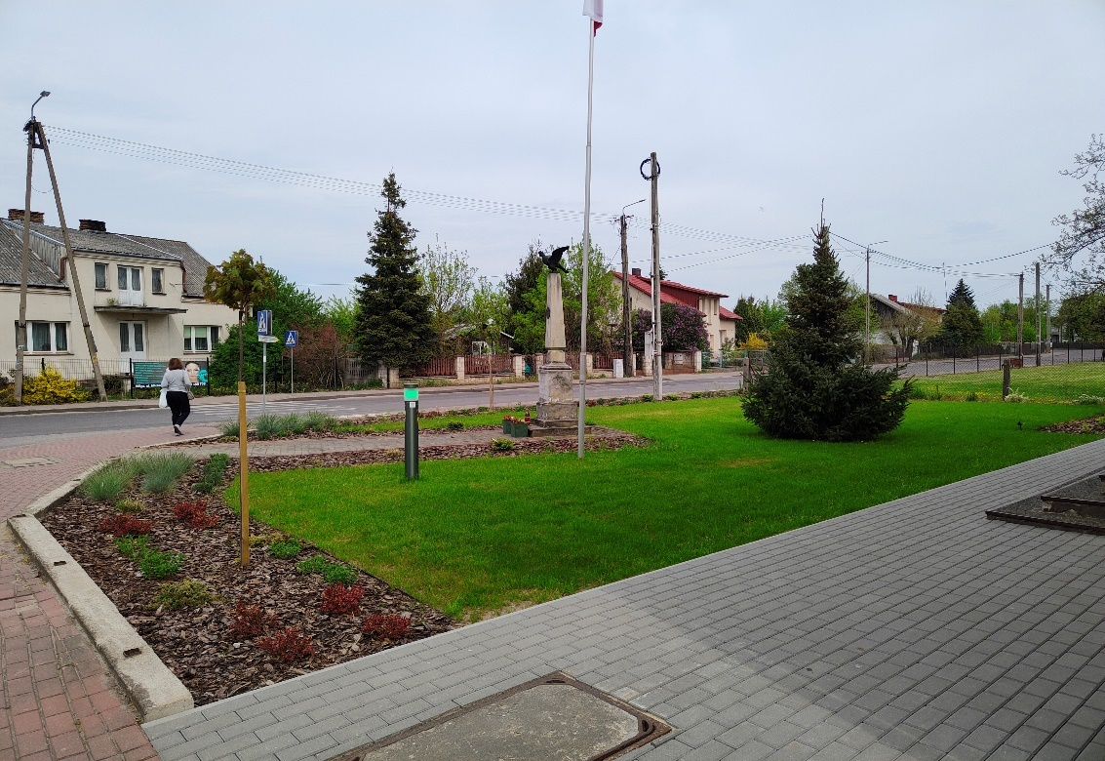
- Zmodernizowano infrastrukturę pętli autobusowej w miejscowości Stary Żabieniec– 25.298,24 zł.
- Zakupiono wiatę przystankową w miejscowości Cyganówka – koszt – 6.998,70zł
- Dobudowano oraz zmodernizowano oświetlenie uliczne w miejscowościach:
  - Nieciecz – 20.218,90 zł środki zewnętrzne – 10.000,00 zł
  - Goźlin Górny – 21.000,00 zł, środki zewnętrzne – 10.000,00 zł;
  - Goźlin Mały- 10.745,19 zł;
  - Uścieniec Kolonia – 12.192,66 zł;
  - Mariańskie Porzecze – 18.000,00 zł;
  - Wilga – 12.958,66 zł;
  - Ostrybór – 12.999,99 zł;
  - Trzcianka – 5.428,69 zł;
  - Holendry – 20.000,00 zł, środki zewnętrzne – 10.000,00 zł;
  - Nowy Żabieniec – 15.000,00 zł;
  - Tarnów – 21.797,94 zł, środki zewnętrzne – 10.000,00 zł;
  - Wilga – 349.543,68 zł;
- Wykonano tablice informacyjne w miejscowościach: Celejów, Cyganówka, Ostrybór i Wilga – koszt 16.296,46 zł;

W celu poprawy infrastruktury drogowej w 2021 roku wykonano przebudowę dróg gminnych:
- Przebudowano drogę dojazdową do gruntów rolnych w miejscowości Cyganówka na długości 510 m – koszt zadania 204.389,14 zł- dofinansowanie 80.000,00 zł;
- Przebudowano drogę gminną nr 131306W w miejscowości Wicie o długości 0,960 km – koszt zadania 444.995,60 zł
- Przebudowano drogę gminną w miejscowości Wilga – ul. Nadrzeczna dojazdowej
do gruntów rolnych długości 570 m, szerokość 4 m. na kwotę 170.812,99zł.
- Rozstrzygnięto przetarg na zadanie pod nazwą „Poprawa bezpieczeństwa ruchu drogowego w obszarze oddziaływania 2 przejścia dla pieszych w Wildze na ulicy Adama Mickiewicza.
W roku 2021 na naprawę dróg gminnych wydano kwotę 138.119,20 zł (kwota
nie obejmuje wydatków realizowanych w ramach Funduszu Sołeckiego), kwota obejmuje zakup kruszywa- 53.529,60 zł, remonty dróg – 43.820,05 zł, zakup paliwa, części
do równiarki, masy na zimno, rozplantowanie tłucznia i naprawy maszyn.

III.2. Plan gospodarki niskoemisyjnej
„Plan Gospodarki Niskoemisyjnej dla Gminy Wilga” (PGN) został przygotowany celem określenia harmonogramu działań, których rezultatem jest ograniczenie emisji dwutlenku węgla do atmosfery o 3,72 % do roku 2020. PGN wykorzystuje wyniki bazowej inwentaryzacji emisji CO₂ z 2014 roku do określenia obszarów problemowych, które wyznaczają kierunek działań i niezbędnych inwestycji do osiągnięcia założonego przez władze lokalne celu. Dokument ten ma charakter strategiczny, który określa cele strategiczne i szczegółowe dochodzenia do gospodarki niskoemisyjnej na poziomie lokalnym. Wdrażanie planów gospodarki niskoemisyjnej jest związane z przyjęciem w 2007 roku tzw. pakietu energetyczno-klimatycznego Unii Europejskiej, którego głównymi celami są: podniesienie efektywności energetycznej o 20%, podniesienie udziału OZE w miksie energetycznym oraz obniżenie emisji gazów cieplarnianych o 20% (tzw. pakietu 3x20) do 2020r. W ramach planu, gmina podjęła następujące działania:
- Modernizacja oświetlenia ulicznego na terenie miejscowości: Goźlin Górny, Goźlin Mały, Holendry, Mariańskie Porzecze, Nieciecz, Nowy Żabieniec, Ostrybór, Tarnów, Trzcianka, Uścieniec Kolonia i Wilga. Oprócz budowy nowych linii oświetlenia ulicznego zakupiono i wymieniono 374 oprawy oświetleniowe wraz z wysięgnikami na terenie miejscowości Wilga oraz Trzcianka. Wymianie podlegały oprawy oświetleniowe rtęciowe i sodowe, na których miejsce założono oprawy ze źródłem LED.
- Zrealizowano również zadanie „Inwentaryzacja źródeł ciepła na terenie Gminy Wilga”.
- Wykonano termomodernizację budynku użyteczności publicznej przeznaczonego na świetlice wiejską w Rudzie Tarnowskiej oraz Trzciance.
Dokonano poprawy jakości dróg gminnych i powiatowych, dzięki czemu wzrósł wskaźnik dróg utwardzonych a tym samym nastąpiła redukcja CO2. Gmina wspomogła również działania Wojewódzkiego Funduszu Ochrony Środowiska i Gospodarki Wodnej
w Warszawie dot. informowania mieszkańców o Programie „Czyste Powietrze” i możliwości uzyskania dotacji do wymiany pieców węglowych na gazowe oraz termomodernizację budynków. W ramach poprawy jakości powietrza i stanu środowiska Gmina Wilga szuka możliwości rozbudowy sieci gazowej na swoim terenie. W tej sprawie została nawiązana współpraca z Polskimi Sieciami Gazowymi Sp. z o. o. Zainstalowano również Ekosłupek, który bada jakość powietrza na terenie Wilgi. Ponadto w 2021 roku pracownicy urzędu gminy rozpoczęli kontrole palenisk domowych pod kątem przestrzegania uchwały antysmogowej. Przeprowadzono łącznie 25 kontroli.

III.3. Ochrona środowiska
Realizacja programu opieki nad zwierzętami z terenu Gminy Wilga obejmuje przede wszystkim odławianie i oddanie do schroniska bezpańskich psów, dodatkowo ponoszone
są wydatki na dokarmianie zwierząt, sterylizację i opiekę nad bezdomnymi kotami, odbiór
i utylizację dzików, i innych zwierząt oraz opiekę nad rannymi zwierzętami Podczas realizacji zadań zawartych w programie opieki nad zwierzętami z terenu gminy zostały odłowione
w 2021 roku 8 bezpańskich psów. Wydatki na ten cel w latach 2020 i 2021 przedstawiają się następująco:
 | Rok 2020 |  |  | Rok 2021
 | koty | psy | dziki | koty | psy | łoś
Ilość (szt.) odłowio-nych, wykastrowanych zwierząt | 0 | 4 | 0 | 77 | 8 | 2
Kwota wydatkowana na odłowienie | 0,00 | 8.035,00 | 0,00 | 0,00 | 17.466,00 | 0,00
Kwota wydatkowana na dokarmianie zwierząt | 293,60 | 0,00 | 0,00 | 157,60 | 0,00 | 0,00
Kwoty wydatkowane na odbiór, sterylizację i utylizację | 0,00 | 0,00 | 0,00 | 13.250,68 | 266,16 | 216,00
Razem: | Rok 2020 – 8.328,60 zł |  |  | Rok 2021 – 31.356,44 zł

W 2021 roku w Urzędzie Gminy Wilga wydano dwie decyzje środowiskowe. W tym czasie do Urzędu wpłynęło 24 wnioski o wydanie zezwolenia na wycięcie drzew oraz
82 zgłoszenia dotyczące usunięcia drzew.

III.4. Gospodarowanie odpadami.
Plan dochodów z opłat za gospodarowanie odpadami komunalnymi wynosił 1.897.000,00 zł, natomiast plan wydatków 1.860.000,00zł, wydatkowano natomiast w 2021 roku kwotę 1.569.376,55 zł. Uzyskane środki czyli dochody ogółem wyniosły 1.585.028,95zł i przeznaczone zostały wyłącznie na usługi związane z wywozem odpadów komunalnych
z terenu Gminy i obsługę w tym zakresie.
Według stanu na 31.12.2021 r. w Gminie Wilga było 2.712 aktywnych deklaracji o wysokości opłaty za gospodarowanie odpadami komunalnymi, z czego 1.579 dotyczyło nieruchomości zamieszkałych na stałe, a 1.133 dotyczyło nieruchomości wykorzystywanych w celach rekreacyjno-wypoczynkowych. Szczegółowe dane z podziałem na sołectwa zawierają załączone tabele.
Ilość deklaracji na dzień 31.12.2021 stali mieszkańcy – sołectwami
Lp. | Sołectwa | Ilość deklaracji stan na 31.12.2020 r. | Ilość deklaracji stan na 31.12.2021r.
1 | Celejów | 93 | 99
2 | Cyganówka | 62 | 60
3 | Goźlin Górny | 45 | 45
4 | Goźlin Mały | 48 | 46
5 | Holendry | 19 | 18
6 | Mariańskie Porzecze | 82 | 84
7 | Nieciecz | 40 | 40
8 | Nowe Podole | 61 | 62
9 | Nowy Żabieniec | 88 | 84
10 | Ostrtybór | 79 | 77
11 | Ruda Tarnowska | 39 | 38
12 | Skurcza | 44 | 47
13 | Stare Podole | 75 | 75
14 | Stary Żabieniec | 42 | 42
15 | Tranów | 26 | 23
16 | Trzcianka | 129 | 127
17 | Uścieniec Kolonia | 24 | 24
18 | Wicie | 67 | 66
19 | Wilga | 416 | 424
20 | Wólka Gruszczyńska | 37 | 38
21 | Zakrzew | 58 | 60
 | Razem | 1574 | 1579

W ubiegłym roku z terenu gminy Wilga odebrano łącznie 1.221,750 ton odpadów, z czego 96,74% odebrała firma Ekolider. Szczegółowe dane zawierają załączone tabele.
ILOŚĆ ODPADÓW ODEBRANYCH BEZPOŚREDNIO OD MIESZKAŃCÓW
 |  | I |  | II |  | III |  | IV |  | V |  | VI |  | VII |  | VIII |  | IX |  | X |  | XI |  | XII |  | Razem I-XII
KOD | RODZAJ ODPADU | Mg |  | Mg |  | Mg |  | Mg |  | Mg |  | Mg |  | Mg |  | Mg |  | Mg |  | Mg |  | Mg |  | Mg |  | Mg
10 01 01 | Żużle, popioły pale-niskowe i pyły z kotłów ( z wyłączę-niem pyłów z kotłów wymienio-nych w 10 01 04) | 10,60 |  | 15,60 |  | 18,02 |  |  |  |  |  |  |  |  |  |  |  |  |  |  |  | 18,26 |  | 7,94 |  | 70,42
15 01 01 | Opakowania z papieru i tektury | 3,24 |  | 5,28 |  | 5,48 |  | 4,38 |  | 5,80 |  | 6,82 |  | 7,34 |  | 5,96 |  | 11,58 |  | 12,42 |  | 6,60 |  | 8,00 |  | 82,90
15 01 02 | Opakowania z tworzyw sztucznych | 7,32 |  | 4,02 |  | 4,12 |  | 10,96 |  | 7,20 |  | 6,12 |  | 13,92 |  | 19,86 |  | 17,64 |  | 5,62 |  | 11,90 |  | 4,76 |  | 113,44
15 01 07 | Opakowania ze szkła | 7,46 |  | 6,22 |  | 6,92 |  | 10,88 |  | 8,80 |  | 8,36 |  | 10,52 |  | 9,24 |  | 11,58 |  | 6,64 |  | 12,08 |  | 4,40 |  | 103,10
20 02 01 | Odpady ulegające biodegradacji | 2,02 |  | 1,04 |  | 3,24 |  | 23,10 |  | 18,54 |  | 17,86 |  | 17,20 |  | 25,40 |  | 16,82 |  | 17,88 |  | 15,18 |  | 2,36 |  | 160,64
20 03 01 | Niesegregowane (zmieszane) odpady komunalne | 35,28 |  | 31,14 |  | 33,66 |  | 51,70 |  | 47,48 |  | 46,32 |  | 48,04 |  | 39,70 |  | 61,90 |  | 37,10 |  | 39,92 |  | 32,68 |  | 504,92
RAZEM |  |  | 65,92 |  | 63,30 |  | 71,44 |  | 101,02 |  | 87,82 |  | 85,48 |  | 97,02 |  | 100,16 |  | 119,52 |  | 79,66 |  | 103,94 |  | 60,14 |  | 1035,42
ILOŚĆ ODPADÓW ODEBRANYCH PODCZAS OBJAZDOWEJ ZBIÓRKI ODPADÓW WIELKOGABARYTOWYCH
KOD | RODZAJ ODPADU | Mg |  | Mg |  | Mg |  | Mg |  | Mg |  | Mg |  | Mg |  | Mg |  | Mg |  | Mg |  | Mg |  | Mg
20 03 07 | Odpady wielkogabarytowe | 19,62 |  |  |  |  |  |  |  |  |  |  |  | 46,48 |  |  |  |  |  |  |  |  |  |  |  | 66,1
RAZEM |  |  | 19,62 |  |  |  |  |  |  |  |  |  |  |  | 46,48 |  |  |  |  |  |  |  |  |  |  |  | 66,1
ILOŚĆ ODPADÓW ODEBRANYCH z PSZOK
KOD | RODZAJ ODPADU | Mg |  | Mg |  | Mg |  | Mg |  | Mg |  | Mg |  | Mg |  | Mg |  | Mg |  | Mg |  | Mg |  | Mg
16 01 03 | Zużyte opony |  |  |  |  | 5,06 |  |  |  |  |  |  |  |  |  | 3,62 |  |  |  |  |  |  |  |  |  | 8,68
17 01 07 | Zmieszane odpady z betonu, gruzu ceglanego, odpady  materiałów ceramicznych i elementów wyposażenia  inne niż wymienione w 17 01 06 |  |  |  |  | 17,42 |  |  |  |  |  |  |  |  |  | 31,56 |  |  |  |  |  |  |  |  |  | 48,98
20 01 36 | Zużyte urządzenia elektryczne i elektroniczne inne niż wymienione w 20 01 21, 20 01 23, 20 01 35 |  |  |  |  | 1,72 |  |  |  |  |  |  |  |  |  | 3,92 |  |  |  |  |  |  |  |  |  | 5,64
20 03 07 | Odpady wielkogabarytowe |  |  |  |  | 8,02 |  |  |  |  |  |  |  |  |  | 9,02 |  |  |  |  |  |  |  |  |  | 17,04
KOD | RODZAJ ODPADU | Mg |  | Mg |  | Mg |  | Mg |  | Mg |  | Mg |  | Mg |  | Mg |  | Mg |  | Mg |  | Mg |  | Mg
RAZEM |  |  |  |  |  |  | 32,22 |  |  |  |  |  |  |  |  |  | 48,12 |  |  |  |  |  |  |  |  |  | 80,34
RAZEM |  |  |  |  |  |  |  |  |  |  |  |  |  |  |  |  |  |  |  |  |  |  |  |  |  |  | 1181,86

ODBIÓR SPOD POSESJI |  |  |  |  | ODBIÓR W PSZOK | RAZEM ODBIÓR
LP. | Kod | Rodzaj odpadu | Masa odebranych odpadów komunalnych  w tonach (MG) | Masa odebranych odpadów komunalnych  w tonach (MG) |  | Masa odebranych odpadów komunalnych  w tonach (MG)
1 | 10 01 01 | Żużle, popioły paleniskowe  i pyły z kotłów (z wyłączeniem pyłów z kotłów wymienionych w 10 01 04) | 70,42 |  |  | 70,42
2 | 15 01 01 | Opakowania z papieru i tektury | 83,400 |  |  | 83,40
3 | 15 01 02 | Opakowania z tworzyw sztucznych | 113,440 |  |  | 113,44
4 | 15 01 06 | Zmieszane odpady opakowaniowe | 0,200 |  |  | 0,20
5 | 15 01 07 | Opakowania za szkła | 103,100 |  |  | 103,10
6 | 16 01 03 | Zużyte opony |  | 8,680 |  | 8,68
7 | 17 01 07 | Zmieszane odpady z betonu, gruzu ceglanego,  odpadowych materiałów ceramicznych  i elementów wyposażenia inne niż wymienione w 17 01 06 | 0,120 | 48,98 |  | 49,10
8 | 17 02 01 | Drewno | 0,640 |  |  | 0,64
9 | 20 01 01 | Papier i tektura | 1,630 |  |  | 1,63
10 | 20 01 23* | Urządzenia zawierające freony | 2,356 |  |  | 2,36
11 | 20 01 35* | Zużyte urządzenia elektryczne i elektroniczne  inne niż wymienione w 20 01 21 i 20 01 23  zawierające niebezpieczne składniki | 1,490 |  |  | 1,49
12 | 20 01 36 | Zużyte urządzenia elektryczne i elektroniczne  inne niż wymienione w 20 01 21, 20 01 23  i 20 01 35 | 5,734 | 5,640 |  | 11,37
13 | 20 01 39 | Tworzywa sztuczne | 0,980 |  |  | 0,98
14 | 20 01 99 | Inne niewymienione frakcje zbierane  w sposób selektywny | 5,500 |  |  | 5,50
15 | 20 02 01 | Odpady ulegające biodegradacji | 161,540 |  |  | 161,54
16 | 20 02 03 | Inne odpady nieulegające biodegradacji | 15,880 |  |  | 15,88
17 | 20 03 01 | Niesegregowane (zmieszane) odpady komunalne | 508,880 |  |  | 508,88
18 | 20 03 07 | Odpady wielkogabarytowe | 66,100 | 17,040 |  | 83,14
 |  | RAZEM | 1 141,410 | 80,34 |  | 1 221,750

W styczniu 2021 roku pracownicy Gminy Wilga rozpoczęli kontrole przedsiębiorców z terenu naszej gminy pod kątem umów na wywóz nieczystości stałych. Kontrolę rozpoczęto poprzez wysłanie wiadomości mailowych do wszystkich odbiorców odpadów z terenu gminy Wilga z prośbą o przesłanie aktywnych umów z firmami prowadzącymi działalność. W wykazach figurowały 53 firmy. Po weryfikacji zestawienia w styczniu wysłano 3 wezwania do przedłożenia umowy na usuwanie odpadów komunalnych, zawartej z przedsiębiorcą odbierającym odpady komunalne od właścicieli nieruchomości, wpisanym do rejestru działalności regulowanej oraz do przedłożenia dowodów uiszczania opłat za te usługi. 3 kolejne wezwania wysłano w maju i jedno w listopadzie.
W sierpniu wysłano do wszystkich podmiotów odbierających odpady komunalne
z terenu Gminy Wilga zawiadomienie o kontroli. W 6 podmiotach przeprowadzono kontrolę.
1 podmiot po otrzymaniu zawiadomienia złożył dokumenty o wykreślenie z rejestru działalności regulowanej prowadzonej przez Wójta Gminy Wilga. Dodatkowo podmiot odbierający odpady komunalne z terenu gminy Wilga w 2021 r. na podstawie umowy zawartej w wyniku podstępowania o udzielenie zamówienia publicznego co miesiąc przesyłał w wersji papierowej i wersji elektronicznej raport zawierający informacje na temat zebranych odpadów. Wyliczenia sprawdzane były przez pracownika urzędu niezwłocznie po otrzymaniu dokumentów. Ilości odbieranych odpadów kontrolowane były przez pracowników urzędu każdorazowo podczas ważenia samochodów.
W 2021 r. wysłano 37 ostrzeżeń pokontrolnych dotyczących przypadków niedopełnienia przez właściciela nieruchomości obowiązku w zakresie zbierania odpadów komunalnych. W lutym 2021 r. wysłaliśmy 41 tytułów wykonawczych na kwotę 50.269,20 zł (należność główna, odsetki, koszty upomnienia). W lipcu 2021 r. wysłaliśmy 162 upomnienia na kwotę 65.804,06 zł (należność główna).
Należności z tytułu opłat za gospodarowanie odpadami komunalnymi za rok 2020, stan na 31.12.2020r. oraz rok 2021, stan na 31.12.2021r. przedstawia się następująco:

rok | 2020 | 2021
Przypis | 1.290.975,41 zł | 1.730.482,39 zł
Należność | 120.974,35 zł | 120.974,35 zł
Dochody | 1.192.013,63 zł | 1.585.028,95 zł
Nadpłaty | 1.192.013,63 zł | 1.192.013,63 zł

Na terenie Gminy Wilga działa punkt selektywnej zbiórki odpadów komunalnych przy Gminnej Oczyszczalni Ścieków, który udostępniono mieszkańcom na potrzeby składowania odpadów tj. papier, tektura, metale, tworzywa sztuczne, opakowania wielomateriałowe, opony, szkło, odpady zielone, odpady wielkogabarytowe, odpady remontowe (powstałe
w wyniku prac budowlanych niewymagających pozwolenia na budowę ani zgłoszenia zamiaru prowadzenia robót), popiół, chemikalia, tekstylia.
Zużyte baterie i akumulatory inne niż przemysłowe i samochodowe –mieszkańcy mogli dostarczać do specjalnych pojemników zlokalizowanych w Urzędzie Gminy Wilga oraz Publicznych Szkół Podstawowych na terenie naszej gminy.
Przeterminowane leki natomiast można było wrzucać do pojemników znajdujących się w punktach aptecznych w Wildze. Odpady zielone, przez które rozumie się odpady komunalne stanowiące części roślin pochodzących z pielęgnacji terenów zielonych i ogrodów w 96 % były składowane w przydomowych kompostownikach lub odbierane przez firmę Ekolider.

III.5. Zbiorniki bezodpływowe (szamba) i przydomowe oczyszczalnie.
W Urzędzie Gminy Wilga prowadzona jest ewidencja przydomowych oczyszczalni ścieków oraz wybieralnych zbiorników bezodpływowych. Na koniec 2021 roku liczba oczyszczalni ścieków wynosiła 129, a wybieralnych zbiorników bezodpływowych 1582. Gmina nie posiada własnych instalacji do odbioru ścieków, osadów z oczyszczalni przydomowych czy też instalacji do ich oczyszczania. Wobec powyższego egzekwowanie w/w obowiązków jest uzależnione od gotowości przyjmowania ścieków, osadów przez inne instalacje będące własnością bądź w zarządzie sąsiednich gmin. W roku 2021 cztery firmy uprawnione do odbioru i transportu nieczystości ciekłych zgłosiło gotowość odbioru ścieków ze zbiorników bezodpływowych z terenu gminy Wilga.

III.6. Program Rozwiązywania Problemów Alkoholowych i Przeciwdziałania narkomanii.
Podstawowym zadaniem komisji jest podejmowanie działań zmierzających
do ograniczenia spożycia napojów alkoholowych oraz zmiany struktury ich spożycia. Głównym celem działań profilaktycznych Komisji jest zapobieganie powstawaniu nowych problemów alkoholowych oraz zwiększenie zdolności do radzenia sobie z istniejącymi problemami alkoholowymi.
Komisja zajmuje się wspieraniem osób uzależnionych i ich rodzin, kształtowaniem zdrowego stylu życia. Ponadto realizuje określone ustawowo zadania gminy w zakresie profilaktyki i rozwiązywania problemów alkoholowych, do których należy:
- inicjowanie działań w zakresie realizacji zadań własnych gminy związanych
z profilaktyką i rozwiązywaniem problemów alkoholowych;
- podejmowanie czynności zmierzających do orzeczenia o zastosowaniu wobec osoby uzależnionej od alkoholu obowiązku poddania się leczeniu w zakładzie lecznictwa odwykowego;
- opiniowanie wydawania zezwoleń na sprzedaż lub podawanie napojów alkoholowych pod względem zgodności lokalizacji punktu sprzedaży z uchwałami rady gminy (limit i lokalizacja punktów, w których sprzedawane i podawane są napoje alkoholowe);
- kontrola przestrzegania zasad i warunków korzystania z zezwoleń na sprzedaż lub podawanie napojów alkoholowych itp.
Również w ramach działań wynikających z instytucji prawnej zobowiązującej
do leczenia, Gminna Komisja Rozwiązywania Problemów Alkoholowych:
- przyjmowała zgłoszenia o przypadkach wystąpienia nadużywania alkoholu;
- wzywała na rozmowy motywacyjne osoby, co do których wpłynęło zgłoszenie, motywując je do podjęcia leczenia odwykowego celem zaprzestania picia alkoholu;
- kierowała osoby na badanie przez biegłych, w celu wydania opinii w przedmiocie uzależnienia od alkoholu i wskazania rodzaju zakładu odwykowego;
- przygotowywała dokumentację związaną z postępowaniem sądowym mającym
na celu poddanie się przymusowemu leczeniu;
- składała wnioski o wszczęcie postępowania do Sądu Rejonowego w Garwolinie.

III.6.1. Działalność Komisji w 2021 roku

Realizując program komisja w 2021 roku odbyła 12 posiedzeń. W 2021 r. wydatki wyniosły 122.189,53 zł z tego 9.150,00 zł. przeznaczono na realizację programu narkomanii.

Program przeciwdziałania alkoholizmowi i narkomanii | Plan | Wykonanie | % wykonania
- dochody | 135.861,31 | 122.189,53 | 89,94%
- wydatki (rozdz. 85153) | 9.150,00 | 9.150,00 | 100,00%
- wydatki (rozdz. 85154) | 126.711,31 | 113.039,53 | 89,21%

III.6.2. Punkt Konsultacyjny

W 2021 roku Punkt Konsultacyjny dla osób uzależnionych i ich rodzin funkcjonował na terenie Gminy Wilga w Gminnym Ośrodku Kultury w Wildze. W ramach działalności punktu udzielano porad psychologa oraz terapeuty uzależnień. Konsultacje psychologa udzielane były w każdy drugi i czwarty piątek miesiąca w godz. 15:00-17:00, natomiast od września dodatkowo przydzielono dwie godziny wsparcia psychologicznego dla dzieci
i młodzieży. Z pomocy psychologicznej skorzystało 14 osób, odbyło się 30 spotkań indywidualnych. W większości przypadków wsparcie psychologiczne obejmowało kilka spotkań. Rzadko do punktu wsparcia zgłaszały się osoby uzależnione, najczęściej byli to członkowie ich rodzin.
Pomoc terapeuty odbywała się w każdy pierwszy i trzeci piątek miesiąca w godzinach 16:00-18.00, a także w formie teleporad i konsultacji telefonicznych. Na prośbę jednej z osób zainteresowanych odbyła się również wizyta w miejscu zamieszkania osoby uzależnionej. Teleporada stała się szybszą, wygodniejszą oraz łatwiej dostępną formą pomocy. Osób korzystających z pomocy terapeutycznej i konsultacji w w/w okresie było 13, przeprowadzono 58 sesji terapeutycznych, teleporad i konsultacji. 7 osób uzależnionych skorzystało z 16 konsultacji i teleporad. 6 osób współuzależnionych skorzystało z 42 sesji. Jedna osoba współuzależniona, korzystała z porad przez kilka miesięcy. W jednym
z przypadków osoba uzależniona rozpoczęła leczenie w systemie stacjonarnym w szpitalu. Wszystkie osoby uzależnione były sprawcami przemocy, podobnie jak wszystkie osoby współuzależnione były ofiarami przemocy.
Łączna kwota wydana w 2021 roku na dyżury terapeutyczne prowadzone przez firmę Centrum Konsultacyjno-Terapeutyczne OD-NOWA wyniosła 7.200,00 zł, natomiast
na porady psychologiczne dla osób uzależnionych, członków ich rodzin, ofiar i sprawców przemocy wydano łącznie 7.650,00 zł. Osoby zatrudnione w punkcie konsultacyjnym posiadają stosowne kwalifikacje i doświadczenie zawodowe z zakresu psychoterapii uzależnień, zapewniające świadczenie usług objętych przedmiotem umowy na najwyższym poziomie, w sposób staranny, sumienny, według standardów i norm w tym zakresie stosowanych.
Poza rozpatrywaniem wniosków o zajęcie się sprawą nadużywania alkoholu przez członka rodziny, komisja współpracowała ze szkołami podstawowymi w zakresie działań
na rzecz uświadamiania młodzieży, a także minimalizowania skutków nadużywania alkoholu oraz przeciwdziałania narkomanii.
W 2021 wspierano programy profilaktyczne szkół na terenie Gminy Wilga. Prowadzono programy profilaktyczne adresowane do dzieci i młodzieży z terenu naszej gminy, między innymi:
- Sfinansowano 3 programy profilaktyczne dla uczniów szkół podstawowych z terenu gminy Wilga dotyczące tematyki antyalkoholowej, antynarkotykowej oraz tematy przeciwdziałania przemocy w rodzinie. Jeden ze spektakli skierowany był dla uczniów klas VI-VIII. Realizacja programu przyczynia się do zmniejszania czynników ryzyka wystąpienia zachowań ryzykownych wśród młodzieży szkolnej i wzmacnia czynniki chroniące młodzież przed uzależnieniami, zachowaniami ryzykownymi oraz opóźnia inicjacje alkoholowa i nikotynową. Zorganizowano również spektakl profilaktyczny dla dzieci klas 0-IV.Wartość zadania: 8.220,00 zł.
- Zakupiono kabinę do integracji sensorycznej - ten profesjonalny sprzęt umożliwia ćwiczenia równowagi, koordynacji wzrokowo ruchowej, orientacji w przestrzeni oraz wspomaga ogólną sprawność fizyczną, zwłaszcza u dzieci z zespołem FAS. Wartość zadania – 9.908,50 zł
- Sfinansowano zakup licencji do programu Librus. Dostęp do programu został zakupiony w celu ułatwienia kontaktu nauczycieli z dziećmi oraz rodzicami podczas zdalnej nauki spowodowanej przez epidemię Covid-19.Wartość zadania: 1.998,00 zł
- Sfinansowano wyjazd dzieci z terenu gminy Wilga na „Zieloną Szkołę”, 153 uczniów 4 szkół wyjechało na wycieczki podczas których realizowano program obejmujący profilaktykę przeciwalkoholową, profilaktykę przemocy i agresji w rodzinie i w szkole oraz innych zagrożeń i uzależnień cywilizacyjnych. Wartość zadania: 53.550,00 zł
- Współfinansowano wynajem dmuchanych zjeżdżalni podczas festynu rodzinnego. Wartość zadania: 1.150,00 zł.
Dodatkowo sfinansowano badanie dostępności napojów alkoholowych dla osób nieletnich w punktach sprzedaży wraz ze szkoleniem sprzedawców pn. „Odpowiedzialny sprzedawca”. Na terenie gminy Wilga przeprowadzono badanie typu „tajemniczy klient”, szkolenie sprzedawców oraz audyt punktów napojów alkoholowych. Program zrealizowany w czerwcu 2021 roku. Sprawdzono 26 punktów sprzedaży napojów alkoholowych, jedynie
w 2 badanych punktach chciano, bez pytania o dowód tożsamości sprzedać alkohol osobie, której wygląd i zachowanie budziły uzasadnioną wątpliwość czy jest osobą pełnoletnią. Jednocześnie w 23 punktach sprzedaży napojów alkoholowych sprzedający poprosił
o okazanie dowodu tożsamości. Wartość zadania: 2.500,00zł.
W 2021 roku odbyło się 12 posiedzeń Komisji. Ustawową procedurą poddania leczeniu objętych było w 2021 roku 6 osób. Są to sprawy, których prowadzenie ze względu na specyfikę choroby alkoholowej (nawroty, niekonsekwencja, mechanizmy obronne
a zwłaszcza mechanizm zaprzeczeń) jest rozciągnięte w czasie, wstrzymane i odnawiane. Ponadto:
- skierowano do Sądu Rejonowego w Garwolinie 4 wnioski o wszczęcie postępowania w sprawie obowiązku podjęcia leczenia odwykowego;
- Komisja zaopiniowała 23 wnioski o wydanie zezwoleń na sprzedaż lub podawanie napojów alkoholowych pod względem zgodności lokalizacji punktów sprzedaży napojów alkoholowych przeznaczonych do spożycia w miejscu lub poza miejscem sprzedaży, zgodnie z Uchwałami Rady Gminy Wilga;
- przeprowadzono 8 rozmów interwencyjno–motywujących z osobami zgłoszonymi do Gminnej Komisji Rozwiązywania Problemów Alkoholowych;
- dofinansowano pobyty osób uzależnionych oraz współuzależnionych na warsztatach terapeutycznych oraz w ośrodkach terapii uzależnień –11.750,00 zł.
- za badania biegłych sądowych w stosunku do osób skierowanych na przymusowe leczenie zapłacono kwotę – 2.048,00zł
- za wnioski do Sądu – 300,00 zł

Łącznie w 2021 roku na diety dla członków Gminnej Komisji wydano 9.000,00 zł,
za zakup materiałów związanych z działalnością Gminnej Komisji Rozwiązywania Problemów Alkoholowych wydatkowano kwotę 6.215,03 zł. Na szkolenie członków Komisji wydatkowano kwotę – 700,00zł.

III.6.3. Charakterystyka rynku napojów alkoholowych

W 2021 roku do Gminy Wilga wpłynęło:
  - 10 wniosków o wydanie zezwolenia na sprzedaż napojów alkoholowych przeznaczonych do spożycia poza miejscem sprzedaży, na podstawie tych wniosków wydano łącznie 10 zezwoleń w tym:
  - 3 zezwoleń na sprzedaż napojów alkoholowych zawierających do 4,5 % alkoholu oraz piwo;
  - 4 zezwolenia na sprzedaż napojów alkoholowych zawierających powyżej
4,5 % do 18 % zawartości piwa (z wyjątkiem piwa);
  - 3 zezwoleń na sprzedaż napojów alkoholowych zawierających powyżej
18 % zawartości alkoholu.
  - 13 wniosków o wydanie zezwolenia na sprzedaż napojów alkoholowych przeznaczonych do spożycia w miejscu sprzedaży, na podstawie tych wniosków wydano łącznie 12 zezwolenia, w tym:
- 4 zezwolenia na sprzedaż napojów alkoholowych zawierających do 4,5 % alkoholu oraz piwo;
- 4 zezwolenie na sprzedaż napojów alkoholowych zawierających powyżej
4,5 % do 18 % zawartości piwa (z wyjątkiem piwa);
- 4 zezwolenie na sprzedaż napojów alkoholowych zawierających powyżej
18 % zawartości alkoholu.
W 2021 roku przeprowadzono również kontrolę punktów sprzedaży napojów alkoholowych. Skontrolowano 5 punktów na terenie Gminy Wilga. Kontrola nie wykazała większych nieprawidłowości w funkcjonowaniu tych punktów, w kilku punktach zabrakło informacji o posiadanym zezwoleniu na sprzedaż napojów alkoholowych, czy też informacji o braku sprzedaży alkoholu osobom nieletnim. Według danych na dzień 31.12.2021 r.
na terenie Gminy Wilga funkcjonowało 26 punktów sprzedaży napojów alkoholowych.
Reasumując w 2021 roku Gminna Komisja Rozwiązywania Problemów Alkoholowych wykonywała swe zadania z myślą o jak najlepszym wykorzystaniu środków
i sposobów na walkę z alkoholizmem i innymi używkami dla dobra całej społeczności gminnej. Komisja współpracowała na stałe z Urzędem Gminy, szkołami, Ośrodkiem Pomocy Społecznej, Zespołem Interdyscyplinarnym, Policją oraz Sądem Rejonowym.
Środki finansowe na realizację Gminnego Programu Rozwiązywania Problemów Alkoholowych oraz Przeciwdziałania Narkomanii pochodzą z opłat za korzystanie
z zezwoleń na sprzedaż napojów alkoholowych wnoszonych corocznie przez wszystkich przedsiębiorców z terenu gminy.
Wpływy z opłat za zezwolenia na sprzedaż napojów alkoholowych w 2021 roku zaplanowano w planie dochodów w kwocie 135.861,61 zł, natomiast uzyskano dochody
w kwocie 135.791,90 zł. Na realizację zadań z zakresu profilaktyki i rozwiązywania problemów alkoholowych pochodzących z wpływów z opłat za zezwolenia
na sprzedaż napojów alkoholowych w 2021 r. przeznaczono w planie wydatków kwotę 122.189,53 zł. Wydatkowano na realizację zadań z zakresu przeciwdziałania narkomanii kwotę 9.150,00zł, natomiast na przeciwdziałanie alkoholizmowi kwotę 126.711,81 zł.

IV. WSPÓŁPRACA Z ORGANIZACJAMI POZARZĄDOWYMI
Przyjęty program współpracy z organizacjami pozarządowymi oraz innymi podmiotami działającymi w sferze zadań publicznych uchwałą nr XXX/162/20 Rady Gminy Wilga z dnia 29 grudnia 2020 roku jest zgodny z przepisami Ustawy o działalności pożytku publicznego i o wolontariacie (art. 5a ust 1). Cel główny programu to budowanie partnerstwa między administracją publiczną i organizacjami pozarządowymi. Służy temu wspieranie organizacji pozarządowych w realizacji ważnych celów społecznych. Działaniami priorytetowymi na terenie Gminy Wilga są:
- Upowszechnianie kultury fizycznej – realizowane poprzez prowadzenie działalności sekcji sportowych dziecięcych i młodzieżowych oraz dla dorosłych, szkolenia sportowe dzieci i młodzieży obejmujące prowadzenie zajęć treningowych i udział w obozach szkoleniowych.
- Ochrona i promocja zdrowia – realizowana poprzez podejmowanie działań zmierzających do zapobiegania alkoholizmowi i innym patologiom społecznym oraz edukacja i promowanie zdrowego stylu życia.
- Porządek i bezpieczeństwo publiczne oraz przeciwdziałanie patologiom społecznym realizowane poprzez prowadzenie różnorodnych form zajęć opiekuńczo-wychowawczych, prowadzone poprzez świetlice i inne placówki opiekuńczo-wychowawcze dla dzieci ubogich, młodzieży z rodzin ubogich i zagrożonych patologią.
- Promocja i wspieranie lokalnego wolontariatu poprzez działalność wspomagającą rozwój wspólnot i społeczności lokalnych.
W roku 2021 Wójt Gminy Wilga ogłosił otwarty konkurs ofert na realizację
w 2021 roku zadania publicznego w zakresie upowszechniania kultury fizycznej i sportu.
W odpowiedzi na zapytanie konkursowe wpłynęła jedna oferta na zadanie pod nazwą: „Upowszechnianie kultury fizycznej i sportu poprzez promocję sportu i aktywnego stylu życia, prowadzenie zajęć sportowych, organizowanie szkolenia sportowego, rozgrywek
i współzawodnictwa w sekcji piłki nożnej”. Zleceniobiorcą został Uczniowski Klub Sportowy UKS Amur Wilga, który otrzymał dotację w kwocie 80.000,00zł. Dzięki dotacji rozwój fizyczny dzieci i młodzieży zwiększył się w dużym stopniu, świadczą o tym systematyczny udział dzieci w zajęciach, wzrost zainteresowania kulturą fizyczną poprzez udział w meczach ligowych oraz zainteresowaniu piłką nożną wśród dziewcząt, co spowodowało powstanie nowej, żeńskiej drużyny. Obok treningów, zgodnie z terminarzem rozgrywek, odbywają się mecze piłkarskie. Osobami odpowiedzialnymi za realizację zadania są prezesi klubu sportowego, zajęcia prowadzą trenerzy, mający uprawnienia do pracy z dziećmi i młodzieżą oraz przygotowanie do prowadzenia zajęć. Dzięki środkom finansowym z gminy, klub mógł zakupić sprzęt sportowy, nowe stroje piłkarskie, wymienić obuwie sportowe, opłacić wykwalifikowanych trenerów.

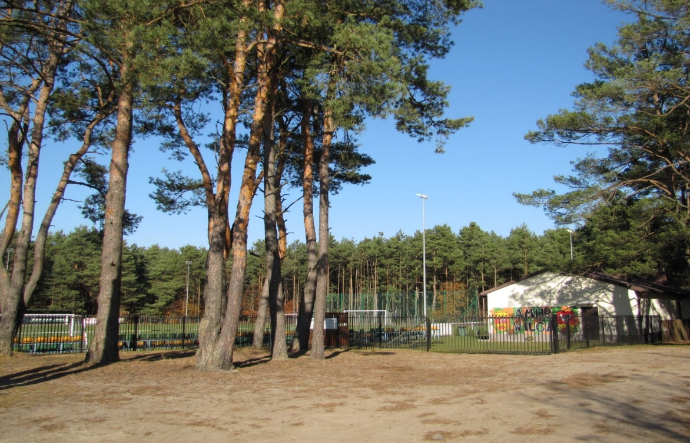

W 2021 roku planowane było również ogłoszenie konkursu ofert na realizację zadania publicznego w zakresie promowania zdrowego stylu życia oraz przeciwdziałania uzależnieniom i patologiom społecznym pod nazwą: Zagospodarowanie wolnego czasu
i promowanie zdrowego stylu życia wśród dzieci i młodzieży zagrożonych patologią społeczną.

V. BEZPIECZEŃSTWO PUBLICZNE I OCHRONA PRZECIWPOŻAROWA

Uprawnienia władz lokalnych w zakresie porządku i bezpieczeństwa publicznego
w większości przypadków koncentrują się wokół przyjętych aktów prawa miejscowego. Gmina Wilga w każdej dziedzinie swojego funkcjonowania stara się podejmować decyzje, mające wpływ na poprawę bezpieczeństwa. Ochrona życia, zdrowia oraz mienia mieszkańców gminy stanowi bardzo ważne zadanie. Gmina wspiera również działalność służb, które odpowiadają za bezpieczeństwo publiczne –Komenda Powiatowa Policji, oraz bezpieczeństwo pożarowe -Ochotnicze Straże Pożarne. Dużym wyzwaniem dla budżetu gminy jest zapewnienie odpowiedniego sprzętu, wyposażenia, wyszkolenia i utrzymania
w gotowości bojowej jednostek Ochotniczych Straży Pożarnych znajdujących się na terenie gminy.
Na terenie Gminy Wilga działają 4 Jednostki Ochotniczej Straży Pożarnej: OSP Wilga, OSP Mariańskie Porzecze, OSP Trzcianka, OSP Żabieniec. Z budżetu gminy na wydatki
związane z funkcjonowaniem, wyposażeniem, szkoleniami, wynagrodzeniami dla kierowców oraz strażaków za akcje ratowniczo-gaśnicze, materiały do remontów, zakup sprzętu wydatkowano kwotę 661.902,35 zł.
Największą inwestycją w 2021 roku był zakup nowego lekkiego specjalnego samochodu ratownictwa technicznego z funkcją gaśniczą dla OSP w Mariańskim Porzeczu
za łączną kwotę 426.700,00 zł.

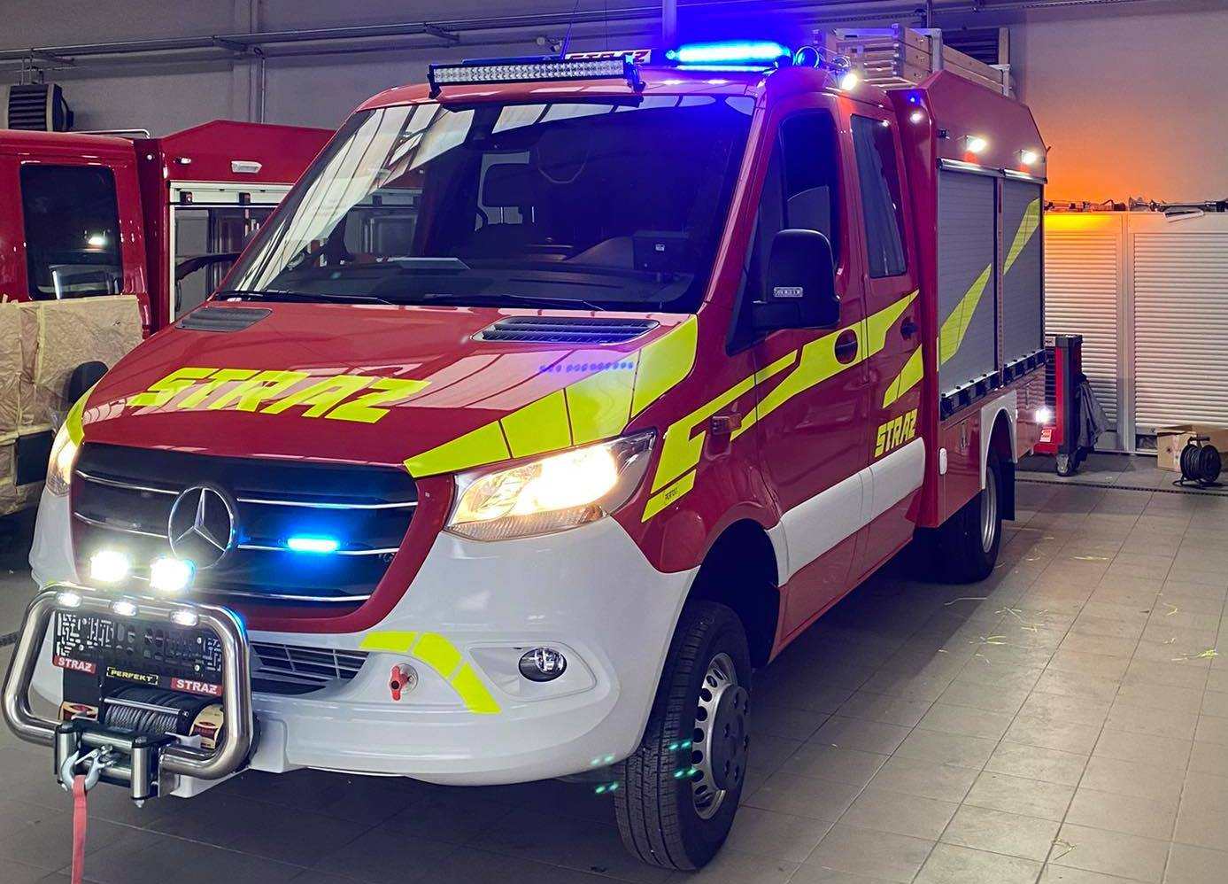

Środki na zakup nowego wozu bojowego w wysokości 80.000,00 zł zostały pozyskane ze środków Województwa Mazowieckiego, a 155.000,00 zł stanowił Fundusz Sołecki.
Ze środków z pomocy finansowej, w formie dotacji celowej otrzymanej również z Samorządu Województwa Mazowieckiego została zakupiona motopompa szlamowa wraz z przyczepką do jej przewożenia za łączną kwotę 22.168,00 zł dla OSP w Mariańskim Porzeczu oraz została wykonana modernizacja strażnicy OSP w Wildze w zakresie bramy garażowej w wysokości 21.980,00 zł. W roku budżetowym w budżecie zostało zabezpieczone dodatkowe 122.000,00 zł. Dla OSP w Wildze zostało zakupionych 14 kompletów lekkich ubrań specjalnych, a za 100.000,00 zł został zakupiony sprzęt dla OSP w Żabieńcu, gdzie największą inwestycją był zakup zestawu ratownictwa drogowego LUKAS I za 57.990,00 zł.
Ponadto z budżetu gminy w ramach pomocy finansowej została przekazana kwota 20.000,00 zł na zakup średniego samochodu ratowniczo-gaśniczego typu Leśnik dla Państwowej Straży Pożarnej w Garwolinie.
Gmina Wilga opracowała plany na wypadek sytuacji kryzysowych, do których może zaangażować instytucje, zakłady pracy oraz podległe jej jednostki. W razie wystąpienia nieoczekiwanych sytuacji kryzysowych Gmina koordynuje i prowadzi działania ratownicze, współpracując ze wszystkimi jednostkami OSP i instytucjami, a w razie potrzeby współdziała z podmiotami spoza swojego terenu.

Statystyki wyjazdów jednostek OSP z terenu gminy Wilga w 2021 roku.
L.P. | Jednostka OSP | KSRG | Pożary | Miejscowe zagrożenia | Fałszywe zgłoszenia | Wyjazdy gospodarcze | Razem
1 | Mariańskie Porzecze | Tak | 12 | 30 | 3 | 2 | 47
2 | Trzcianka | Nie | 9 | 41 | 0 | 1 | 51
3 | Wilga | Tak | 26 | 68 | 5 | 4 | 103
4 | Nowy Żabieniec | Nie | 3 | 2 | 0 | 0 | 5

Wszystkie Jednostki OSP w Gminie Wilga posiadają sprzęt w postaci wyposażenia osobistego strażaka, środków ochrony indywidualnej i niezbędny sprzęt alarmowania
i łączności. Samochody bojowe są ubezpieczone, z ważnymi przeglądami i gotowe do akcji. Za utrzymanie wozów odpowiada również Gmina Wilga. Na terenie gminy mamy
6 samochodów strażackich.

Oprócz wymienionego wcześniej sprzętu strażackiego Gmina Wilga w ubiegłym roku wyposażyła strażaków z Gminy Wilga w następujący sprzęt i umundurowanie:
OSP w Mariańskim Porzeczu: 598,00 zł
- butla stalowa.
OSP w Trzciance: 12.706,45 zł
- prądownica, wąż tłoczny W42 (2 szt.), wąż tłoczny W75 (3 szt.), aparat powietrzny, myjka do węży, kominiarka (16 szt.).
OSP w Wildze: 15.610,01 zł
- prądownica, rozdzielacz, kurtyna wodna, detektor prądu, szelki (2 szt.), pas ratowniczy, zawiesie łańcuchowe, szelki podłużne, pilarka szablowa, nożyce, nożyce duże, rękawice, buty wodery (3 pary), zestaw kominiarski, kurtki płaszcze (4 szt.), buty specjalne (6 par), blenda samochodowa.
OSP w Żabieńcu: 39.304,54 zł
- motopompa, latarka (7 szt.), aparat powietrzny, sygnalizator bezruchu (2 szt.), ubranie specjalne (5 szt.), kombinezon (2 szt.), ubranie koszarowe (8 szt.), buty specjalne (8 szt.), agregat prądotwórczy, wentylator oddymiający.

Nasze jednostki Ochotniczych Straży Pożarnych, oprócz finansowania z budżetu gminy i pozyskanych środków zewnętrznych przez urząd, przy pomocy pracowników gminy składały wnioski i pozyskały jako OSP. Tylko w ubiegłym roku, jednostki zakupiły na swój stan sprzęt, który został sfinansowany ze środków:
- Urzędu Marszałkowskiego w Warszawie,
- Fundacji ORLEN,
- Funduszu Składkowego KRUS,
- Krajowego Systemu Ratowniczo-Gaśniczego,
- Funduszu COVID,
- Lokalnych Firm i przedsiębiorców.

VI. DZIAŁALNOŚĆ GMINNYCH JEDNOSTEK ORGANIZACYJNYCH

VI.1. Oświata
Zadaniem gminy jest zapewnienie warunków działania szkół i przedszkoli, w tym bezpiecznych i higienicznych warunków nauki, wychowania i opieki. Gmina ustala sieć szkół, zakłada placówki oświatowe i określa granice ich obwodów. Na gminie również spoczywa obowiązek wykonywania remontów obiektów szkolnych oraz zadań inwestycyjnych w tym zakresie, zapewnienie obsługi administracyjnej, finansowej i organizacyjnej a także wyposażenie szkół i placówek w pomoce dydaktyczne i sprzęt niezbędny do pełnej realizacji programów nauczania, programów wychowawczo – profilaktycznych, przeprowadzania egzaminów oraz wykonywania innych zadań statutowych. Na terenie Gminy są 4 szkoły podstawowe, jedno przedszkole publiczne oraz jedno niepubliczne przedszkole integracyjne.
Inwestując w szkoły: zmodernizowano boisko sportowo-rekreacyjne przy Publicznej Szkole Podstawowej w Żabieńcu, zaktualizowano projekt rozbudowy infrastruktury sportowej przy Publicznej Szkole Podstawowej im. Adama Mickiewicza w Wildze doposażono wszystkie szkoły w różnego rodzaju materiały dzięki udziałowi w programie „Laboratoria Przyszłości”.
Wydatki na oświatę już od wielu lat stanowią znaczącą pozycję w ogólnych wydatkach budżetu Gminy Wilga. Gmina otrzymuje subwencję oświatową na prowadzenie szkół podstawowych. Subwencja oświatowa, określana corocznie przez Ministerstwo Edukacji Narodowej nie pokrywa jednak wszystkich wydatków ponoszonych przez gminę
na finansowanie tego właśnie zadania. W związku z powyższym niezbędne jest zabezpieczenie w budżecie gminy własnych środków na realizację tej dziedziny właśnie zadania własnego.
Ogólna kwota wykonanych w 2021 roku wydatków na zadania w zakresie oświaty
i wychowania stanowi 38,21 % wydatków całego budżetu Gminy Wilga.
Wydatki bieżące budżetu Gminy Wilga : 28.836.673,17 zł
Wydatki oświatowe ogółem : 10.608.414,39 zł
Subwencja oświatowa: 4.789.525,00 zł
Środki własne gminy: 5.565.877,39 zł
Dotacja z budżetu państwa: 253.012,00 zł
Zaplanowane środki finansowe pokryły koszty funkcjonowania czterech Szkół Podstawowych, Publicznego Przedszkola oraz dowożenia uczniów do szkół. Koszty utrzymania oddziałów przedszkolnych w szkołach wyniosły 853.791,35 zł. Koszty utrzymania przedszkola wyniosły 1.326.502,31 zł.

Tabela nr 1. Stan organizacyjny przedszkoli, szkół podstawowych na dzień 31.12.2021 roku.

L.p | Wyszczególnienie | Liczba oddziałów | Liczba uczniów | W tym:
 |  |  |  | I | II | III | IV | V | VI | VII | VIII | 0 | P
1. | Publiczna Szkoła Podstawowa w Wildze | 12 | 211 | 25 | 25 | 28 | 21 | 21 | 19 | 17 | 32 | 23 | -
2. | Publiczna Szkoła Podstawowa w Kępie Celejowskiej | 10 | 153 | 16 | 16 | 11 | 18 | 9 | 9 | 10 | 14 | 25 | 25
3. | Publiczna Szkoła Podstawowa w Mariańskim Porzeczu | 10 | 98 | 7 | 12 | 6 | 5 | 4 | 6 | 7 | 10 | 16 | 25
4. | Publiczna Szkoła Podstawowa w Żabieńcu | 10 | 72 | 6 | 8 | 5 | 7 | 2 | 6 | 6 | 10 | 22 | -
6. | Publiczne Przedszkole  w Wildze | 4 | 92 | - | - | - | - | - | - | - | - | - | 92
7. | Punkt Przedszkolny Bratki w Trzciance | 1 | 11 | - | - | - | - | - | - | - | - | 11 | -

Na terenie Gminy Wilga działa również integracyjny punkt przedszkolny BRATKI, koszty dotacji przekazanej dla punktu przedszkolnego w 2021 roku to kwota 211.457,44 zł. Dokonano również zwrotu za dzieci z terenu Gminy Wilga uczęszczające do przedszkola
i oddziałów przedszkolnych poza terenem gminy łącznie w kwocie 48.914,95 zł.
Bieżące koszty utrzymania szkół podstawowych oraz przedszkola wyniosły łącznie 10.286.502,31 zł, co przedstawia poniższa tabela.

Wykonanie planu wydatków według rozdziałów w poszczególnych jednostkach oświatowych według stanu na 31.12.2021 r. przedstawia się następująco:
Rozdział | PSP Wilga | PSP Kępa Celejowska | PSP Mariańskie Porzecze | PSP Żabieniec | Przedszkole
80101 szkoły podstawowe | 2.766.138,20 | 1.620.126,16 | 1.432.484,14 | 1.175.670,09 | 0,00
80103 oddz. przedszkolne | 193.757,57 | 239.036,83 | 279.922,39 | 141.074,56 | 0,00
80146 dokształcanie nauczycieli | 15.175,00 | 10.444,20 | 7.519,00 | 1.869,00 | 3.601,58
80148 stołówki | 0,00 | 196.969,18 | 0,00 | 0,00 | 0,00
80149  naucz. specjalne oddz.przedsz | 90.240,14 | 77.617,56 | 0,00 | 2.620,29 | 6.064,30
80150 naucz. specjalne szkoła pods. | 223.952,43 | 276.320,94 | 0,00 | 147.155,11 | 0,00
80153 zakup podręczn. | 21027,60 | 11.136,57 | 6.730,98 | 5.810,43 | 0,00
80195  pozostała dział. | 24.477,75 | 12.917,50 | 7.739,59 | 7.288,99 | 0,00
80104 przedszkole | 0,00 | 0,00 | 0,00 | 0,00 | 1.326.502,31
RAZEM | 3.313.741,09 | 2.433.432,37 | 1.727.665,12 | 1.336.168,19 | 10.286.684,81

Wydatki na wynagrodzenia wraz z pochodnymi w jednostkach oświatowych w 2021 roku stanowiły 89,40 % wydatków szkół i przedszkola.

Wydatki na wynagrodzenia wraz z pochodnymi oraz odpisem na ZFSŚ za rok 2021
w jednostkach oświatowych:
Rozdział | PSP Wilga | PSP Kępa Celejowska | PSP Mariańskie Porzecze | PSP Żabieniec | Przedszkole
80101 szkoły podstawowe | 2.440.578,31 | 1.394.274,09 | 1.290.585,38 | 1.080.000,15 | 0,00
80103 oddz. przedszkolne | 192.930,60 | 237.662,52 | 279.421,76 | 140.700,66 | 0,00
80148 stołówki | 0,00 | 129.378,49 | 0,00 | 0,00 | 0,00
80149  naucz. specjalne oddz.przedsz | 90.240,14 | 77.617,56 | 0,00 | 2.620,29 | 6.064,30
80150 naucz. specjalne szkoła pods. | 223.952,43 | 276.320,94 | 0,00 | 147.155,11 | 0,00
80104 przedszkole | 0,00 | 0,00 | 0,00 | 0,00 | 1.194.972,72
RAZEM | 2.947.701,48 | 2.115.253,60 | 1.570.007,14 | 1.201.037,02 | 9.204.475,45

Stan zatrudnienia na dzień 31.12.2021r /skorygowany o uzupełnianie etatów w innych placówkach/
Jednostka | Nauczyciele | Administracja i obsługa | razem, w tym:
 |  |  | pracujący | przebywający na urlopach związ. z rodzicielstwem i długotrwałych L4 /płatne przez ZUS/ | przebywający na urlopach zdrowotnych /płatne przez zakład pracy/
PSP Wilga | 25,75 | 6,00 | 31,75
 |  |  | 31,75 | 0 | 0
PSP Kępa Celejowska | 22,65 | 7,00 | 29,65
 |  |  | 28,65 | 1 | 0
PSP Mariańskie Porzecze | 15,93 | 3,25 | 19,18
 |  |  | 18,18 | 1 | 0
PSP Żabieniec | 15,55 | 3,00 | 18,55
 |  |  | 14,55 | 4 | 0
Przedszkole Wilga | 8,74 | 12,50 | 21,24
 |  |  | 19,24 | 2 | 0

Wyniki egzaminów klas ósmych przedstawia poniższa tabela
Nazwa przedmiotu | PSP Wilga | PSP Kępa Celejowska | PSP Mar. Porzecze | PSP Żabieniec | gmina | powiat
Język polski | 64% | 62% | 64% | 70,25% | 65% | 60%
Matematyka | 58% | 60% | 56% | 47% | 57% | 47%
Język angielski | 67,2% | 69% | 68% | 77% | 67% | 58%

Gmina realizuje obowiązek określony w art. 39 ustawy Prawo Oświatowe związany z dowożeniem do szkół uczniów zamieszkałych w znacznym oddaleniu od szkół. Koszt dowożenia uczniów do szkół w roku 2021 wyniósł 59.357,19 zł. Zgodnie z art. 90b i art. 90m ustawy o systemie oświaty wspomagano uczniów w formie stypendiów szkolnych i zasiłków szkolnych. Z tej formy wsparcia korzystali uczniowie szkół podstawowych, ale także szkół ponadpodstawowych, którzy zamieszkują na terenie Gminy Wilga –łącznie wpłynęło
21 wniosków o przyznanie pomocy materialnej o charakterze socjalnym, 20 wniosków zostało rozpatrzonych pozytywnie, 1 wniosek negatywnie ze względu na brak pomocy o charakterze socjalnym dla studentów. W 2021 roku nie wpłynął żaden wniosek o przyznanie zasiłku szkolnego z tytułu zdarzenia losowego. Z pomocy stypendialnej skorzystało 14 uczniów
z 7 rodzin. Wnioski zostały podzielone na 4 grupy, ze względu na dochód jaki przypada na jednego członka rodziny. Łącznie wypłacono kwotę 2.604,00 zł
Wyposażono uczniów szkół podstawowych w podręczniki, materiały edukacyjne
i materiały ćwiczeniowe za kwotę 52.551,74 zł. Natomiast w ramach rządowego programu „Wyprawka szkolna” zakupiono podręczniki i pomoce naukowe dla uczniów
za kwotę 6.300,00 zł.
Z myślą o poprawie infrastruktury sportowej w pobliżu szkół podstawowych w roku 2020 wystąpiono z wnioskiem o modernizację boiska sportowego przy Publicznej Szkole Podstawowej w Żabieńcu, niestety nie uzyskano dofinansowania, wniosek złożono powtórnie w 2021 roku oraz wykonano projekt budowy boiska sportowego przy Publicznej Szkole Podstawowej w Wildze, koszt projektu to kwota 19.188,00zł, wniosek o dofinansowanie złożono w 2021 roku.

VI.2. Gminny Ośrodek Pomocy Społecznej.
Gminny Ośrodek Pomocy Społecznej w Wildze jest jednostką organizacyjną gminy Wilga. Celem pomocy społecznej jest umożliwienie osobom i rodzinom przezwyciężenie trudnych sytuacji życiowych, których nie są oni w stanie pokonać, wykorzystując własne uprawnienia, zasoby i możliwości. Pomoc społeczna wspiera ich w wysiłkach zmierzających do zaspokojenia niezbędnych potrzeb i umożliwia im życie w warunkach odpowiadających godności człowieka. Zadaniem pomocy społecznej jest także zapobieganie trudnym sytuacjom życiowym przez podejmowanie działań zmierzających do usamodzielnienia osób i rodzin oraz ich integracji ze środowiskiem.
Pomoc społeczna polega w szczególności na pracy socjalnej, przyznawaniu
i wypłacaniu przewidzianych ustawą świadczeń, prowadzeniu i rozwoju niezbędnej infrastruktury socjalnej, analizie i ocenie zjawisk rodzących zapotrzebowanie na świadczenie z pomocy społecznej, rozwijaniu samopomocy i nowych form pomocy społecznej.
W 2021 roku przyznano 115 osobom decyzje administracyjne z zakresu pomocy społecznej, w tym:
- 112 z zakresu zadań własnych,
- 3 z zakresu zadań zleconych,
- 98 świadczeń pieniężnych,
- 55 świadczeń niepieniężnych.

Powody przyznania pomocy w 2021 roku.
Powód trudnej sytuacji życiowej | Liczba rodzin* | Liczba osób  w rodzinie
Ubóstwo | 51 | 124
Bezdomność | 2 | 2
Potrzeba ochrony macierzyństwa | 4 | 24
w tym; wielodzietność | 3 | 19
Bezrobocie | 21 | 45
Niepełnosprawność | 17 | 37
Długotrwała lub ciężka choroba | 24 | 53
Bezradność w sprawach opiek.-wych. i prowadzenia gospodarstwa domowego | 1 | 3
w tym; rodziny niepełne | 1 | 3
rodziny wielodzietne
Alkoholizm | 4 | 7
Zdarzenie losowe | 1 | 1
* w jednej rodzinie może występować kilka problemów

Z pomocy tut. Ośrodka w 2021 r. skorzystało 81 rodzin (184 osoby). W ramach realizacji Programu Operacyjnego Pomoc Żywnościowa GOPS w Wildze w 2021 roku zakwalifikował i wydał skierowania dla 21 osób po odbiór żywności do organizacji charytatywnych.

Zestawienie wybranych zadań własnych gminy w 2021 r.

Rodzaj świadczeń | Liczba osób, którym przyznano pomoc | Liczba świadczeń | Kwota w zł.
Zasiłki okresowe | 8 | 26 | 9.460,00
Zasiłki stałe | 16 | 182 | 111.446,00
Składki na ub. zdrowotne za osoby pobierające zasiłek stały | 15 | 170 | 9.368,00
Dożywianie dla dzieci w szkołach | 51 | 4 390 | 15.813,00
Pomoc rzeczowa oraz w formie zasiłku celowego na zakup żywności w ramach programu ,,Posiłek w szkole i domu” | 13 | 13 | 2.600,00
Zasiłki celowe i celowe specjalne (w tym na zdarzenia losowe) | 86 | X | 38.750,00
Sprawienie pogrzebu | 1 | 1 | 900,00
Odpłatność za pobyt w DPS | 9 | 85 | 258.768,00
Schronienie dla osoby bezdomnej | 1 | 12 | 29.200,00

Zasiłek stały oraz składki na ubezpieczenie zdrowotne za osoby pobierające zasiłek stały począwszy od 1 sierpnia 2009 roku należą do zadań własnych gminy. Zasiłek stały jest świadczeniem dla osób całkowicie niezdolnych do pracy z powodu wieku lub niepełnosprawności. Kwotę zasiłku ustala się w wysokości różnicy między posiadanym dochodem osoby a kryterium dochodowym. Maksymalna kwota zasiłku stałego wynosi 645,00 zł. W 2021 roku z tej formy pomocy skorzystało 16 osób. Kwota wydatkowana na ten cel wyniosła 111.446,00 zł.
Ponadto jedną z form pomocy pieniężnej są zasiłki okresowe przyznawane w szczególności ze względu na długotrwałą chorobę, niepełnosprawność, bezrobocie. Zasiłek ustala się do wysokości różnicy między kryterium dochodowym, a posiadanym dochodem. W roku 2021 obowiązkowa wysokość zasiłku okresowego wynosiła 50% różnicy między kryterium dochodowym osoby samotnie gospodarującej lub kryterium dochodowym rodziny, a dochodem tej osoby(rodziny). W 2021 r. zasiłki okresowe otrzymało 8 osób na kwotę 9.460,00 zł (w tym środki własne gminy 347,00 zł). W 2021 r. udzielana była również pomoc fakultatywna w formie zasiłków celowych. Zasiłki przyznawane były m.in. na wyżywienie, zakup opału, leków, odzieży itp.. W roku 2021 liczba osób która decyzją otrzymała świadczenie to 86 (56 rodzin - 140 osoby w rodzinach) w tym 18 osób (18 rodzin – 38 osób w rodzinach) na specjalne zasiłki celowe, kwota wydatkowana to 9.050,00 zł.
GOPS realizował i nadal realizuje Rządowy program ,, Posiłek w szkole i w domu”, z którego w ubiegłym roku skorzystało 109 osób. W ramach programu objęto wsparciem dzieci do lat 7, uczniów szkół podstawowych i ponadgimnazjalnych, i inne osoby korzystające z pomocy tut. Ośrodka. Dożywianiem w przedszkolu, szkołach podstawowych, objęto
51 uczniów uczących się w szkołach na naszym terenie i sąsiednich gminach. Łącznie
na dożywianie w szkołach wydano kwotę 15.813,00 zł (w tym ze środków własnych gminy – 3.173,00 zł, a ze środków Wojewody Mazowieckiego – 12.640,00 zł). W ramach Programu przyznano również świadczenia pieniężne na zakup żywności na kwotę 9.600,00 zł (środki własne gminy -1.920,00 zł, środki Wojewody – 7.680,00 zł) oraz świadczenie rzeczowe, które otrzymało 13 osób na kwotę 2.600,00 zł (środki własne gminy – 520,00 zł, środki Wojewody – 2.080,00 zł). Całkowity koszt Programu w 2021 roku wyniósł 28.013,00 zł z czego środki własne gminy wyniosły 5.613,00 zł, natomiast środki Wojewody – 22.400,00zł.
Sześć osób wymagających całodobowej opieki z powodu choroby i niepełnosprawności przebywa w domu pomocy społecznej. Koszty gminy z tytułu odpłatności za pobyt w DPS wyniosły 258.768,00 zł. Jedna osoba bezdomna skorzystała ze schronienia z usługami opiekuńczymi w Domu dla Osób Bezdomnych i Najuboższych Monar-Markot w Oryszewie.

Zadania zlecone gminy
Specjalistyczne usługi opiekuńcze świadczone przez terapeutów i fizjoterapeutów
są jedną z form w systemie wsparcia środowiskowego i terapii osób z zaburzeniami psychicznymi. Usługi prowadzone są w formie wspierania psychologiczno- pedagogicznego i edukacyjno-terapeutycznego oraz rehabilitacji według programów indywidualnych. Zajęcia dostosowane są do indywidualnych potrzeb osoby i w szczególności wynikają z rodzaju jej niepełnosprawności. Proponowane zajęcia mają na celu przede wszystkim podniesienie sprawności fizycznej, psychicznej i społecznej objętych pomocą osób. W ubiegłym roku usługami specjalistycznymi objętych zostało 3 dzieci z zaburzeniami psychicznymi. Pełny koszt 1 godziny wynosił 35,00 zł fizjoterapia oraz logopeda. Łączny koszt specjalistycznych usług opiekuńczych w 2021 r. wyniósł 45.675,00 zł. Usługi świadczone były przez dwóch fizjoterapeutów oraz dwóch logopedów spełniających wymagania zawarte w rozporządzeniu Ministra Polityki Społecznej z dnia 22 września 2005 r. w sprawie specjalistycznych usług opiekuńczych ( Dz. U. z 2005 r. Nr 189 poz. 1598 z późn. zm. ).
Do zadań zleconych gminy w myśl art. 7 ustawy z dnia 27 sierpnia 2004 roku
o świadczeniach zdrowotnych finansowanych ze środków publicznych należy między innymi wydawanie decyzji administracyjnych, w sprawach świadczeniobiorców innych niż ubezpieczeni spełniający kryterium dochodowe, stosownie do art. 8 ustawy o pomocy społecznej, w przypadku których nie zachodzi okoliczność, o której mowa w art. 12 tej ustawy. W celu ustalenia sytuacji dochodowej i majątkowej świadczeniobiorcy, przeprowadza się rodzinny wywiad środowiskowy na zasadach i w trybie określonym
w przepisach o pomocy społecznej. Stosownie do art. 54 ustawy prawo do świadczeń opieki zdrowotnej przysługuje przez okres 90 dni od dnia określonego w decyzji. W ubiegłym roku wydano jedną decyzję administracyjną przyznającą prawo do ww. świadczeń dla świadczeniobiorców innych niż ubezpieczeni.
W 2021 roku w gminie Wilga umieszczono jedno dziecko w rodzinie zastępczej koszt gminy 1.906,67 zł. oraz jedno dziecko w placówce opiekuńczo-wychowawczej, koszt gminy 5.137,40 zł.
Gminny Ośrodek Pomocy Społecznej zatrudniał w 2021 roku asystenta rodziny. Kwota dofinansowania przez Urząd Wojewódzki to 500,00 zł. (proporcjonalnie do etatu
¼ z 2.000,00 zł) . Ze środków własnych gminy wydatkowano 10.080,00 zł.

Świadczenia rodzinne
Wydatki poniesione na świadczenia rodzinne w 2021 roku

L.p. | Rodzaj świadczenia | Wydatkowana  kwota w zł | Liczba świadczeń
1. | Zasiłki rodzinne | 390.956,00 | 3.348
2. | Dodatki do zasiłków rodzinnych, w tym z tytułu: | 255.125,00 | 2.174
2.1 | urodzenie dziecka | 12.000,00 | 12
2.2 | opieka nad dzieckiem okresie korzystania  z urlopu wychowawczego | 41.949,00 | 107
2.3 | samotnego wychowywania dziecka | 27.213,00 | 141
2.4 | kształcenia i rehabilitacji dziecka niepełnosprawnego | 29.800,00 | 284
2.4.1 | do 5 roku życia | 6.480,00 | 72
2.4.2 | powyżej 5 roku życia | 23.320,00 | 212
2.5 | rozpoczęcia roku szkolnego | 18.500,00 | 185
2.6 | podjęcie przez dziecko nauki w szkole poza miejscem zamieszkania | 43.678,00 | 582
2.6.1 | na pokrycie wydatków związanych z zamieszkiwa-niem w miejscowości, w której znajduje się szkoła | 9.040,00 | 80
2.6.2 | Na pokrycie wydatków związanych z dojazdem  do miejscowości, w której znajduje się szkoła | 34.638,00 | 502
2.7 | wychowanie dziecka w rodzinie wielodzietnej | 81.985,00 | 863
3. | Zasiłki rodzinne wraz z dodatkami (1+2) | 646.081,00 | 5.522
4. | Zasiłki pielęgnacyjne | 202.027,00 | 936
5. | Świadczenie pielęgnacyjne | 531.781,00 | 273
6. | Świadczenie rodzicielskie | 93.308,00 | 99
7. | Jednorazowe świadczenie ,, Za życiem” | 4.000,00 | 1
8. | Jednorazowa zapomoga z tytułu urodzenia dziecka | 30.000,00 | 30
9. | Razem (3+4+5+6+7+8) | 1.507.197,00 | 6.861
10. | Zasiłki rodzinne wraz z dodatkami art.5 ust.3 („złotówka za złotówkę”) | 57.136,92 | 1.154

W 2021 r. wypłacono łącznie 8.015 świadczeń o wartości 1.564.333,92 zł. Średnio
w miesiącu realizowano 572 świadczeń na kwotę 130.361,16 zł. Kwota odzyskanych w 2021 roku świadczeń rodzinnych nienależnie pobranych wyniosła – 13.679,27 zł (z tego 4.174,93 zł dotyczyło świadczeń nienależnie pobranych w roku 2021, natomiast 9.504,34 zł dotyczyło świadczeń z lat ubiegłych). W 2021 roku wydano łącznie 200 decyzji administracyjnych dotyczących świadczeń rodzinnych (z tego 13 odmownych), w tym 130 decyzji tj. 65 % ogółu decyzji wydanych zostało w ciągu pięciu miesięcy (od sierpnia do grudnia). Wiąże się to ściśle z rozpoczęciem z dniem 1 listopada nowego okresu zasiłkowego, na jaki ustala się prawo do świadczeń rodzinnych.
W analizowanym okresie wypłacono 3.348 zasiłków rodzinnych oraz 2.174 dodatków do zasiłków rodzinnych. Łączna wydatkowana na ten cel kwota to 646.081,00 zł.

W 2021 r. największa liczba świadczeń w postaci dodatków do zasiłków rodzinnych dotyczyła dodatków z tytułu:
- wychowania dziecka w rodzinie wielodzietnej- 40%( w stosunku do ogółu wypłaconych dodatków do zasiłku rodzinnego),
- pokrycia wydatków związanych z dojazdem do miejscowości, w której znajduje się szkoła - 23%(j. w.)
- opieki nad dzieckiem w okresie korzystania z urlopu wychowawczego - 0,05%(j. w.).
Na świadczenia opiekuńcze wydatkowano łącznie 733.808,00 zł (1.209 świadczeń),
z tego 202.027,00 zł, tj. 28% sumy dotyczyło zasiłków pielęgnacyjnych, zaś 531.781,00 zł,
tj. 72% - świadczeń pielęgnacyjnych. Zasiłek pielęgnacyjny pobierało średnio miesięcznie
78 osób, zaś świadczenie pielęgnacyjne średnio miesięcznie - 23 osób.
Ze świadczenia rodzicielskiego skorzystało 8 osób na łączną kwotę 93.308,0 zł. Jednorazowe świadczenie ,,Za życiem” wypłacono jedno świadczenie w roku 2021 w związku z urodzeniem dziecka ze znaczną niepełnosprawnością w wysokości ustawowej tj. 4.000,00zł.
W 2021 roku przyznano 30 jednorazowych zapomóg z tytułu urodzenia dziecka w wysokości 1.000,00 zł , na łączna kwotę 30.000,00 zł.

Wydatki na składki na ubezpieczenie społeczne i ubezpieczenie zdrowotne w 2021 roku

l.p. | Wyszczególnienie | Wydatki w zł | Liczba świadczeń
1. | Składki na ubezpieczenia emerytalne i rentowe | 121.625 | 246
2. | Składki na ubezpieczenia zdrowotne | 15.534 | 88

Charakterystyka i statystyki dotyczące funduszu alimentacyjnego
Za rok 2021 wypłacono 252 świadczenia z funduszu alimentacyjnego na łączną sumę 91.416,85 zł zaś przeciętna miesięczna liczba rodzin pobierających świadczenia z funduszu alimentacyjnego to 15. W tym czasie w sprawach dotyczących świadczeń z funduszu alimentacyjnego wydano 17 decyzji administracyjnych.
Kwota odzyskanych w 2021 roku świadczeń z funduszu alimentacyjnego nienależnie pobranych wyniosła – 1.418,88 zł (całość dotyczyła świadczeń nienależnie pobranych z lat ubiegłych).
Ośrodek zgodnie z ustawą o pomocy osobom uprawnionym do alimentów prowadził wobec dłużników alimentacyjnych następujące działania:
- przekazał dłużnikom 16 informacji o przyznaniu świadczeń z FA,
- wydał 9 wezwań na wywiad alimentacyjny dla dłużników alimentacyjnych,
- przeprowadził 6 wywiadów alimentacyjnych i odebrał oświadczenia majątkowe
od dłużników przebywających na naszym terenie,
- wystąpił z 12 wnioskami o podjęcie działań wobec dłużników do właściwych organów dłużników,
- przekazał 12 informacji mających wpływ na egzekucję zasądzonych świadczeń alimentacyjnych komornikowi sądowemu,
- wystosował pisma informacyjne o dłużnikach do następujących instytucji: Policja, Miejskie i Gminne Ośrodki Pomocy Społecznej, Urzędy Miast (organy właściwe dłużników),
- wystąpił z 23 zawiadomieniami o uchylaniu się od zobowiązań alimentacyjnych określone w art. 209 § 1 ustawy z dnia 06 czerwca 1997 roku Kodeks karny,
- skierował 14 wniosków do Komorników Sądowych o przyłączenie do egzekucji alimentacyjnej,
- wystąpi z 4 wnioskami do Urzędu Pracy o aktywizację zawodową dłużnika,
- wydał 2 decyzję uznającą za dłużnika alimentacyjnego uchylającego się od zobowiązań,
- co kwartał przekazywał dane o zadłużeniu dłużników alimentacyjnych do pięciu rejestrów gospodarczych (KIDT, KRD, BIG Infomonitor, ERIF, KBIG).

Świadczenie wychowawcze (500+)
W 2021 roku wypłacono 11.807 świadczeń na łączną kwotę 5.873.873,98 zł. Kwota odzyskanych w 2021 roku świadczeń wychowawczych nienależnie pobranych wyniosła – 5.500,00 zł (całość dotyczyła świadczeń z lat ubiegłych).
W 2021 roku Gminny Ośrodek Pomocy Społecznej przyznał łącznie 97 Kart Dużej Rodziny.

Program ,,Opieka Wytchnienia”
Program kierowany jest do członków rodzin lub opiekunów, którzy wymagają wsparcia w postaci doraźnej, czasowej przerwy w sprawowaniu bezpośredniej opieki nad dziećmi z orzeczeniem o niepełnosprawności, a także nad osobami ze znacznym stopniem niepełnosprawności oraz podniesienia swoich umiejętności i wiedzy w tym zakresie. Zapewnienie wsparcia w zakresie usługi opieki wytchnieniowej wpisuje się w główny cel powstałego w dniu 1 stycznia 2019 r. państwowego funduszu celowego pn. Fundusz Solidarnościowy. Zgodnie z art. 1 ustawy z dnia 23 października 2018 r. o Funduszu Solidarnościowym (Dz. U. z 2020 r. poz. 1787) celem Funduszu Solidarnościowego jest
m.in. wsparcie społeczne osób niepełnosprawnych.
Opieka wytchnieniowa ma za zadanie odciążenie członków rodzin lub opiekunów osób niepełnosprawnych poprzez wsparcie ich w codziennych obowiązkach lub zapewnienie czasowego zastępstwa. Dzięki temu wsparciu osoby zaangażowane na co dzień
w sprawowanie opieki dysponować będą czasem, który będą mogły przeznaczyć
na odpoczynek i regenerację, jak również na załatwienie niezbędnych spraw.
W gminie Wilga z w/w Programu skorzystał jeden opiekun osoby niepełnosprawnej w formie pobytu dziennego w miejscu zamieszkania w wymiarze 180 godzin. Koszt Programu 7.200,00 zł + koszty obsługi 144,00 zł. Środki pochodzą z Funduszu Solidarnościowego na realizację zadania w ramach resortowego Programu Ministra Rodziny i Polityki Społecznej ,,Opieka wytchnieniowa’- edycja 2021.
W ramach realizacji Programu ,,Dostarczanie żywności dla najuboższej ludności Unii Europejskiej” PEAD, polegającego na bezpłatnym przekazywaniu najbardziej potrzebującym, żywności pochodzącej z zapasów interwencyjnych Unii Europejskiej GOPS w Wildze w 2021 roku wydał 21 skierowań po odbiór żywności zgodnie z umową
do Organizacji Charytatywnej przy kościele Matki Bożej Szkaplerznej w Górkach
i Organizacji Charytatywnej przy kościele w Miętnem. Z tej formy pomocy w roku 2021 skorzystało 76 osób.

Kadra Gminnego Ośrodka Pomocy Społecznej
Na dzień 31.12.2021 r. w Ośrodku zatrudnionych było 7 osób na umowę o pracę (jedna
na zastępstwo- urlop macierzyński ), w tym:
  - z wykształceniem wyższym magisterskim- 4 osoby, z tego z wykształceniem podyplomowym – 3 osoby.
  - z wykształceniem średnim- 3 osoby, z tego z wykształceniem pomaturalnym –
2 osoby.
W ramach umowy zlecenia w roku 2021 zatrudnionych było pięć osób. Jedna osoba pełniła funkcję asystenta rodziny oraz usługę opieki wytchnieniwej w ramach programu ,,Opieka wytchnieniowa”. Dwóch fizjoterapeutów oraz dwóch logopedów do świadczenia usług w ramach specjalistycznych usług opiekuńczych w miejscu zamieszkania dla niepełnosprawnych dzieci.

VI.3. Gminny Ośrodek Kultury

VI.3.1. Gminny Ośrodek Kultury
W roku 2021 w naszej gminie funkcjonował Gminny Ośrodek Kultury, w struktury którego wchodzi Gminna Biblioteka Publiczna oraz Świetlica Wiejska w Goźlinie Małym. Parter budynku ośrodka dostosowany jest do potrzeb osób niepełnosprawnych.
W roku 2021 GOK zrealizował następujące przedsięwzięcia:
  - Udział w 29 Finale Wielkiej Orkiestry Świątecznej Pomocy.
  - Organizacja Ferii zimowych, w trakcie których zaproponowano codziennie kilkugodzinne zajęcia dla dzieci. Odbył się między innymi bal karnawałowy dla dzieci połączony z wyborem Króla i Królowej Balu, warsztat z decoupage, na którym dzieci ozdabiały woreczek na skarby, warsztaty plastyczne, warsztaty teatralne, warsztat
z robienia mydełek oraz warsztaty kulinarne pt. ”Karnawałowe smakołyki”. Panie
z biblioteki prowadziły gry i zabawy.
  - Udostępnienie sali na kurs komputerowy dla trzech grup osób dorosłych od 25 roku życia. W kursie łącznie wzięły udział 32 osoby z terenu naszej gminy.
  - Organizacja Konkursu Wielkanocnego na najładniejszą kartkę świąteczną, skierowanego do dzieci w wieku przedszkolnym, dzieci ze szkół podstawowych, młodzieży i osób dorosłych. Celem konkursu była popularyzacja polskich tradycji oraz doskonalenie umiejętności plastycznych. W konkursie wzięły udział także dzieci
ze Specjalnego Ośrodka Szkolno-Wychowawczego w Trzciance, które otrzymały dyplomy oraz upominki. W konkursie nagrodzono 8 osób.
  - Wystawa plakatów: 1920 Wojna Światów z okazji obchodów 100 rocznicy zwycięstwa Polaków w Bitwie Warszawskiej 1920 roku.
  - Konkurs recytatorski im. Kornela Makuszyńskiego
  - Działania online prowadzone z powodu zamknięcia lub ograniczenia działalności ośrodków kultury i bibliotek podczas pandemii: propozycje obchodów Dnia Ziemi, Światowego Dnia Książki i Praw Autorskich, Święta Pracy, Dnia Flagi, Święta Konstytucji 3 maja.
  - Dzień Sąsiada pod hasłem „Sąsiedzie, co u ciebie?”. Mieszkańcy Wilgi zgłosili różne inicjatywy, w ramach których udostępnili swoje posesje lub miejsca swojej pracy
i zaproponowali mieszkańcom oraz wczasowiczom rożne atrakcje. W sali widowiskowej ośrodka kultury odbyła się wystawa fotografii Pana Andrzeja Martynowicza pt. „Obiektywem malowane”, a w jednej z sal na piętrze można było skorzystać z terapii manualnej kręgosłupa. OSP z Wilgi zaprezentowała sprzęt ratowniczo-gaśniczy, wozy strażackie, ubranie strażaka oraz pokaz udzielania pierwszej pomocy. Przy okazji można było skosztować wojskowej grochówki. Panie z KGW
z Wilgi zaprezentowały rękodzieło i obrazy wykonane haftem krzyżykowym oraz zaprosiły na poczęstunek – przysmaki charakterystyczne dla naszego regionu.
W piekarni chętne osoby zabawiły się w piekarza, a przy markecie budowlanym
w majsterkowicza lub ogrodnika. Właściciele rancza zaprosili uczestników Dnia Sąsiada do obejrzenia z bliska zwierząt gospodarskich. Dzieci mogły skorzystać
z atrakcji, takich jak: malowanie twarzy, konkurencje z nagrodami czy zabawa
na zjeżdżalni. Pracownicy Urzędu Gminy z Panią Wójt zaprosili na wysłuchanie bajek oraz watę cukrową i lemoniadę. Przy Pawilonie „U Świstaka” można było skosztować wędlin własnej produkcji, a dzieci dodatkowo dostały lody. Panowie ze sklepu
BI AUTO zaoferowali przeprowadzenie drobnej diagnostyki samochodu, sklep Lila loterię paragonową, w której można było wygrać fotel wiszący, a Aniołowe Smakołyki słodki poczęstunek i losowanie kuponów na pizzę. Na boisku szkolnym odbył się sąsiedzki mecz piłki nożnej, a na jednej z posesji przy ulicy Polnej podwieczorek na trawie, gdzie można było skosztować m.in. pysznych naleśników i odpocząć po całym dniu pełnym atrakcji.
  - Kontynuacja działań: Dzień Matki, Dzień Dziecka, obchody Dnia Życzliwości i Praw Dziecka, obchody Dnia Seniora, Dnia Edukacji itp.
  - Współorganizacja konkursu kreatywnego „Wymyśl nazwę i logo dla nowego stowarzyszenia”.
  - Wsparcie przedstawienia teatralnego „O krasnoludkach i sierotce Marysi”
dla przedszkolaków i dzieci z klas 0-3, które odbyło się w 4 placówkach szkolnych
i przedszkolnych z terenu gminy Wilga.
  - Akcja „Promujemy lokalne talenty”- wystawa prac fotograficznych dzieci
z Publicznego Przedszkola w Wildze pt. „Najpiękniejsze drzewo w mojej miejscowości”.
  - Dwa turnusy Półkolonii dla grupy 90 dzieci z terenu gminy. W ramach Akcji letniej zorganizowano liczne wycieczki edukacyjno-krajoznawcze. Dzieci świetnie bawiły się w parkach rozrywki – w Sadach Klemensa i na Farmie Iluzji. Odwiedziły muzeum minionej epoki, Muzeum Kolejnictwa, Muzeum Wsi Radomskiej oraz Skansen bojowy w Mniszewie. Z wielkim zainteresowaniem uczestniczyły w zajęciach zorganizowanych na polu golfowym w Sobieniach Królewskich oraz w Łazienkach Królewskich w Warszawie. Wielką radość sprawiła dzieciom wizyta w Dzielnicy Filmowej w Zalesiu oraz seans w kinie. Nie zabrakło wspólnych zabaw zorganizowanych przez opiekunów. Ostatniego dnia dzieci przygotowały występ dla rodziców.
  - Uroczystość wojskowo-patriotyczna z okazji 77 rocznicy udziału saperów WP
w zabezpieczeniu inżynieryjnym walk nad środkową Wisłą pod pomnikiem Saperów Polskich. Uroczyste złożenie kwiatów pod pomnikiem, występ chóru dziecięcego Grupy Rekonstrukcji Historycznej „Żołnierze Września 1939 Garnizonu Dęblin”, wystawa sprzętu wojskowego oraz fotografii obrazującą budowę drewnianego mostu oraz przeprawę przez Wisłę.
  - Spektakl dla dzieci pt. „O Popielu i myszach” oraz „Piraci i skarb pustyni” w wykonaniu studia teatralnego Krak-Art.
  - Organizacja Dożynek Gminno-Parafialnych, które rozpoczęły się uroczystą mszą świętą. Po przemarszu korowodu dożynkowego, części obrzędowej i przemówieniach gości uczestnicy wydarzenia mieli okazję wziąć udział w show cyrkowo-kabaretowym, obejrzeć występ Koła Gospodyń Wiejskich oraz Kapeli Bocianisko. Podczas dożynek odbył się konkurs na najładniejszy wieniec i stroik dożynkowy oraz najsmaczniejszą szarlotkę. Po wyłonieniu zwycięzców można było podziwiać występy wokalne – zespołu Wakacyjne Granie, Patrycji Woźniak, Natalii Wieczorkiewicz, zespołu Hakuna Matata, Andrzeja Rybińskiego oraz zespołu Przerwa Techniczna.
  - Współorganizacja dożynek parafialnych w Mariańskim Porzeczu.
  - Współorganizacja koncertu „Barokowe odcienie lutni” w Sanktuarium Matki Boskiej Bolesnej w Mariańskim Porzeczu, przy współpracy z Mazowieckim Instytutem Kultury.
  - Organizacja wystawy poświęconej twórczości Zofii Świderskiej – artystce w dziedzinie wycinankarstwa, zasłużonej działaczki kultury, jednej z najciekawszych indywidualności artystycznych w dziedzinie wycinankarstwa pochodzącej z terenu naszej gminy.
  - Wsparcie projektu wydania płyty z muzyką organową oraz koncertu promującego płytę "Perła Mazowsza" w kościele Matki Boskiej Bolesnej w Mariańskim Porzeczu.
  - Udostępnienie sali widowiskowej na spotkania OSP, szkolenia dla rolników, spotkanie z przedstawicielami społeczności lokalnej na temat programu czyste powietrze oraz zebrania sołeckie.
  - Kontynuacja działalności Chóru CAMERATA.
  - Obchody rocznicy Odzyskania Niepodległości.
  - Organizacja wystawy „Powiat garwoliński na drogach do niepodległości” - materiały zostały udostępnione przez Dawny Powiat Garwolin i Okolice http://garwolin.org/ oraz Fundację Koszary.
  - Konkurs bożonarodzeniowy na najładniejszą kartę świąteczną, ozdobę choinkową oraz stroik, skierowany do dzieci w wieku przedszkolnym, dzieci ze szkół podstawowych, młodzieży i osób dorosłych. Celem konkursu było pielęgnowanie polskich tradycji oraz wspieranie kreatywności dzieci i dorosłych. Wyłoniono 14 laureatów, którzy otrzymali nagrody i dyplomy. Dzieci ze Specjalnego Ośrodka Szkolno-Wychowawczego
w Trzciance przygotowały karty świąteczne.
  - Udział we wspólnym ubieraniu choinki na parkingu w Wildze wraz z mieszkańcami gminy – akcji zainicjowanej przez radnych z gminy Wilga.
Pomimo częściowej izolacji pracownicy cały czas dbali o profesjonalne prowadzenie strony internetowej i strony na Facebooku. Poza tym dbali o zmianę dekoracji w gablotach wystawowych, w bibliotece oraz w sali widowiskowej, a także o teren wokół budynku.
W ośrodku kultury na umowę o pracę zatrudnionych jest 6 osób, dwie z nich na pełny etat, dwie na ½ etatu, zaś dwie pozostałe mają 0,1 i 0,4 etatu, co w przeliczeniu na pełny wymiar pracy, daje 3,5 etatu. Poza tym na umowę – zlecenie zatrudnione było 5 osób. Między innymi dyrygent chóru dr hab. Kazimierz Bukat oraz 3 osoby prowadzące zajęcia z dziećmi
i młodzieżą i jedna osoba do obsługi informatycznej, technicznej uroczystości i imprez okolicznościowych oraz plenerowych i dbania o politykę prywatności itp.
Ilość osób biorących udział w poszczególnych wydarzeniach uzależniona była od jego specyfiki i zasięgu. Szacujemy, że w obchodach kolejnej edycji „Dnia Sąsiada” udział wzięło przeszło 400 osób, zaś w Gminno-Parafialnych Dożynkach przeszło 600 osób. Szacujemy, że część artystyczną przygotowaną przez dzieci na zakończenie każdego z turnusów półkolonii obejrzało około 100 osób. Poza tym z udziałem publiczności odbyły się jeszcze dwa spektakle dla dzieci, w których udział wzięło w sumie ok. 100 dzieci. Niestety obchody Święta Niepodległości ze względu na liczne przypadki zachorowań na Covid osób z terenu naszej gminy zostały ograniczone do Mszy Świętej odprawionej w intencji ojczyzny oraz do przemarszu z flagą do pomnika Odzyskania Niepodległości, złożenia pod nim kwiatów
i odśpiewania hymnu państwowego. Wymienione powyżej uroczystości były jedynymi
z udziałem publiczności ze względu na panującą pandemię i wprowadzone restrykcje.

W Gminnym Ośrodku Kultury na stałe działają następujące sekcje:
SEKCJA PLASTYCZNA - zajęcia odbywają się dwa razy w tygodniu z podziałem na grupy wiekowe. Uczestniczy w nich 25 dzieci. W trakcie zajęć dzieciaki rozwijają swoją pasję, swoje umiejętności plastyczne i przygotowują dużo prac wykonanych różnymi technikami. Wykonane przez dzieci prace są systematycznie eksponowane w gablotach wystawowych umieszczonych na zewnątrz budynku oraz tych, które znajdującą się na klatce schodowej przy wejściu do biblioteki i do galerii plastycznej.
SEKCJA TANECZNA – warsztaty są prowadzone dwa razy w tygodniu przez instruktora
z dużym doświadczeniem i olbrzymim zaangażowaniem. Dokonania sekcji można obserwować przy okazji organizowanych przez ośrodek uroczystościach. Pani Anetta dla nowo wstępujących adeptów sztuki tanecznej organizuje „otrzęsiny”, noce filmowe, zaś dla wszystkich chętnych bal karnawałowy.
SEKCJA TEATRALNA - cieszy się dużym zainteresowaniem, niestety ze względu na stan epidemiologiczny, młodzi aktorzy nie mieli okazji zaprezentować swoich dokonań przed widownią. Będzie to miało miejsce w trakcie Dnia Sąsiada oraz na Festynie Święto Gminy Wilga.
SEKCJA GITARY KLASYCZNEJ – zajęcia odbywają się raz w tygodniu i uczestniczy
w nich 12 osób. Zajęcia gry na gitarze prowadzone są indywidualnie i dlatego są odpłatne
25 zł za lekcję.
SEKCJA PIANINA – lekcje indywidualne z dziećmi prowadzone są przez doświadczonego muzyka i pedagoga.
W roku 2021 GOK Wilga otrzymał dotację w wysokości 300.000,00 zł. Jednak pod koniec roku została ona zwiększona o kwotę 16.000,00 zł.

VI.3.2. Działalność Biblioteki
Księgozbiór Gminnej Biblioteki Publicznej w Wildze w dniu 1 stycznia 2021 r. wynosił 13.338 woluminów, zaś w dniu 31 grudnia 2021r. – 13.854 woluminów. W zbiorach biblioteki znajdują się 34 zbiory specjalne (płyty DVD,CD), z ich wypożyczenia skorzystało 28 osób. W roku 2021 nie kupiono żadnych zbiorów audiowizualnych. W 2021 roku
w bibliotece było zarejestrowanych 488 czytelników, którzy wypożyczyli na zewnątrz łącznie 11.637 woluminów. W 2021 roku przybyło do biblioteki 516 książek, w tym z dotacji organizatora, która wynosiła 7.000,00 zł zakupiono 281 książek, zaś z dotacji Ministerstwa Kultury i Dziedzictwa Narodowego 143 książki za kwotę 3.769,00 zł. Pozostałe 92 książki to dary od czytelników, wydawnictw i IPN. W związku z tym zbiory wzbogaciły się o 346 woluminów literatury pięknej, 114 woluminów literatury dziecięcej oraz 56 woluminów literatury popularno–naukowej.
W bibliotece zatrudnionych jest 2 pracowników, każdy z nich na ¾ etatu. W ciągu roku struktura zatrudnienia nie zmieniła się. W bibliotece znajdują się 4 komputery
z dostępem do szerokopasmowego internetu. Dwa komputery służą do pracy bibliotecznej, zaś dwa udostępniane są dla czytelników. Biblioteka korzysta z systemu bibliotecznego „Mateusz”, który służy do wprowadzania książek do katalogu i prowadzenia bazy czytelników. Zapewnia czytelnikom możliwość składania zamówień zdalnych na wybraną książkę oraz możliwość przedłużenia terminu jej wypożyczenia. Cały katalog on-line
z wykazem księgozbioru jest zamieszczony na stronie internetowej GOK Wilga.
Biblioteka przystąpiła do programu MKiDN w ramach Narodowego Programu Rozwoju Czytelnictwa 2.0 na lata 2021-2025 Priorytet 1 Poprawa oferty bibliotek publicznych Kierunek interwencji 1.1. Zakup i zdalny dostęp do nowości wydawniczych.
Biblioteka w 2021 r. przystąpiła także do projektu „Mała książka – wielki człowiek”, skierowanego do dzieci z roczników 2015-2018. Akcja ma zachęcić rodziców do odwiedzania biblioteki z dzieckiem i codziennego czytania. Dziecko biorące udział w projekcie, otrzymuje w prezencie Wyprawkę Czytelniczą, a w niej: książkę „Pierwsze wiersze dla…” oraz Kartę Małego Czytelnika. Za każdą wizytę w bibliotece, zakończoną wypożyczeniem książki Mały Czytelnik otrzymuje naklejkę, a po zebraniu dziesięciu zostaje uhonorowany imiennym dyplomem potwierdzającym jego czytelnicze zainteresowania. W Wyprawce rodzice znajdą też broszurę informacyjna, „Książką połączeni, czyli o roli czytania w życiu dziecka”. W celu promocji projektu bibliotekarki odwiedzały w 2021 r. grupy przedszkolne, zapoznawały dzieci z jego zasadami, czytały im fragmenty książek i zachęcały do wizyty w bibliotece. Dzięki udziałowi w projekcie wzrosła liczba najmłodszych czytelników.
W 2021 r. biblioteka przystąpiła również do akcji „Biblioteka na to czeka 2021”. Celem akcji była popularyzacja czytelnictwa i upowszechnienie wiedzy z zakresu najnowszej historii Polski poprzez przekazanie do zasobów bibliotek książek Instytutu Pamięci Narodowej. Dzięki zgłoszeniu do akcji biblioteka otrzymała bezpłatnie 20 pozycji, które zostały włączone do księgozbioru i są wypożyczane czytelnikom.
Biblioteka włączyła się także w obchody Ogólnopolskiego Dnia Głośnego Czytania - odwiedziła grupę Pszczółek z Przedszkola w Wildze, aby głośno przeczytać dzieciom bajkę
i wiersz. Akcja miała na celu promowanie głośnego czytania oraz czerpania przyjemności
z czytania i słuchania.
W 2021 r. biblioteka ogłosiła konkurs dla dzieci „Nowa okładka mojej ulubionej lektury”. Celem konkursu była popularyzacja czytelnictwa wśród dzieci i młodzieży, rozwijanie wyobraźni i zdolności artystycznych oraz umożliwienie uczniom szkół podstawowych zaprezentowania swojego talentu plastycznego. Laureaci otrzymali dyplomy i nagrody.
W maju w bibliotece odbyły się gminne eliminacje XXXVII Konkursu Recytatorskiego im. Kornela Makuszyńskiego, które zgodnie z wytycznymi epidemiologicznymi przesłanymi przez organizatorów konkursu zostały przeprowadzone
w oparciu o nagrania uczniów dostarczone przez szkoły.
W 2021 r. biblioteka zorganizowała spotkanie z Panem Konradem T. Lewandowskim - pisarzem fantasy, science fiction i powieści kryminalnych, dziennikarzem, publicystą oraz redaktorem. Pan Konrad jest autorem 46 książek. Podczas spotkania autorskiego w bardzo interesujący sposób przybliżył uczestnikom życie i twórczość Stanisława Lema, którego znał osobiście (rok 2021 był rokiem właśnie S. Lema). W spotkaniu wzięli udział uczniowie klas VIII wraz z nauczycielami z Publicznej Szkoły Podstawowej w Wildze.
W październiku biblioteka zorganizowała Noc w Bibliotece pt. „Kulinarne podróże po Europie i nie tylko”, podczas której dzieci w wieku 6-12 lat odbyły kulinarną podróż - dowiedziały się o potrawach przyrządzanych w innych krajach, samodzielnie zrobiły hamburgery i pizzę, wzięły udział w wielu zabawach, a tuż przed snem obejrzały film. Pracownice biblioteki brały aktywny udział w szkoleniach i seminariach dla bibliotekarzy, realizowanych przez Miejsko-Powiatową Bibliotekę Publiczną w Garwolinie, które miały na celu podniesienie poziomu wiedzy wśród bibliotekarzy powiatu garwolińskiego, wzmocnienie ich kompetencji i umiejętności oraz wzmocnienie funkcji biblioteki
w środowisku lokalnym. Udział w projekcie był okazją do zdobycia inspiracji, poznania nowych praktyk, a także wymiany doświadczeń. Bibliotekarki wzięły udział w:
- Seminarium dla bibliotekarek z okazji Dnia Bibliotekarza połączonym z koncertem
- Wizycie studyjnej w Wojewódzkiej i Miejskiej Bibliotece Publicznej w Zielonej Górze oraz w domu Arkadego Fiedlera
- Seminarium dla bibliotekarek połączonym z wymianą dobrych praktyk.
Ponadto jedna z pracownic uczęszczała na kurs przysposobienia bibliotecznego, zorganizowany przez Bibliotekę Główną Woj. Mazowieckiego w terminie 14.10.2021-17.02.2022. Kurs obejmował 18 spotkań 6-godzinnych. W 2021 r. zrealizowano 11 takich spotkań. Kurs umożliwił zdobycie wiedzy i umiejętności nie tylko z podstawowej działalności bibliotek, ale także z zakresu pozyskiwania środków pozabudżetowych, sporządzania opisów bibliograficznych w formacie MARC21, pracy z aplikacjami czy podstaw kodowania.
Pracownice biblioteki uczestniczyły także w wielu szkoleniach online m.in.:
- szkolenie z zakresu obsługi wypożyczalni międzybibliotecznej Academica
- cykl szkoleń „Mała książka – wielki człowiek”, na których bibliotekarki poznały zabawy językowe - rozwijające słownictwo i wyobraźnię, zabawy ruchowe
i z elementami dramy, zabawy rozwijające wrażliwość emocjonalną i społeczną
u dzieci
- webinaria Biblioteki Narodowej z cyklu „Uniwersalna Klasyfikacja Dziesiętna”.
- W 2021 r. jedna z pracownic biblioteki została Lokalną Koordynatorką Nadzorującą w projekcie Fundacji Hereditas „Dziedzictwo obok mnie. Gminne cuda regionu” finansowanym przez Narodowy Instytut Wolności - najpierw wzięła udział
w szkoleniu na temat procesu identyfikacji, oceny oraz inwentaryzacji gminnych cudów regionu, a następnie podobne szkolenie zorganizowała dla wolontariuszy, których zaprosiła do współpracy. Zidentyfikowane „cuda” zostały wprowadzone przez koordynatora do internetowej bazy danych. Projekt miał na celu zwiększenie wiedzy społeczeństwa o gminnej historii, zabytkach, tradycji, legendach. Wprowadzone do katalogu rekordy przyczynią się do promocji potencjału lokalnego dziedzictwa kulturowego oraz wzrostu świadomości społeczeństwa w zakresie wartości, jakie niosą za sobą jego materialne i niematerialne składniki..
W 2021 r. udało się również sfinalizować udział jednej z bibliotekarek w projekcie „Sieć na kulturę w podregionie siedleckim”. Odbycie szkoleń było jednym z warunków przystąpienia do tego programu. Następnie przeszkolony bibliotekarz miał za zadanie przeprowadzić dla dzieci 30-godzinny kurs pt. „Projektowanie graficzne z wykorzystaniem aplikacji cyfrowych”. Dzięki uczestnictwu w projekcie Fundacja Wspierania Zrównoważonego Rozwoju przekazała nieodpłatnie do Gminnego Ośrodka Kultury w Wildze nowy sprzęt: 4 laptopy i 2 tablety.
Biblioteka stara się promować swoją działalność w internecie (Facebook) poprzez udostępnianie ciekawych postów innych instytucji oraz umieszczając posty ze zdjęciami nowości w bibliotece, ciekawymi grafikami przypominającymi o świętach związanych
z czytelnictwem i książkami. Poza tym prowadzimy kiermasze książki ubytkowanej
za symboliczną złotówkę. W 2021 r. w bibliotece zostało przeprowadzone skontrum (inwentaryzacja), które miało na celu przede wszystkim ustalenie stanu faktycznego zbiorów. Zgodnie z rozporządzeniem MKiDN należy je przeprowadzać co najmniej raz na 5 lat.
W 2021 roku na prowadzenie biblioteki i upowszechnianie czytelnictwa gmina wydała
89.000 zł.

VI.4. Ochrona zdrowia
Na terenie gminy usługi zdrowotne świadczy Publiczny Ośrodek Zdrowia w Wildze, który pod opieką ma 4.661 osób i w 2021 roku udzielił 22.464 porad podstawowych, co daje 1.872 pacjentów miesięcznie (dla porównania w 2020 roku było to 1.728 porad miesięcznie). Laboratorium wykonało 21.123 badań tj. o 4431 więcej niż w roku ubiegłym, co daje 406 pacjentów w tygodniu i o 241 więcej niż w roku ubiegłym. Natomiast badań profilaktycznych wykonano 4.929.
Samodzielny Publiczny Zakład Opieki Zdrowotnej zatrudnia 11 osób na podstawie umowy o pracę oraz na podstawie umowy zlecenie 3 lekarzy na stałe, 1 kierowca
i 1 pracownika na zastępstwo do prac porządkowych. Budżet Samodzielnego Publicznego Zakładu Opieki Zdrowotnej został zatwierdzony na kwotę 1.970.00,00zł, dochody zrealizowane 2.155.985,81 zł, wydatkowano kwotę 2.189.999,70 zł. Koszt leczenia
1 zapisanego mieszkańca w 2021 roku wyniósł 469,86 zł (dla porównania w 2020 roku wynosił 409,64 zł) . Na terenie gminy działają również dwie apteki prywatne.
W ochronę zdrowia wpisuje się również zadanie realizowane przez Urząd Gminy Wilga pod nazwą „Usługi indywidualnego transportu door-to-door oraz poprawa dostępności architektonicznej wielorodzinnych budynków mieszkalnych”. Dzięki udziałowi w projekcie, gmina Wilga może pochwalić się nowym samochodem, który został zakupiony ze środków Państwowego Funduszu Rehabilitacji Osób Niepełnosprawnych (PFRON) i funduszy gminnych w związku z realizacją usługi indywidualnego transportu Door-To-Door
dla mieszkańców gminy Wilga z potrzebą wsparcia w zakresie mobilności. Auto zostało zakupione w ramach uzyskanego przez gminę grantu dla jednostek samorządu terytorialnego. Celem programu jest rozwijanie aktywności w życiu publicznym, społecznym i zawodowym mieszkańców z potrzebami wsparcia w zakresie mobilności, poprzez zapewnienie im usług indywidualnego transportu „Door To Door”. W ramach projektu w gminie funkcjonuje bezpłatny transport indywidualny dla pełnoletnich mieszkańców gminy, potrzebujących wsparcia w zakresie przejazdu z miejsca zamieszkania do miejsca docelowego. Osoba
z potrzebą wsparcia w zakresie mobilności, mająca kłopoty w samodzielnym poruszaniu się, może korzystać bezpłatnie z usługi transportowej wraz z opiekunem, asystentką osoby niepełnosprawnej lub psem asystującym. Dodatkowo osobom, które będą potrzebować wsparcia w poruszaniu się podczas świadczonej usługi udziela pomocy osoba zatrudniona na stanowisku pomocy administracyjnej/asystenta w dotarciu do i z samochodu. Wartość pojazdu 149.125,20 zł. To auto marki Ford Transit Combi, mogące pomieścić 9 osób, tj. kierowcę i 8 pasażerów. Samochód przystosowany jest do przewozu jednej osoby na wózku inwalidzkim, więc posiada świadectwo homologacji jako samochód osobowy z przeznaczeniem do przewozu osób niepełnosprawnych. Całkowita wartość projektu to kwota 371.213,38 zł z czego Gmina Wilga z własnego budżetu wydatkuje jedynie kwotę 18.376,00zł.

VII. Wnioski i projekty
Urząd Gminy aktywnie wnioskuje o przyznanie środków z różnych funduszy zewnętrznych, aby gmina Wilga mogła ciągle się rozwijać. Nie zawsze udaje się pozyskać środki o które aplikujemy.
W roku 2020 złożono następujące wnioski:
      - Zadania finansowane z budżetu Województwa Mazowieckiego w ramach „Mazowieckiego instrumentu Aktywizacji Sołectw MAZOWSZE 2020 - MIAS MAZOWSZE 2020 - 4 wnioski złożono w dniu 20.12.2019 r. - dofinansowanie przyznane 40.000,00zł:
- Modernizacja oświetlenia ulicznego - Nowe Podole;
- Budowa linii oświetlenia ulicznego – Cyganówka;
- Ogrodzenie i doposażenie skweru gminnego w miejscowości Ostrybór;
- Budowa i modernizacja linii oświetlenia ulicznego w miejscowości Uścieniec Kolonia;
- VI edycja Konkursu grantowego „Tu Mieszkam, Tu Zmieniam” - Edycja 1/2020/EKO – Fundacja Santander Bank Polski S.A. im. Jana Paderewskiego z siedzibą w Warszawie, ul. Jana Pawła II 17, 00-854 Warszawa. - wniosek złożono w dniu 28.02.2020 r na uporządkowanie i zielone zagospodarowanie terenu wokół Urzędu Gminy Wilga - grant nie został przyznany.
- Program "Moje miejsce na Ziemi", Edycja 3/2020, Fundacja ORLEN z siedzibą
w Płocku, ul. Chemików 7, 09-411 Płock - wniosek złożono w dniu 18.03.2020 r. na wykonanie nowych trawników, nasadzeń z wieloletnich roślin kwitnących
i krzewów ozdobnych i wykonanie innych prac pielęgnacyjnych sezonowych - grant nie został przyznany.
- Zdalna Szkoła – wniosek złożono w dniu 01.04.2020 r. – grant przyznany, kwota 59.716,50zł
Objęto wsparciem następujące podmioty:
- Publiczna Szkoła Podstawowa w Wildze, ul. Adama Mickiewicza 8, 08-470 Wilga - 9 sztuk laptopy + 9 sztuk oprogramowanie;
- Publiczna Szkoła Podstawowa im. o. St. Papczyńskiego w Mariańskim Porzeczu 36, 08-470 Mariańskie Porzecze - 5 sztuk laptopy + 5 sztuk oprogramowania (ze środków gminy);
- Publiczna Szkoła Podstawowa w Kępie Celejowskiej, Zakrzew 37, 08-470 Zakrzew - 6 sztuk laptopów + 6 sztuk oprogramowania;
- Mazowiecki Program Dofinansowania Szkolnych Pracowni Przedmiotowych - wniosek złożono w dniu 15.04.2020 r na doposażenie pracowni językowej w Publicznej Szkole Podstawowej w Kępie Celejowskiej. - dofinansowanie przyznane.
Koszt zadania: 15.000,00 zł. Koszt dofinansowania: 9.000,00 zł
- Wniosek o udzielenie pomocy finansowej z budżetu Województwa Mazowieckiego
w ramach „Mazowieckiego Instrumentu Wsparcia Ochrony Powietrza MAZOWSZE 2020” - wniosek złożono w dniu 24.04.2020 r. - dofinansowanie przyznane – Zakup dronu badającego skład dymu z kominów w gminie Wilga, powiat garwoliński, woj. Mazowieckie - Koszt zadania: 53.761,55 zł. Dofinansowanie: 26.881,00 zł.
- Wniosek o udzielenie pomocy finansowej z budżetu Województwa Mazowieckiego
w ramach „Mazowieckiego Instrumentu Wsparcia Ochrony Powietrza MAZOWSZE 2020” - wniosek złożono w dniu 24.04.2020 r. - dofinansowanie nie zostało przyznane- Zakup, montaż i uruchomienie ogólnodostępnej stacji ładowania pojazdów elektrycznych w miejscowości Wilga.
- Wniosek o przyznanie pomocy finansowej z budżetu Województwa Mazowieckiego
w ramach „Mazowieckiego Instrumentu Wsparcia Infrastruktury Sportowej MAZOWSZE 2020” - wniosek złożono w dniu 14.05.2020 r. - dofinansowanie nie zostało przyznane - Modernizacja boiska sportowo-rekreacyjnego, zlokalizowanego na terenie Publicznej Szkoły Podstawowej w Żabieńcu.
- ZDALNA SZKOŁA +”, wniosek złożono w dniu 19.05.2020 r. - grant przyznany, łączna wartość: 74.728,65 zł.
Objęto wsparciem następujące podmioty:
- Publiczna Szkoła Podstawowa w Wildze, ul. Adama Mickiewicza 8, 08-470 Wilga - 12 sztuk laptopów z oprogramowanie office edu 365;
- Publiczna Szkoła Podstawowa im. o. St. Papczyńskiego w Mariańskim Porzeczu 36, 08-470 Mariańskie Porzecze - 7 sztuk laptopów z oprogramowanie office edu 365;
- Publiczna Szkoła Podstawowa w Kępie Celejowskiej, Zakrzew 37, 08-470 Zakrzew - 7 sztuk laptopów z oprogramowanie office edu 365 ;
- Publiczna Szkoła Podstawowa w Żabieńcu, z siedzibą w Nowym Żabieńcu 2, 08-470 Wilga 3 sztuki laptopów z oprogramowanie office edu 365.
- Mazowiecki Urząd Wojewódzki w Warszawie, nabór wniosków o dofinansowanie zadań w ramach Funduszu Dróg Samorządowych - wniosek złożono w dniu 8.06.2020 r. - dofinansowanie nie zostało przyznane - Remont drogi gminnej ul. Wojska Polskiego
w m. Wilga w km 0+000 - 0+476,00, Gmina Wilga, powiat garwoliński - Koszt zadania: 330.253,92zł.
- Wniosek z programu Operacyjnego Polska Cyfrowa na lata 2014-2020, Działanie
1.1 „Wyeliminowanie terytorialnych różnic w możliwości dostępu do szerokopasmowego Internetu o wysokich przepustowościach” w I osi priorytetowej (dalej: PO PC 1.1) - wniosek złożono w dniu 24.06.2020 r. - dofinansowanie przyznano - Publiczny dostęp do Internetu dla każdego mieszkańca gminy Wilga. Koszt dofinansowania: 64.368,00 zł.
- Wniosek Moja Mała Ojczyzna, IV edycja 2020, przy wsparciu finansowym z Fundacji BGK - wniosek złożono w dniu 17.07.2020 r. - grant nie został przyznany - Uporządkowanie i zielone zagospodarowanie terenu wokół Urzędu Gminy Wilga.
- Mazowiecki Urząd Wojewódzki w Warszawie, I nabór wniosków o wsparcie dla JST
w ramach dofinansowania ze środków Rządowego Funduszu Inwestycji Lokalnych (RFIL) - wniosek złożono w dniu 6.08.2020 r. - dofinansowanie nie zostało przyznane.
- Program Polskich Sieci Elektroenergetycznych S.A. - krajowego operatora systemu przesyłowego w Polsce – „WzMOCnij swoje otoczenie” - wniosek złożono w dniu 11.08.2020 r. - dofinansowanie zostało przyznane - Doposażenie placu zabaw w centrum Wilgi, Koszt całkowity projektu: 20.291,80 zł. Koszt dofinansowania: 20.000,00 zł.
- Konkurs ogłoszony przez Państwowy Fundusz Rehabilitacji Osób Niepełnosprawnych (PFRON), realizujący projekt pozakonkursowy pt. „Usługi indywidualnego transportu door-to-door oraz poprawa dostępności architektonicznej wielorodzinnych budynków mieszkalnych”, finansowanego ze środków Programu Operacyjnego Wiedza Edukacja Rozwój (PO WER) na lata 2014-2020, Działanie 2.8. Rozwój usług społecznych świadczonych w środowisku lokalnym - wniosek złożono w dniu 28.08.2020 r. - dofinansowanie zostało przyznane. Usługi door-to-door dla mieszkańców gminy Wilga
z potrzebą wsparcia w zakresie mobilności - Budżet projektu grantowego usługi transportowej door-to-door realizowanej dla mieszkańców Gminy Wilga wynosi: 352.837,38 zł.
- Konkurs ZUS Nr 2020.01 na projekty dotyczące utrzymania zdolności do pracy przez cały okres aktywności zawodowej realizowane w 2021 r. - wniosek złożono w dniu 31.08.2020 r. - dofinansowanie nie zostało przyznane.
Poprawa bezpieczeństwa i higieny pracy poprzez modernizację oświetlenia
w pomieszczeniach urzędu gminy Wilga.
- Mazowiecki Urząd Wojewódzki w Warszawie, kolejny nabór wniosków o wsparcie dla JST w ramach dofinansowania ze środków Rządowego Funduszu Inwestycji Lokalnych (RFIL) - wniosek złożono w dniu 30.09.2020 r. - dofinansowanie nie zostało przyznane. Przebudowa drogi gminnej nr 131306 w miejscowości Wicie
o długości 0,960 km.
- Mazowiecki Urząd Wojewódzki w Warszawie, nabór wniosków moduł 1 Resortowy program rozwoju instytucji opieki nad dziećmi do lar 3 „MALUCH +” 2021 - wniosek złożono w dniu 16.10.2020 r. - dofinansowanie zostało przyznane. Dofinansowanie: 825.000,00 zł.
- Mazowiecka Jednostka Wdrażania Programów RPMA.04.02.00-IP.01-14-104/20 wniosek o dofinansowanie projektu realizowanego w ramach Regionalnego Programu Operacyjnego Województwa Mazowieckiego na lata 2014-2020, (RPO WM 2014-2020), Oś priorytetowa IV Przejście na gospodarkę niskoemisyjną, Działanie 4.2 Efektywność energetyczna, typ projektów: Termomodernizacja budynków użyteczności publicznej - wniosek złożono w dniu 30.10.2020 r. - dofinansowanie nie zostało przyznane.
- Lokalna Grupa Działania Forum Powiatu Garwolińskiego, ogłasza nabór wniosków
o udzielenie wsparcia w ramach poddziałania 19.2 „Wsparcie na wdrażanie operacji
w ramach strategii rozwoju lokalnego kierowanego przez społeczność” objętego Programem Rozwoju Obszarów Wiejskich na lata 2014-2020 - Ogłoszenie Nr 9/2020 - wniosek złożono w dniu 30.10.2020 r. - dofinansowanie przyznane. Wspieranie i promowanie aktywności społecznej poprzez wydanie Albumu o Gminie Wilga, zakup gadżetów reklamowo-promocyjnych i organizację plenerowego wydarzenia kulturalno-folkowego. Koszt zadania: 58.153,00 zł. Koszt dofinansowania (63,63 %): 37.002,00 zł.
- Konkurs Funduszu Naturalnej Energii w Operatorze Gazociągów Przesyłowych GAZ-SYSTEM S.A., z siedzibą w Warszawie, przy ul. Mszczonowskiej 4, 02-337 Warszawa - wniosek złożono w dniu 17.12.2020 r. - grant nie został przyznany. Uporządkowanie oraz zielone zagospodarowanie terenu wokół budynku Gminy Wilga wraz z wykonaniem ogrodu deszczowego promującego poszanowanie wody.
- Mazowiecki Urząd Wojewódzki w Warszawie, II nabór wniosków o wsparcie dla JST w ramach dofinansowania ze środków Rządowego Funduszu Inwestycji Lokalnych (RFIL) - 3 wnioski złożono w dniu 28.12.2020 r. – dofinansowanie nie zostało przyznane.
- Modernizacja boiska przy Publicznej Szkole Podstawowej
im. Adama Mickiewicza w Wildze
- Przebudowa drogi gminnej nr 131306 w miejscowości Wicie
o długości 0,960 km
- Rozbudowa oczyszczalni ścieków wraz z infrastrukturą techniczną w miejscowości Celejów.
- Urząd Marszałkowski Województwa Mazowieckiego, naboru wniosków na rok 2021
o dotację ze środków budżetu Województwa Mazowieckiego na zadania w zakresie budowy i modernizacji dróg dojazdowych do gruntów rolnych (FOGR) - 2 wnioski złożono w dniu 30.12.2020 r. - dofinansowanie przyznane na 1 wniosek (Cyganówka).
- Przebudowa drogi dojazdowej do gruntów rolnych w miejscowości Cyganówka na długości 510 m
- Przebudowa drogi dojazdowej do gruntów rolnych w miejscowości Celejów
o długości 460 m.

W roku 2021 złożono następujące wnioski:
            - Wniosek o przyznanie pomocy finansowej z budżetu Województwa Mazowieckiego
w ramach „Mazowieckiego Instrumentu Wsparcia Infrastruktury Sportowej MAZOWSZE 2021” - złożono w dniu 18.03.2021 r. - dofinansowanie przyznane. Modernizacja boiska sportowo-rekreacyjnego zlokalizowanego przy Publicznej Szkole Podstawowej w Żabieńcu, na terenie gminy Wilga. Kwota: 64.518,00 zł (całość inwestycji: 86.024,00 zł).
            - Budżet Województwa Mazowieckiego w ramach „Mazowieckiego Instrumentu Wsparcia Ochrony Powietrza i Mikroklimatu MAZOWSZE 2021 - złożono w dniu 18.03.2021 r. dofinansowanie przyznane. Wnioskowana kwota: 32.500,00 zł (całość inwestycji: 65.000,00 zł). Inwentaryzacja źródeł ciepła na terenie Gminy Wilga.
            - Budżet Województwa Mazowieckiego w ramach „Mazowieckiego instrumentu Aktywizacji Sołectw MAZOWSZE 2021 - MIAS MAZOWSZE 2021 - 5 wniosków złożono w dniu 25.03.2021 r. - dofinansowanie przyznane w kwocie 50.000,00 zł:
- Modernizacja oświetlenia ulicznego – Tarnów;
- Budowa linii oświetlenia ulicznego - Goźlin Górny;
- Modernizacja oświetlenia ulicznego – Holendry;
- Budowa i modernizacja linii oświetlenia ulicznego – Nieciecz;
- Modernizacja pętli autobusowej - Stary Żabieniec.
            - Wniosek do Ministra Kultury, Dziedzictwa Narodowego i Sportu o dofinansowanie zadania inwestycyjnego w ramach programu sportowa polska program rozwoju lokalnej infrastruktury sportowej edycja 2021 - złożono w dniu 25.03.2021 r. - dofinansowanie nie zostało przyznane. Modernizacja boiska przy Publicznej Szkole Podstawowej im. Adama Mickiewicza w Wildze - ETAP I. Wnioskowana kwota: 1.030.971,00 zł (całość inwestycji: 2.061.942,00 zł.
            - Wniosek płatnika składek o dofinansowanie projektu dotyczącego utrzymania zdolności do pracy przez cały okres aktywności zawodowej” - złożono w dniu - dofinansowanie nie zostało przyznane. Poprawa bezpieczeństwa i higieny pracy poprzez modernizację oświetlenia w pomieszczeniach Urzędu Gminy Wilga. Wnioskowana kwota: 47.548,28 zł (całość inwestycji: 61.014,36 zł).
            - Wniosek o dofinansowanie z funduszy Mazowieckiej Jednostki Wdrażania Programów Unijnych, w ramach konkursu nr RPMA.10.01.04-IP.01-14-099/21, którego celem jest wzrost dostępności do wysokiej jakości edukacji przedszkolnej, zwłaszcza na obszarach charakteryzujących się niskim wskaźnikiem upowszechnienia edukacji przedszkolnej oraz wyrównanie szans edukacyjnych i rozwojowych dzieci ze specjalnymi potrzebami edukacyjnymi. W zależności od potrzeb danej placówki dodatkowe wsparcie może dotyczyć podnoszenia kompetencji zawodowych nauczycieli edukacji przedszkolnej, co przełoży się na podniesienie jakości wychowania przedszkolnego - 2 wnioski złożono w dniu 13.07.2021 r. - dofinansowanie przyznano na oba wnioski do realizacji w 2022 roku:
- Oddział Przedszkolny w Kępie Celejowskiej – kwota dofinasowania: 351.782,00 zł (całość inwestycji: 439.727,51 zł).
- Oddział Przedszkolny w Mariańskim Porzeczu – kwota dofinasowania: 294.716,59 zł (całość inwestycji: 368.395,74 zł).
            - Kontynuacja Umowy o partnerstwie zapoczątkowanego w 2020 roku na rzecz realizacji Projektu pt. „MAZOWIECKI PROGRAM PRZYGOTOWANIA SZKÓŁ, NAUCZYCIELI I UCZNIÓW DO NAUCZANIA ZDALNEGO”, współfinansowanego z Europejskiego Funduszu Społecznego w ramach Regionalnego Programu Operacyjnego Województwa Mazowieckiego na lata 2014-2020 - aneks podpisany w lipcu 2021 r. - finansowanie przyznane. W projekcie ze strony Gminy Wilga uczestniczy Publiczna Szkoła Podstawowa w Kępie Celejowskiej.
            - Wniosek o dofinansowanie w ramach RZĄDOWEGO FUNDUSZU ROZWOJU DRÓG – złożony w dniu 02.08.2021 r.- dofinansowanie przyznane w do realizacji w 2022 roku.
„Poprawa bezpieczeństwa ruchu drogowego na 1 przejściu dla pieszych
w miejscowości Wilga na ul. Adama Mickiewicza”.
Wnioskowana kwota: 130.000,00 zł (całość inwestycji: 187.000,00 zł).
            - Wniosek o grant z programu WzMOCnij Swoje Otoczenie, organizowanego przez POLSKIE SIECI ELEKTRONERGETYCZNE S.A. z siedzibą w Konstancinie - Jeziornie, ul. Warszawska 165, 05-520 Konstancin – Jeziorna – wniosek przyznany, złożony we współpracy ze Stowarzyszeniem Społeczno-Kulturalnym „Razem dla Gminy Wilga” - Stworzenie pasa zieleni w centrum Wilgi oraz zakup zewnętrznego urządzenia monitorującego jakość powietrza Wnioskowana kwota: 20.000,00 zł.
            - Wniosek o grant z programu WzMOCnij Swoje Otoczenie, organizowanego przez POLSKIE SIECI ELEKTRONERGETYCZNE S.A. z siedzibą w Konstancinie - Jeziornie, ul. Warszawska 165, 05-520 Konstancin – Jeziorna – wniosek nie przyznany
Uporządkowanie i zagospodarowanie terenu przed Urzędem Gminy Wilga.
            - Wniosek o dofinansowanie z PROGRAMU POLSKI ŁAD - 3 wnioski - złożone w dniu 13.08.2021 r. - dofinansowanie przyznane dla 2 inwestycji dot. przebudowy dróg na terenie gminy Wilga oraz rozbudowy :
- Rozbudowa oczyszczalni ścieków wraz z infrastrukturą techniczną w miejscowości Celejów, gmina Wilga - Wnioskowana kwota: 7.600.000,00 zł (całość inwestycji: 8.000.000,00 zł)
- Rozbudowa infrastruktury sportowej przy Publicznej Szkole Podstawowej imienia
Adama Mickiewicza w Wildze - Wnioskowana kwota: 5.040.000,00 zł (całość inwestycji: 5.600.000,00 zł)
- Przebudowa dróg na terenie gminy Wilga -Wnioskowana kwota 4.845.000,00 zł (całość inwestycji: 5.100.000,00 zł)
11. Wniosek o dofinansowanie w ramach RZĄDOWEGO FUNDUSZU ROZWOJU DRÓG (RFRD) - złożony w dniu 25.08.2021 r. - dofinansowanie przyznane do realizacji
w 2022 roku. Remont drogi gminnej ul. Wojska Polskiego w miejscowości Wilga w km 0+000 - 0+476, Gmina Wilga, powiat garwoliński. Wnioskowana kwota: 224.677,74 zł (całość inwestycji: 335.253,92zł).
12. Wnioski o dotację ze środków budżetu WOJEWÓDZTWA MAZOWIECKIEGO
W ZAKRESIE BUDOWY I MODERNIZACJI DRÓG DOJAZDOWYCH DO GRUNTÓW ROLNYCH - 2 wnioski - złożone w dniu 29.12.2021 r. - wnioski złożone poprawnie - obecnie są w trakcie oceny:
    - Przebudowa drogi dojazdowej do gruntów rolnych w miejscowości Celejów na długości 460 m - Wnioskowana kwota: 143.484,92 zł (całość inwestycji: 285.969,85 zł)
    - Przebudowa drogi dojazdowej do gruntów rolnych w miejscowości Nieciecz
o długości 999 m. Wnioskowana kwota: 297.570,72 zł (całość inwestycji: 595.141,45 zł).
Złożono 21 wniosków. Przyjętych do realizacji zostało 14, na ocenę czekają nadal 2 wnioski.

VIII. PODSUMOWANIE
Gmina Wilga realizując swoje zadania kieruje się przede wszystkim dobrem mieszkańców, chcąc jak najbardziej i jak najefektywniej przyczynić się do poprawy warunków życia. Wiąże się to z działalnością na wielu obszarach, z których najważniejsze
to ochrona środowiska naturalnego, przedsięwzięcia prorodzinne, edukacja, kultura i sport, bezpieczeństwo publiczne, pomoc społeczna i wspieranie wszelkich społecznych inicjatyw. Równolegle ze wzmacnianiem potencjału społecznego i gospodarczego gminy konieczne jest wykazanie dbałości o zasoby infrastruktury technicznej służącej zaspokajaniu podstawowych potrzeb mieszkańców.
Poza tym, na bieżąco prowadzone są remonty nawierzchni dróg i chodników, miejsc postojowych, parkingów, sieci wodociągowych, oświetlenia ulicznego. Dużą wagę przywiązuje się do kultury i sportu, stąd organizowane są imprezy, turnieje sportowe i inne wydarzenia, które poza walorami społecznymi są świetną okazją do spotkań mieszkańców. Szczegółowe informacje na temat wydarzeń w Gminie Wilga przekazywane
są za pośrednictwem strony internetowej urzędu oraz wiadomości sms wysyłanych
do mieszkańców gminy.
Oczekiwania mieszkańców Gminy Wilga rosną wraz z upływem czasu, rozwojem technologii i wzrostem standardów życiowych. Stanowi to duże wyzwanie dla samorządu, dlatego podejmowane przedsięwzięcia i inicjatywy są przemyślane i sukcesywnie wdrażane
z myślą o wiejskim charakterze Gminy i kultywowaniu lokalnej tradycji.
W kolejnych latach planowane jest przede wszystkim rozpoczęcie modernizacji oczyszczani ścieków w Celejowie, aby można było w kolejnych latach podłączyć kolejne domostwa do systemu kanalizacji. Planowana jest również rozbudowa sieci kanalizacji na terenie miejscowości Wilga. Modernizacja i rozbudowa stacji uzdatniania wody w Wildze. Dalsza poprawa jakości dróg na terenie całej gminy. Termomodernizacja połączona
z wymianą okien w Publicznej Szkole Podstawowej w Wildze oraz Kępie Celejowskiej. Budowa boiska wielofunkcyjnego przy Publicznej Szkole Podstawowej w Wildze. Budowa żłobka gminnego. Remont i modernizacja ośrodka zdrowia w Wildze. Zagospodarowanie działki przy ulicy Stawowej np. poprzez wybudowanie skateparku oraz działek wokół pomnika Sapera w Skurczy, remont tzw. amfiteatru przy stawie. Wybudowanie targowiska gminnego. Mam nadzieję, że w kolejnych latach uda nam się, dzięki pozyskanym środkom zewnętrznym zrealizować te plany.

